ESTIMACIÓN DE LAS CONTRAPRESTACIONES QUE TENDRÁ DERECHO A RECIBIR EL DESARROLLADOR Y SU PERIODICIDAD, ASÍ COMO LA FUENTE DIRECTA O ALTERNA DE PAGO

Proyecto Sistema Batán

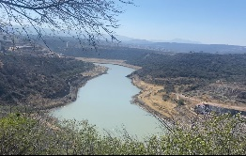
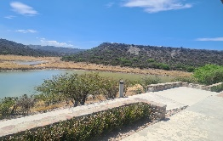
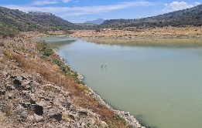

ÍNDICE
I. OBJETIVO 7
II. ANTECEDENTES 7
III. PROBLEMÁTICA IDENTIFICADA 10
III.1. Oferta de agua potable en Situación Actual 16
III.2. Análisis de la Demanda Actual 30
III.3. Interacción de la Oferta - Demanda 45
IV. DESCRIPCIÓN DEL PROYECTO 48
IV.1. Objetivo del proyecto 48
IV.2. Descripción General 49
IV.3. Ubicación del Proyecto 51
IV.4. Principales componentes del Proyecto 52
IV.4.1. Infraestructura, Equipamiento y Tecnología para el Tratamiento de Agua 52
IV.4.1.a. PTAR Sur 53
IV.4.1.b. PTAR SPM 60
IV.4.1.c. PTAR AH 62
IV.4.2. Infraestructura, Equipamiento y Tecnología para la Potabilización de Agua 63
IV.4.3. Líneas de Conducción 64
IV.4.3.a. Líneas de Conducción de Aguas Regeneradas 64
IV.4.3.b. Líneas de Conducción o de Impulsión de Agua Potable 66
IV.4.4. Colectores y emisores 67
IV.4.5. Sistema de Bombeo 69
IV.4.6. Tanques 69
IV.4.7. Humedal 71
IV.4.8. Presa El Batán 74
V. ESTIMACIÓN DE LAS CONTRAPRESTACIONES 76
VI. COMPONENTES DE LA CONTRAPRESTACIÓN 77
VII. MONTO ANUAL DE LAS CONTRAPRESTACIONES 80
VII.1 T1a- Aportaciones de Capital y Préstamo de Accionistas 84
VII.2 T1b- Crédito Senior 88
VII.3 T2 – OPEX Fijo 91
VII.4 T3 – Volumen Producido (incluye OPEX Variable) 93
VIII. FUENTE DE PAGO 96
IX. GARANTÍA 122
X. CONCLUSIONES 143
XI. Glosario 146

ÍNDICE DE ILUSTRACIONES
Ilustración 1. Árbol de problemas 14
Ilustración 2. PTAR San Pedro Mártir 20
Ilustración 3. PTAR Sur 22
Ilustración 4. Diagrama General del Proyecto 52
Ilustración 5. PTAR Sur 54
Ilustración 6. Planta de Tratamiento de Agua 60
Ilustración 7. PTAR SPM 61
Ilustración 8. Ubicación Propuesta para la PTAR AH 62
Ilustración 9. Ubicación propuesta para la Planta Potabilizadora 63
Ilustración 10. Altitud PTARs y Presa el Batán 65
Ilustración 11. Esquema de Líneas de Conducción de Aguas Regeneradas 65
Ilustración 12. Mapa de las Líneas de Impulsión de Agua Potable del Proyecto 66
Ilustración 13. Esquema de colectores para la PTARs 68
Ilustración 14. Esquema de Ubicación de Tanques 70
Ilustración 15. Tanques vitrificados con domo geodésico 71
Ilustración 16. Humedal 74
Ilustración 17. Ubicación de la Presa El Batán 75
Ilustración 18. Presa El Batán 76

ÍNDICE DE CUADROS
Cuadro 1. Fugas 2022-2023 13
Cuadro 2. Infraestructura existente-Acuaférico 17
Cuadro 3. Infraestructura existente-Red de distribución 17
Cuadro 4. Infraestructura existente-Tanques 17
Cuadro 5. Infraestructura existente-Pozos de Visita 18
Cuadro 6. Red Sanitaria 18
Cuadro 7. Rebombeos de la Zona Metropolitana 23
Cuadro 8. Sectorización 25
Cuadro 9. Oferta Total de Agua Potable Situación Actual 27
Cuadro 10. Oferta de Agua Potable en Situación Actual en el Horizonte de Análisis 28
Cuadro 11. Histórico de la Población total de los municipios de la zona de estudio 31
Cuadro 12. Población estimada para las localidades de la zona de estudio 32
Cuadro 13. Coberturas de los 5 municipios 34
Cuadro 14. Cobertura ponderada para los 5 municipios 35
Cuadro 15. Proyección de la población con cobertura 35
Cuadro 16. Padrón de Usuarios de la ZMQ 37
Cuadro 17. Relación de unidades servidas domésticas y no domésticas 37
Cuadro 18. Proyección de unidades domésticas y no domésticas que demandan el servicio de agua potable 38
Cuadro 19. Promedio del consumo de agua potable estimado por clima predominante 39
Cuadro 20. Promedio del consumo de agua potable estimado según nivel socio económico y clima* 40
Cuadro 21. Parámetros de la Función de Demanda 40
Cuadro 22. Facturación 2023 por tipo de usuario 42
Cuadro 23. Consumos Propuestos por tipo de Usuario (m3/toma/mes) 42
Cuadro 24. Demanda en tomas 2024-2053 (L/s) 44
Cuadro 25. Interacción Oferta-Demanda en tomas, Situación actual 45
Cuadro 26. Clasificación de lodos bajo la NOM-004-SEMARNAT-2002 59
Cuadro 27. Longitudes y Diámetros de colectores. 68
Cuadro 28. Tanques 70
Cuadro 29. Monto de los elementos de la Contraprestación 78
Cuadro 30. Monto de Contraprestación Anual 82
Cuadro 31. Supuestos del Crédito Senior 89
Cuadro 32. Pago de Capital e Intereses 89
Cuadro 33. Desglose gastos operativos 92
Cuadro 34. Partidas incluidas en T3 95
Cuadro 35. Proyección Caudal 97
Cuadro 36. Proyección fuente de pago y aforo promedio 100
Cuadro 37. Proyección fuente directa de pago y aforo promedio Corrida Financiera y Aforo Mensual 104
Cuadro 38. Supuestos 123
Cuadro 39. Comportamiento Aforo Garantía 126
Cuadro 40. Resultados Aforo 12.50% de Afectación FGP 143

ÍNDICE DE GRÁFICAS
Gráfica 1. Población del área de Influencia 1990-2020 32
Gráfica 2. Proyección de la población zona de estudio 34
Gráfica 3. Función de la demanda 41
Gráfica 4. Composición de la Contraprestación 80
Gráfica 5. Aportaciones accionistas / año (mes 1 al 12) 85
Gráfica 6. Aportaciones accionistas / año (mes 13 al 24) 85
Gráfica 7. Aportaciones accionistas / año (mes 25 al 36) 86
Gráfica 8. Amortización anual a accionistas 87
Gráfica 9. Amortización anual a accionistas 87
Gráfica 10. Amortización anual a accionistas 88
Gráfica 11. Amortización anual del crédito senior 90
Gráfica 12. Amortización anual del crédito senior 90
Gráfica 13. Amortización anual del crédito senior 91
Gráfica 14. Desglose OPEX 93
Gráfica 15. Aforo fuente de pago principal 103
Gráfica 16. Aforo fuente de pago principal 103
Gráfica 17. Volumen de Agua Sistema Batán en operación. 122
Gráfica 18. Proyección del Fondo General de Participaciones 124
Gráfica 19. Proyección del Fondo General de Participaciones 124
Gráfica 20. Proyección del Fondo General de Participaciones 125

OBJETIVO

El objetivo de este documento es cumplir con lo previsto en el artículo 15, fracción X de la Ley de APP y analizar la estimación de las contraprestaciones que tendrá derecho a recibir el desarrollador y su periodicidad, así como la fuente directa o alterna de pago prevista del Proyecto de APP denominado Proyecto Sistema Batán.

ANTECEDENTES

Las asociaciones APP tienen como objetivos principales aumentar el bienestar social y los niveles de inversión en el país, a través de la provisión de infraestructura y/o servicios, mediante contratos de largo plazo en los que se utilice infraestructura y equipamiento provistos total o parcialmente por el sector privado. Los proyectos que pueden contratarse mediante esquemas de APP comprenden proyectos de infraestructura que pueden incluir escuelas, universidades, centros de salud, hospitales, carreteras, plantas de tratamiento de aguas, centros penitenciarios, entre otros.

Este tipo de proyectos garantizan la prestación de un servicio público de manera continua, uniforme, profesional, con niveles de servicio y funcionalidad garantizados, motivo por el cual, resultan especialmente viables para la edificación, integración tecnológica y mantenimiento integral de la infraestructura pública estratégica para el estado de Querétaro, misma que debe mantenerse en funcionamiento y óptimas condiciones en beneficio de la población.

Con mayor detalle, los objetivos de una APP son:

- Desarrollo de infraestructura: Uno de los principales objetivos de las APP es el desarrollo de infraestructuras públicas. Estas asociaciones permiten, a los gobiernos y al sector privado, colaborar en la construcción y mejora de proyectos de infraestructura como carreteras, puentes, aeropuertos, puertos, sistemas de transporte masivo, hospitales, escuelas, acueductos, plantas de tratamiento, etc., mediante la combinación de los recursos financieros, técnicos y de gestión de ambas partes, las APP buscan acelerar la entrega de infraestructura necesaria para el desarrollo económico y social.

- Mejora de servicios públicos: Otra meta importante de las APP es mejorar la calidad y eficiencia de los servicios públicos. Al asociarse con el sector privado, los gobiernos buscan aprovechar la experiencia y la eficiencia operativa del sector privado para brindar servicios públicos de manera más efectiva. Esto puede incluir áreas como el suministro de agua potable, saneamiento, alcantarillado, la gestión de residuos, la generación de energía, la atención médica y la educación. Las APP coadyuvan en optimizar procesos, reducir costos y mejorar la calidad de los servicios, lo que se traduce en beneficios para los ciudadanos.

- Fomento de la innovación: Las APP también se utilizan para fomentar la innovación en diversos sectores. Al combinar los conocimientos y recursos del sector público y privado, se pueden impulsar proyectos de investigación y desarrollo, así como la implementación de tecnologías avanzadas. Estas asociaciones pueden promover la transferencia de conocimientos y la aplicación de soluciones innovadoras en áreas como la energía renovable, la tecnología de la información, la inteligencia artificial, la movilidad sostenible y otros sectores estratégicos. El objetivo es promover el crecimiento económico y la mejora de la calidad de vida a través de la innovación.

- Generación de empleo y desarrollo económico: Las APP pueden tener un impacto significativo en la generación de empleo y el desarrollo económico. Al impulsar proyectos de infraestructura y servicios, estas asociaciones crean oportunidades laborales directas e indirectas en las comunidades locales. Además, la inversión en infraestructuras y servicios mejora la competitividad de una región, atrae inversiones adicionales y estimula el crecimiento económico a largo plazo. Las APP pueden contribuir a la creación de un entorno favorable para los negocios, fomentando así la inversión y el emprendimiento.

- Compartir riesgos y responsabilidades: Un objetivo fundamental de las APP es compartir los riesgos y responsabilidades entre el sector público y el privado. Ambas partes aportan recursos y asumen ciertos riesgos asociados con el Proyecto, lo que permite una distribución equitativa de las cargas financieras y operativas. Esta colaboración reduce la exposición del sector público a los riesgos financieros y técnicos, al tiempo que brinda al sector privado la oportunidad de obtener retornos adecuados a cambio de su participación. El objetivo es minimizar los riesgos y maximizar los beneficios para todas las partes involucradas.

En el estado de Querétaro, los proyectos de APP se encuentran regulados en la Ley de APP, publicada con fecha 18 de septiembre de 2015, en el Periódico Oficial de Gobierno del Estado “La Sombra de Arteaga”, así como por del Reglamento de la Ley de APP, publicado con fecha 18 de octubre de 2024 en el Periódico Oficial de Gobierno del Estado “La Sombra de Arteaga.

Dicha normatividad es de orden público, es decir, son normas de cumplimiento incondicional, que no pueden ser derogadas por las partes y, en las cuales el interés general de la sociedad y del estado supedita el interés particular para la protección de las instituciones, y tienen por objeto regular los esquemas de desarrollo de proyectos de APP que realicen el estado, los municipios y las entidades gubernamentales.

PROBLEMÁTICA IDENTIFICADA

En el siglo XXI, de acuerdo con la Organización de las Naciones Unidas, unos 2,000 millones de habitantes en el mundo enfrentan hoy escasez de agua, siendo ésta una de las principales causas de desnutrición y de enfermedades ocasionadas por la falta de agua y su mala calidad.

En nuestro país, uno de los grandes retos ambientales que se deberán enfrentar en el corto o mediano plazo, si se quieren mantener las fuentes de abastecimiento de agua para su uso especialmente para consumo humano, es el de evitar la contaminación en cuencas y acuíferos y su manejo serio, responsable y racional. Estos pueden ser afectados por compuestos naturales propios del subsuelo, derrames accidentales, lixiviados de basureros mal planeados o la inyección intencional de contaminantes altamente tóxicos y muy persistentes como los que pueden contener los efluentes de las plantas de tratamiento municipales y otros reportados en las aguas, por ejemplo: el ácido sulfhídrico, compuestos de nitrógeno, compuestos orgánicos naturales y artificiales, hormonas, residuos de pilas o baterías, etc.

La ZMQ debido a la dimensión y a la diversidad de los problemas para el suministro de agua, así como su gran crecimiento poblacional, es considerada como un área crítica, en la que tanto la cantidad como la calidad son aspectos prioritarios (Kaperson et al., 1995; Aguirre et al., 1995, Escurra y Mazari-Hiriart, 1996).

Con base en los estudios de crecimiento poblacional y económico del estado de Querétaro, se ha determinado la continua expansión y crecimiento de necesidades, por ello, se han desarrollado planes y estrategias para prever la demanda de agua en el futuro a mediano y largo plazo en la entidad.

Sin embargo, la elevada demanda de agua tanto para consumo humano como para las zonas de riego, los rezagos en su tratamiento y la necesidad de fortalecer las políticas públicas para su manejo, son algunos de los puntos determinantes para tomar medidas inmediatas.

De acuerdo con el INEGI, en el 2020 la entidad reportó una tasa de crecimiento media anual de la población de 2.7%, la segunda más elevada entre los años censales del 2010 y el 2020.

Actualmente en el estado de Querétaro se abastece a la población por medio de distintas fuentes, siendo la extracción de agua subterránea la principal fuente de abastecimiento. Es importante mencionar que el problema de esta extracción es el aumento de la sobreexplotación de los mantos y por ende el abatimiento de los niveles acuíferos.

Con las condiciones actuales del sistema y de los usos de las aguas en el estado de Querétaro, sólo se podrían abastecer las demandas de agua aproximadamente hasta el año 2035 (CEA, 2014), considerando que para ello se tendría que seguir sobreexplotando los mantos acuíferos y utilizando la infraestructura hidráulica deteriorada.

Para el 2014, la demanda de agua en el estado de Querétaro era de aproximadamente de 1,007 hectolitros de agua al año. En agricultura se utilizó el 63%, en abastecimiento público el 30%, entre los que se encuentran los usuarios domésticos, en industria autoabastecida el 6% y termoeléctricas el 1%.

Sin embargo, recientemente se han observado crecimientos importantes de la población urbana y del Producto Interno Bruto (PIB). Usando las proyecciones del Consejo Nacional de Población para el año 2050, la CEA estima que la población del estado de Querétaro llegará a los 3.48 millones de habitantes, aumentando la demanda de agua.

Fugas en el sistema

Las redes de distribución de agua potable que operan en condiciones normales presentan una reducción de presiones durante los periodos de alta demanda, debido a que se tiene un vaciado acelerado de agua en el interior de las tuberías, derivado del consumo constante de los usuarios. En contraste, durante los periodos de baja demanda, las presiones de la red tienden a subir considerablemente, ya que el agua permanece acumulada en las tuberías ante la disminución de flujos desde las tomas domiciliarias. Ante estas condiciones, las redes están sujetas a condiciones adversas de operación, que propician las pérdidas de agua por fugas, la ruptura de tuberías, el deterioro de la calidad del agua, así como flujos de agua ineficientes en las redes.

En el cuadro siguiente se muestra el número de fugas reportadas mensualmente durante el periodo 2022-2023, ubicadas tanto en la red como en las tomas; cabe señalar que, la CEA Querétaro cuenta con los equipos y con el personal técnico necesarios para su atención:

Cuadro 1. Fugas 2022-2023
Fugas atendidas | ENE | FEB | MAR | ABR | MAY | JUN | JUL | AGO | SEP | OCT | NOV | DIC | TOTAL
Red General 2022 | 175 | 147 | 222 | 149 | 179 | 209 | 248 | 251 | 212 | 188 | 197 | 164 | 2,341
Toma Domiciliaria 2022 | 1,011 | 918 | 2,049 | 1,695 | 2,031 | 1,834 | 1,855 | 1,831 | 1,200 | 1,122 | 1,055 | 1,278 | 17,879
Total 2022 | 1,186 | 1,065 | 2,271 | 1,844 | 2,210 | 2,043 | 2,103 | 2,082 | 1,412 | 1,310 | 1,252 | 1,442 | 20,220
Red General 2023 | 258 | 218 | 141 | 178 | 235 | 261 | 241 | 331 | 338 | 369 | 362 | 256 | 3,188
Toma Domiciliaria 2023 | 1,886 | 1,603 | 1,606 | 1,635 | 1,849 | 1,871 | 1,948 | 2,024 | 1,900 | 1,821 | 1,797 | 1,341 | 21,281
Total 2023 | 2,144 | 1,821 | 1,747 | 1,813 | 2,084 | 2,132 | 2,189 | 2,355 | 2,238 | 2,190 | 2,159 | 1,597 | 24,469
Fuente: Elaboración propia, con datos de la CEA.

Adicionalmente, se cuenta con 4 brigadas de detección de fugas no visibles. Dichas brigadas atienden 4 tipos de reportes diferentes:

✔ Barridos masivos en sectores donde se están realizando mediciones y trabajos para el aumento de la eficiencia física.
✔ Barridos masivos en sectores o colonias donde no están realizando mediciones.
✔ Atención de reportes generados en el sistema.
✔ Atención a solicitudes de apoyo por parte de las Administraciones foráneas.

Las posibles fugas son subidas al sistema, generándose órdenes de reparación que son atendidas por los Distritos o Zonas correspondientes, este dato es relevante porque describe la situación actual de la red de distribución que abastecerá la oferta de agua generada con el Proyecto Sistema Batán.

El universo de fugas presentado denota el estado actual de la red de distribución, el cual resulta determinante para cuantificar la oferta de agua en fuente y en toma, es decir, el volumen de agua recibido por el usuario final.

Árbol de Problemas

Con lo descrito anteriormente, se elaboró de forma esquemática y condensada, el árbol de problemas que se presenta en la siguiente gráfica, en lo que respecta a la problemática de escasez de agua en la Zona Metropolitana de Querétaro (ZMQ.

Ilustración 1. Árbol de problemas

Abatimiento de reservas de aguas subterráneas
Incremento en la demanda
de agua potable
Fugas
en el sistema
de suministro
Riesgo de incremento
en enfermedades
gastrointestinales
Rezago en el desarrollo de
las
actividades económicas
Incremento de
la pobreza
Sobreexplotación
de acuíferos
Crecimiento de la
población y de actividades
económicas
Antigüedad de la
infraestructura de agua
potable
Periodos con restricciones al
consumo de agua potable

Causas
Problema
Efecto
Insuficiente oferta de agua de las actuales fuentes de abastecimiento en la zona de estudio
Fuente: CEA del Estado de Querétaro.

Está problemática exige a la CEA la apremiante tarea de incorporar nuevas fuentes de abastecimiento de agua para la ZMQ que permitan satisfacer la demanda de la población en los próximos años, contrarrestando la variabilidad en la disponibilidad de agua en las fuentes actuales. En caso de no tomar acciones pertinentes, se generarían paulatinamente restricciones en el suministro de agua potable para los usuarios de la ZMQ, de manera que se espera que sus niveles de consumo sean cada vez menores, con respecto a lo que estarían dispuestos a consumir ante las tarifas vigentes produciendo los efectos que se observan en el árbol de problemas como posible incremento de enfermedades gastrointestinales y rezago en el desarrollo económico y social de la ZMQ.
En ese sentido, es claro que el agua es imprescindible para el ser humano y un elemento fundamental para la vida, su importancia se extiende a todos los aspectos de la existencia y el desarrollo sostenible, siendo un pilar del desarrollo económico, ya que es un recurso clave en la agricultura, la industria, la generación de electricidad, entre otros, por lo cual, el suministro de agua tiene un importante impacto social en las comunidades.

Por ello, la CEA, como “El organismo coordinador y coadyuvante con autoridades federales, estatales o municipales en todas las actividades que de una manera u otra participen en la planeación, estudios, proyectos, construcción y operación de sistemas o instalaciones de agua potable, drenaje y alcantarillado, para beneficio de los habitantes del Estado” , advierte que el Proyecto Sistema Batán puede generar un beneficio social positivo en las localidades de la zona de influencia, a saber, Querétaro, Corregidora, El Marqués, Huimilpan y Colón.

Por ende, se advierten como principales beneficios con motivo del suministro de agua potable en los municipios de la ZMQ:

● Mayor suministro de agua potable y tratada, lo que tendrá un efecto positivo para los habitantes de dichos municipios, sin que existan cortes o deficiencia en el suministro de agua potable a corto plazo.
● El Proyecto Sistema Batán permitirá que no se restrinja el suministro de agua al sector industrial de la ZMQ derivado del crecimiento de la población a largo plazo.
● Continuidad en el suministro de agua para zonas industriales y atracción de nuevas inversiones, pues el acceso de agua es un incentivo para el desarrollo económico de la región, debiéndose priorizar un uso más racional del agua por parte de los distintos agentes económicos.
● Proceso innovador, debido a que el agua sería renovada y es adecuada para su potabilización a través de la incorporación de nueva tecnología. Asimismo, la planta potabilizadora ha sido diseñada con procesos de alta tecnología que garantizarán la calidad del agua por encima de las normas vigentes para el agua potable, garantizando los estándares de seguridad y calidad necesarios para proteger la salud pública.

III.1. Oferta de agua potable en Situación Actual

Las condiciones de oferta del sistema se refieren a la capacidad de la infraestructura con que cuenta el organismo operador para la captación, conducción, potabilización, regulación, almacenamiento y distribución del agua potable con que se abastece a la población conectada al sistema en la ZMQ.

Asimismo, dentro de la oferta se considera la capacidad instalada para la captación de las aguas servidas, el tratamiento de las aguas residuales, la infraestructura para el reúso del agua residual, así como para su disposición final en los cuerpos receptores, ya que el abastecimiento de agua tiene implícita necesariamente la evacuación de las aguas residuales que se generan del consumo de agua potable, así como su apropiada descarga en bienes propiedad de la nación, cumpliendo con las normas de calidad vigentes, actualmente establecidas en la NOM-001-SEMARNAT-2021.

Infraestructura Hidráulica Existente

Por lo que respecta a la infraestructura para la distribución de agua potable en la ZMQ, se cuenta con la siguiente:

Cuadro 2. Infraestructura existente-Acuaférico
Infraestructura | Longitud | Antigüedad |  | Tipo de material
 |  | 0 a 10 años | 11 a 20 años | Acero | HFD | PEAD | PRFV
 | Km | Km | Km | Km | km | km | km
Acuaférico | 110.61 | 8.81 | 101.8 | 71.42 | 22.47 | 2.83 | 13.89
Fuente: Elaboración propia, con datos de la CEA.

Cuadro 3. Infraestructura existente-Red de distribución
Infraestructura | Longitud | Antigüedad |  |  |  | Tipo de material
 |  | 0 a 10 años | 11 a 20 años | 21 a 30 años | más 30 años | Acero | Asbesto cemento | Concreto simple | FOFO | FOGA | PEAD | PVC
 | km | km | Km | km | Km | Km | Km | km | Km | km | km | km
Red de distribución | 3,260.49 | 574.9 | 799.99 | 683.2 | 1,202.4 | 18.15 | 789.09 | 0.73 | 0.51 | 4.12 | 441.04 | 2,006.85
Fuente: Elaboración propia, con datos de la CEA.

Cuadro 4. Infraestructura existente-Tanques
Infraestructura | Fase |  |  | Clasificación |  |  |  | Capacidad
 | Operando | FOP | Total | Elevados | Enterrados | Superficiales | Semienterrados | Total  M3 | Operación  M3
Tanques | 125 | 43 | 168 | 46 | 2 | 109 | 11 | 131,430.43 | 123,174.70
Fuente: CEA del Estado de.

Además, dentro de la infraestructura existente se cuenta con un total de 14,742 cruceros.
Cuadro 5. Infraestructura existente-Pozos de Visita
Infraestructura | Total | Operación | Sin operar | Emergentes
Pozos de visita | 95 | 44 | 51 | 0
Fuente: CEA del Estado de.

En cuanto a la red de drenaje sanitario y saneamiento, se cuenta con la siguiente infraestructura:

Cuadro 6. Red Sanitaria
Diámetro (cm) | Longitud (metros) |  |  |  |  | Total |  | Longitud (km)
 | Querétaro | Corregidora | El Marqués | Huimilpan
20 | 993,271.71 | 159,863.67 | 12,413.87 | 6,386.44 | 1,171,935.68 |  | 1,171.94
25 | 110,686.99 | 25,210.47 | 1,716.59 |  | 137,614.05 |  | 137.61
30 | 773,805.21 | 159,349.26 | 45,265.78 | 3,913.08 | 982,333.32 |  | 982.33
38 | 65,626.69 | 15,732.64 | 990.96 |  | 82,350.28 |  | 82.35
45 | 109,378.65 | 10,800.81 | 278.50 | 60.25 | 120,518.21 |  | 120.52
61 | 66,297.46 | 9,909.51 |  |  | 76,206.97 |  | 76.21
76 | 40,239.87 | 10,860.36 |  |  | 51,100.23 |  | 51.10
91 | 24,484.88 | 4,673.80 |  |  | 29,158.68 |  | 29.16
107 | 1,064.81 | 641.29 |  |  | 1,706.10 |  | 1.71
122 | 10,080.09 | 997.76 |  |  | 11,077.85 |  | 11.08
152 | 9,432.49 | 887.25 |  |  | 10,319.74 |  | 10.32
OTROS | 18,602.22 | 244.20 | 356.55 |  | 19,202.96 |  | 19.20
Total (metros) | 2,222,971.07 | 399,171.01 | 61,022.24 | 10,359.76 | 2,693,524.09 |  | 2,693.52
Total (km) | 2,222.97 | 399.17 | 61.02 | 10.36 | 2,693.52
Fuente: CEA sin considerar el municipio de Colón por no ser administrada por la CEA.

Planta de Tratamiento de Agua Residual San Pedro Mártir

Superficie en metros cuadrados: 100,005.5 m ²

La planta de tratamiento se diseñó para tratar un caudal medio de 750 L/s, en 2 módulos de 375 L/s cada uno, cumpliendo con la NOM-001-SEMARNAT-1996 y la NOM-003-SEMARNAT-1997. El proceso de tratamiento seleccionado es biológico secundario; a base de lodos activados en su modalidad de mezcla completa que incluye remoción de fósforo.

El sistema de tratamiento está conformado por las siguientes unidades:
- Obra de toma y caja de control
- Pretratamiento (cribado grueso de limpieza mecánica (2 módulos), cribado fino de limpieza automática (2 módulos y desarenador-desengrasador tipo Vortex.
- Tratamiento primario con clarificadores primarios (dos módulos) de tipo circular a gravedad con rastras de tracción periférica.
- Tratamiento secundario, integrado por 2 reactores anaerobios para remoción biológica de fósforo, seguido del reactor aeróbico (2 módulos) de lodos activados convencionales bajo la modalidad de lodos completamente mezclados
- Clarificador secundario (dos módulos), con sistema de rastras periféricas
- Sistema de desinfección con rayos UV (dos canales)
- Cárcamo de bombeo de agua tratada.

Del agua tratada, 100 L/s son enviados para los agricultores del Ejido de Santa María Magdalena, 25 L/s van para el bordo Benito Juárez para su recarga y el resto va al Río Querétaro al cuerpo del dren El Arenal.

La PTAR SPM, actualmente se encuentra en operación mediante un Contrato de Prestación de Servicios por un periodo de 20 años (2 para la construcción y 18 años de operación), hoy en día se han realizado cambios de equipamiento y periféricos, como parte de los alcances del Contrato, en el cual el prestador de servicios se obliga a conservar y mantener la planta en óptimas condiciones de funcionamiento, incluida, sin limitación, la obligación de reponer y/o reparar todos los desperfectos y daños que se produzcan en las instalaciones dentro de los plazos que se establezcan.

Ilustración 2. PTAR San Pedro Mártir
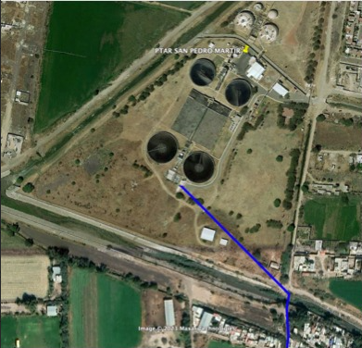
Fuente: CEA del Estado de Querétaro.

Planta de Tratamiento de Agua Residual Sur

Superficie en metros cuadrados: 66,719.12 m²

Inició operaciones en el año 1995 con un sistema biológico, a base de filtros percoladores (diseño 500 L/s), cumpliendo con la NOM-001-SEMARNAT-1997, calidad (150/150).

En el año 2007, el proceso original se reconvirtió, incorporando al sistema biológico un proceso anaerobio-aerobio, un reactor anaerobio de lecho expandido (EGSB) y filtros percoladores, para un caudal de diseño de 260 L/s cumpliendo con la NOM-001-SEMARNAT-1997.

En el año 2016, en la PTAR se llevó a cabo la reingeniería cambiando el proceso biológico inicial a un proceso biológico de lodos activados, con una capacidad de diseño de 600 L/s, con la rehabilitación y ampliación de la infraestructura existente, así como el reequipamiento.

Se encuentra fuera de operación desde 2022. El estado de conservación de la infraestructura de la reingeniería: obra civil (proyecto de reingeniería), en algunos casos es inconclusa, con un grado de deterioro medio, tanques de acero estructuralmente no aptos para trabajar bajo presión, equipamiento instalado vandalizado, con polvo y piezas en proceso de oxidación, equipamiento nuevo almacenado con polvo y en algunos casos con cierto grado de oxidación, piezas sueltas, entre otros.

Obra civil de proyecto de reconversión del proceso original, cárcamo de bombeo y pretratamiento fuera de operación, capacidad insuficiente, estructuralmente deteriorado, unidades de proceso biológico, con un tanque en perfectas condiciones estructurales y el resto se tiene que hacer un diagnóstico de evaluación estructural.

Actualmente cuenta con 4 tanques con capacidades de 4,200 m3 y uno de 7,200 m3 suficientes para el proceso y tratamiento hasta de 600 L/s.

Ilustración 3. PTAR Sur
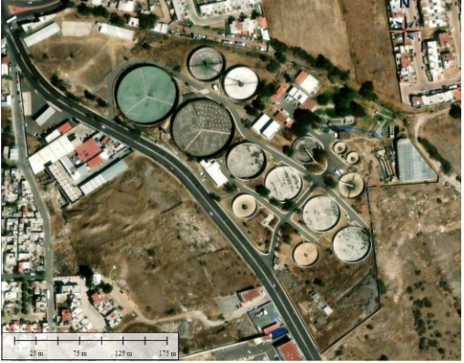
Fuente: CEA.

Pozos de Agua Potable

La principal fuente de abastecimiento de agua potable para la población de la ZMQ es la batería de pozos que bombean agua de los acuíferos subterráneos y un manantial, cuyas profundidades van desde los 136m hasta los 402m equipados con un equipo de bombeo y medidor de gasto y presión ultrasónico o electromagnético. Considerando todas las fuentes, suministran una oferta de 98 millones de m³. (Véase detalle en memoria de cálculo hoja (oferta de pozos)).

Rebombeos

Como parte de la oferta de la infraestructura para el abastecimiento de agua potable en la zona de influencia, se consideran los rebombeos. A continuación, se presenta la relación de rebombeos señalando el gasto que manejan, así como la presión de operación.

Cuadro 7. Rebombeos de la Zona Metropolitana
No. | REBOMBEO | GASTO L//s | PRESIÓN DE OPERACIÓN Kg/cm2 | FECHA DE AFORO
1 | CHEME 1(PENAL) B-5 | 35.60 | 13.5 | 25/10/2018
2 | PENAL 2 (Bomba 1) | 17.10 | 15 | 28/10/2021
3 | PENAL 2 (Bomba 2) | 19.7 | 13.2 | 28/10/2021
4 | CHEME 2-B 5 bis | 35.5 | 3.5 | 28/10/2021
5 | SAN VICENTE FERRER | 9.60 | 8 / 6.7 | 28/10/2021
6 | MOMPANI 2 (La Loma) | 41 | 3.6 | 07/10/2018
7 | PUNTA JURIQUILLA | 11.1 | 5.1 / 4.8 | 26/10/2021
8 | CHICHIMEQUILLAS 2- 5BIS | 53.40 | 7.5 / 5.0 | 28/10/2021
9 | CHICHIMEQUILLAS 1-A | 65 | 9.7 | 28/10/2021
10 | HERCULES I | 33 | 7.2 | 21/10/2021
11 | CAÑADA 1 | 50 | 7.5 | 21/10/2021
12 | CAÑADA 2 | 7/9 | 9 | 21/10/2021
13 | EL PIOJO | 4.60 | 11 | 21/10/2021
14 | LA NORIA 1 | 61.00 | 19.0 | 21/10/2021
15 | LA NORIA 2 | 58.00 | 19.0 | 12/10/2021
16 | LA NORIA 3 | 24.00 | 19.0 | 12/10/2021
17 | LA NORIA 4 | 28.00 | 19.0 | 12/10/2021
18 | TEJEDA (CELULA 94) | 28.00 | 8.3 | 26/08/2021
19 | COLINAS DEL BOSQUE 1 | 24.00 | 7.2 | 13/11/2019
20 | COLINAS DEL BOSQUE 2 | 4 / 3.5 | 7.8 / 3.9 | 25/10/2021
21 | ESTADIO III BOMBA 1 | 7 / 3.7 | 16 | 21/11/2021
22 | PARAISO LA NORIA 2 | 72.00 | 9.6 | 01/11/2021
23 | PARAISO LA NORIA 3 | 64.00 | 9.6 | 01/11/2021
24 | PARAISO LA NORIA 4 | 55.00 | 9.6 | 01/11/2021
25 | PARAISO LA NORIA 5 | 58.00 | 9.6 | 01/11/2021
26 | VISTA ALEGRE 2 | 46.00 | 4.4 | 21/10/2021
27 | VISTA ALEGRE 3 | 32.00 | 4.4 | 21/10/2021
28 | CANDILES 1 | 44.00 | 6.8 | 25/10/2021
29 | CANDILES 4 (Fortín Batan) | 47 / 25 | 3.8 | 25/10/2021
30 | CAMPESTRE | 35 / 44 | 7.6 | EMERGENTE
Fuente: Elaboración propia con base en información proporcionada por la CEA.

Sectorización

Con respecto a la sectorización, entre los años 2004 y 2005 se realizó el diseño de 110 sectores, de los cuales se encuentran actualmente operando 58.

Todos estos sectores cuentan con un punto de alimentación donde se ubica un medidor electromagnético o ultrasónico bridado.

En algunos casos, en los puntos de alimentación también existen válvulas de control de presión donde se reduce la presión de suministro principalmente durante la noche. En otros sectores existen válvulas de control intermedias que regulan la presión, pero solamente en una zona específica.

Se anexa cuadro con información referente a la presión de alimentación, puntos de control y puntos de toma de presión.

Cuadro 8. Sectorización
SECTOR | REGULACIÓN ENTRADA | REGULACIÓN INTERMEDIA | PUNTOS DE PRESIÓN | PRESIÓN PROMEDIO SUMINISTRO
SECTOR 001 | 1 | 0 | 3 | 4.3
SECTOR 002 | 1 | 2 | 2 | 4.4
SECTOR 003 | 1 | 0 | 3 | 3.5
SECTOR 004 | 1 | 0 | 3 | 2.3
SECTOR 005 | 1 | 0 | 4 | 1.9
SECTOR 006 | 1 | 0 | 3 | 5.3
SECTORES 007 Y S009 | 0 | 1 | 6 | 2.8
SECTOR 008 | 0 | 1 | 2 | 1.3
SECTOR 010 | 1 | 2 | 3 | 1.8
SECTOR 011 | 0 | 0 | 3 | 2.8
SECTOR 012 | 1 | 0 | 3 | 2.5
SECTOR 013 | 1 | 0 | 2 | 4.7
SECTOR 023 | 1 | 0 | 2 | 1.8
SECTOR 024 | 1 | 2 | 4 | 2
SECTOR 025 | 1 | 0 | 4 | 0.9
SECTOR 027 | 1 | 0 | 2 | 2.3
SECTOR 028 | 1 | 0 | 2 | 0.8
SECTOR 029 | 1 | 0 | 4 | 3.7
SECTOR 030 | 1 | 0 | 3 | 1.3
SECTOR 031 | 0 | 1 | 4 | 1.2
SECTOR 033 | 1 | 1 | 3 | 2.3
SECTOR 034 | 1 | 1 | 4 | 1.1
SECTOR 035 | 1 | 2 | 2 | 2.1
SECTOR 036 | 0 | 1 | 2 | 0.3
SECTOR 037 | 0 | 4 | 8 | 1.5
SECTOR 038 | 0 | 1 | 3 | 0.6
SECTOR 039 | 1 | 1 | 2 | 3
SECTOR 042 | 0 | 1 | 3 | 1.9
SECTOR 043 | 1 | 1 | 4 | 2.6
SECTOR 044 | 0 | 2 | 2 | 3.2
SECTOR 048 | 1 | 5 | 0 | 2
SECTOR 050 | 1 | 0 | 3 | 2.6
SECTOR 051 | 1 | 2 | 4 | 0.9
SECTOR 052 | 0 | 5 | 1 | 1.3
SECTOR 053 | 1 | 1 | 3 | 2.1
SECTOR 054 | 1 | 1 | 2 | 1.7
SECTOR 055 | 1 | 0 | 4 | 1.8
SECTOR 056 | 0 | 4 | 4 | 1.7
SECTOR 057 | 0 | 1 | 3 | 1
SECTOR 058 | 0 | 0 | 3 | 1.5
SECTOR 059 | 0 | 0 | 3 | 0.77
SECTOR 060 | 0 | 0 | 3 | 2.4
SECTOR 065 | 0 | 2 | 3 | 1.57
SECTOR 069 | 1 | 0 | 3 | 3.1
SECTOR 071 | 1 | 0 | 3 | 3.22
SECTOR 079 | 0 | 0 | 3 | 1.26
SECTOR 082 | 1 | 1 | 3 | 0.7
SECTOR 087 | 0 | 3 | 4 | 0.2
SECTOR 091 | 1 | 0 | 2 | 1.8
SECTOR 092 | 1 | 3 | 3 | 0.4
SECTOR 093 | 0 | 4 | 4 | 1.4
SECTOR 094 | 1 | 0 | 3 | 4.6
SECTOR 100 | 1 | 0 | 4 | 0.3
SECTOR 101 | 0 | 1 | 2 | 0.33
SECTOR 102 | 1 | 2 | 2 | 3.9
SECTOR 105 | 0 | 2 | 3 | 1.3
SECTOR 106 | 2 | 5 | 2 | 1.2
SECTOR 107 | 1 | 1 | 3 | 2.5
Fuente: Elaboración propia, con datos de la CEA.

Una vez descritas las fuentes de abastecimiento de agua potable del área de influencia, así como las condiciones de operación de la infraestructura hidráulica existente podemos concluir que el gasto producido por los 74 pozos profundos que se encuentran en operación al año 2024 en el municipio de Querétaro, concesionados a la Comisión Estatal de Aguas del estado de Querétaro, asciende a 2,150 L/s equivalentes a 67.797 Hm³ al año; las aportaciones del Acueducto II cifran en 1,238 L/s que representan 39.054 Hm³ al año.

Se estima que la oferta actual total de agua es de 4,348 L/s. equivalentes a 137.127 Hm³ al año que incluyen, además de lo descrito en el párrafo anterior, las fuentes localizadas en las poblaciones de Santa Rosa Jauregui, Colón, Corregidora, Huimilpan y El Marqués, que en su conjunto suman un gasto de 960 L/s que equivalen a 30.27 Hm³; sin considerar el caudal de 11 pozos que se encuentran fuera de operación por: incorporación de Acueducto II (1), problemas Jurídicos (8) y sin especificar (2). Se presenta a continuación un cuadro resumen de esta información:

Cuadro 9. Oferta Total de Agua Potable Situación Actual
Fuente | Gasto (l/s) | Volumen (m³)
Acueducto II | 1,238 | 39,053,646
Pozos Administración Querétaro | 2,150 | 67,797,324
Sta. Rosa Jauregui | 224 | 7,067,468
Colón | 165 | 5,195,413
Corregidora | 316 | 9,957,974
Huimilpan | 68 | 2,140,659
El Marqués | 188 | 5,914,786
Total | 4,348 | 137,127,270
Fuente: Elaboración propia, con datos de la CEA.

Oferta efectiva de agua

Analizando el caudal producido con el volumen de agua potable facturado y no facturado en las localidades del área de influencia, se observa una eficiencia física de 53.0% y pérdidas físicas de 47.0%. Por lo cual, se consideran 2 parámetros para la oferta; una que es la oferta en fuente de producción (4,348 L/s) y la otra es la oferta en unidades servidas.

La oferta de agua entregada en tomas domiciliarias es de 2,035 L/s, de ésta el 100% se considera con la calidad necesaria para consumo humano.

Tomando en cuenta la información anterior de oferta en fuente y de oferta en toma, se considera que permanece constante a lo largo del horizonte de análisis de 30 años, derivado que, en este escenario, no se llevarían a cabo obras adicionales.
Cuadro 10. Oferta de Agua Potable en Situación Actual en el Horizonte de Análisis
Año | Oferta en Fuente |  | Oferta en Toma
 | l/s | m³ al año | l/ s | m³ al año
2024 | 4,348 | 137,127,270 | 2,305 | 72,677,453
2025 | 4,348 | 137,127,270 | 2,305 | 72,677,453
2026 | 4,348 | 137,127,270 | 2,305 | 72,677,453
2027 | 4,348 | 137,127,270 | 2,305 | 72,677,453
2028 | 4,348 | 137,127,270 | 2,305 | 72,677,453
2029 | 4,348 | 137,127,270 | 2,305 | 72,677,453
2030 | 4,348 | 137,127,270 | 2,305 | 72,677,453
2031 | 4,348 | 137,127,270 | 2,305 | 72,677,453
2032 | 4,348 | 137,127,270 | 2,305 | 72,677,453
2033 | 4,348 | 137,127,270 | 2,305 | 72,677,453
2034 | 4,348 | 137,127,270 | 2,305 | 72,677,453
2035 | 4,348 | 137,127,270 | 2,305 | 72,677,453
2036 | 4,348 | 137,127,270 | 2,305 | 72,677,453
2037 | 4,348 | 137,127,270 | 2,305 | 72,677,453
2038 | 4,348 | 137,127,270 | 2,305 | 72,677,453
2039 | 4,348 | 137,127,270 | 2,305 | 72,677,453
2040 | 4,348 | 137,127,270 | 2,305 | 72,677,453
2041 | 4,348 | 137,127,270 | 2,305 | 72,677,453
2042 | 4,348 | 137,127,270 | 2,305 | 72,677,453
2043 | 4,348 | 137,127,270 | 2,305 | 72,677,453
2044 | 4,348 | 137,127,270 | 2,305 | 72,677,453
2045 | 4,348 | 137,127,270 | 2,305 | 72,677,453
2046 | 4,348 | 137,127,270 | 2,305 | 72,677,453
2047 | 4,348 | 137,127,270 | 2,305 | 72,677,453
2048 | 4,348 | 137,127,270 | 2,305 | 72,677,453
2049 | 4,348 | 137,127,270 | 2,305 | 72,677,453
2050 | 4,348 | 137,127,270 | 2,305 | 72,677,453
2051 | 4,348 | 137,127,270 | 2,305 | 72,677,453
2052 | 4,348 | 137,127,270 | 2,305 | 72,677,453
2053 | 4,348 | 137,127,270 | 2,305 | 72,677,453
2054 | 4,348 | 137,127,270 | 2,305 | 72,677,453
2055 | 4,348 | 137,127,270 | 2,305 | 72,677,453
Fuente: Elaboración propia, con datos de la CEA.

III.2. Análisis de la Demanda Actual

La zona de estudio del Proyecto Sistema Batán está integrada por los habitantes con servicio de agua potable de los municipios de Querétaro, Corregidora, El Marqués, Huimilpan y Colón, por lo cual, para 2024 se proyectó un total de 1,652,374 habitantes mismos que se consideran para la ZMQ.

Proyección de la población.

Para determinar la demanda de agua potable durante el horizonte de análisis, es decir, 30 años (3 años de construcción y 27 años de operación) debemos determinar, en primera instancia, la proyección de la población que estaría demandando el servicio en ese mismo periodo, para lo cual se utilizan los datos registrados en el Censo de Población y Vivienda 2020 del INEGI.

Para calcular dicha proyección se siguieron los siguientes pasos:

- Se tomó como base la población reportada por el INEGI en los quinquenios comprendidos entre los años 1990 y 2020 para cada uno de los municipios de la zona de estudio.

- Se totaliza la población de los 5 municipios para los quinquenios comprendidos entre 1990 y 2020, se busca la función que mejor ajuste al comportamiento histórico reportado por el INEGI.

- La función que describe el comportamiento histórico de la población de la zona de estudio es: y = 10,190x² + 60225x + 562672.

- Se calcula el porcentaje que representa la población de cada municipio con respecto de la población total de la zona de estudio.

- Se aplica la función y = 10,190x² + 60225x + 562672 para obtener la proyección del total de la población en los años 2024 a 2055.

- En la aplicación de la función para proyectar la población, la variable independiente esta escalada de 1:5, es decir cada número entero representa un quinquenio, en tanto que los valores decimales representan un año del Inter quinquenio.

- Finalmente, para obtener la población por municipio se multiplica la población total proyectada por el porcentaje que representa la población de cada municipio con respecto de la población total de la zona de estudio.

Con base en el citado procedimiento, se obtuvieron los resultados que se presentan a continuación:

Cuadro 11. Histórico de la Población total de los municipios de la zona de estudio
Población total de los 5 municipios de la zona de estudio
Año | 1990 | 1995 | 2000 | 2005 | 2010 | 2015 | 2020
 | 1 | 2 | 3 | 4 | 5 | 6 | 7
Población INEGI  (1990 - 2020) | 616,557 | 750,009 | 863,359 | 1,002,453 | 1,155,196 | 1,317,852 | 1,597,941
Fuente: Elaboración propia con datos del INEGI.

Gráfica 1. Población del área de Influencia 1990-2020
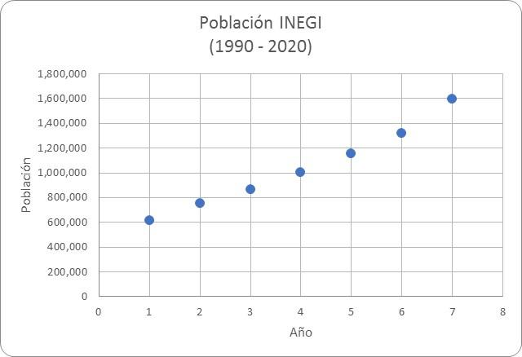
Fuente: Elaboración propia, con datos del INEGI.

Con base en los resultados se proyectó la población de 2020 a 2055, como se muestra a continuación:

Cuadro 12. Población estimada para las localidades de la zona de estudio
Distribución de la proyección total de la población para cada uno de los 5 municipios de la zona de estudio (2024 - 2055)
Año | Población (habitantes) |  |  |  |  | Total
 | Querétaro | Corregidora | El Marqués | Huimilpan | Colón | Población
2024 | 1,085,537 | 219,808 | 239,560 | 38,062 | 69,407 | 1,652,374
2025 | 1,114,604 | 225,694 | 245,974 | 39,081 | 71,266 | 1,696,619
2026 | 1,144,207 | 231,688 | 252,507 | 40,119 | 73,159 | 1,741,680
2027 | 1,174,345 | 237,790 | 259,158 | 41,176 | 75,086 | 1,787,555
2028 | 1,205,018 | 244,001 | 265,927 | 42,251 | 77,047 | 1,834,244
2029 | 1,236,227 | 250,321 | 272,814 | 43,345 | 79,042 | 1,881,749
2030 | 1,267,972 | 256,749 | 279,820 | 44,458 | 81,072 | 1,930,071
2031 | 1,300,252 | 263,285 | 286,944 | 45,590 | 83,136 | 1,979,207
2032 | 1,333,067 | 269,930 | 294,185 | 46,741 | 85,234 | 2,029,157
2033 | 1,366,419 | 276,683 | 301,545 | 47,910 | 87,367 | 2,079,924
2034 | 1,400,305 | 283,545 | 309,024 | 49,098 | 89,533 | 2,131,505
2035 | 1,434,728 | 290,515 | 316,620 | 50,305 | 91,734 | 2,183,902
2036 | 1,469,685 | 297,593 | 324,335 | 51,531 | 93,969 | 2,237,113
2037 | 1,505,179 | 304,780 | 332,167 | 52,776 | 96,239 | 2,291,141
2038 | 1,541,208 | 312,076 | 340,118 | 54,039 | 98,542 | 2,345,983
2039 | 1,577,772 | 319,480 | 348,188 | 55,321 | 100,880 | 2,401,641
2040 | 1,614,872 | 326,992 | 356,375 | 56,622 | 103,252 | 2,458,113
2041 | 1,652,508 | 334,613 | 364,680 | 57,941 | 105,659 | 2,515,401
2042 | 1,690,679 | 342,342 | 373,104 | 59,280 | 108,099 | 2,573,504
2043 | 1,729,385 | 350,179 | 381,646 | 60,637 | 110,574 | 2,632,421
2044 | 1,768,627 | 358,125 | 390,306 | 62,013 | 113,083 | 2,692,154
2045 | 1,808,405 | 366,180 | 399,084 | 63,408 | 115,626 | 2,752,703
2046 | 1,848,718 | 374,343 | 407,981 | 64,821 | 118,204 | 2,814,067
2047 | 1,889,567 | 382,614 | 416,995 | 66,253 | 120,816 | 2,876,245
2048 | 1,930,951 | 390,994 | 426,128 | 67,704 | 123,462 | 2,939,239
2049 | 1,972,871 | 399,482 | 435,379 | 69,174 | 126,142 | 3,003,048
2050 | 2,015,326 | 408,079 | 444,748 | 70,663 | 128,857 | 3,067,673
2051 | 2,058,317 | 416,784 | 454,236 | 72,170 | 131,605 | 3,133,112
2052 | 2,101,844 | 425,598 | 463,841 | 73,696 | 134,388 | 3,199,367
2053 | 2,145,906 | 434,520 | 473,565 | 75,241 | 137,206 | 3,266,438
2054 | 2,190,503 | 443,550 | 483,407 | 76,805 | 140,057 | 3,334,322
2055 | 2,235,636 | 452,689 | 493,367 | 78,387 | 142,943 | 3,403,022
Fuente: Elaboración propia con datos del INEGI.
De acuerdo con los datos del cuadro anterior, a continuación, se muestra una gráfica de la proyección de la población.

Gráfica 2. Proyección de la población zona de estudio
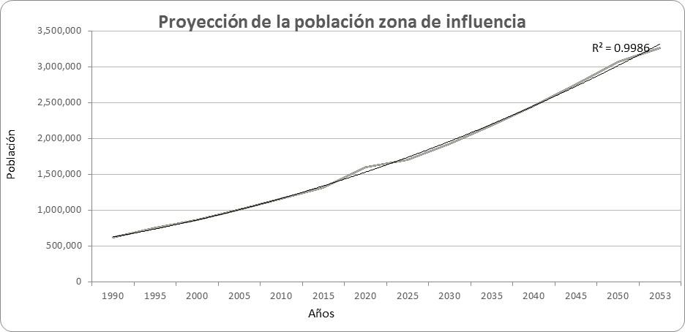
Fuente: Elaboración propia.

Para el periodo 2026-2055, se analizó el considerar una tendencia exponencial, con un factor de correlación del 99.8%.

Para la población con servicio de agua potable se consideraron las siguientes coberturas por localidad, proporcionadas por la CEA.

Cuadro 13. Coberturas de los 5 municipios
Municipio | 2024
Cobertura Querétaro | 98.52%
Cobertura Corregidora | 98.62%
Cobertura El Marqués | 96.55%
Cobertura Huimilpan | 99.03%
Cobertura Colón | 97.57%
Fuente: Información proporcionada por la CEA.

Considerando un escenario conservador, se contempla que las coberturas de estos 5 municipios se mantienen constantes y tomando el promedio ponderado de la cobertura que es del 98% para dichos municipios en el horizonte de evaluación.

Cuadro 14. Cobertura ponderada para los 5 municipios
Municipio | Cobertura horizonte de análisis  2026 a 2055
Querétaro | 98.00%
Corregidora | 98.00%
El Marqués | 98.00%
Huimilpan | 98.00%
Colón | 98.00%
Fuente: Elaboración propia.

Con base en el porcentaje de cobertura ponderado se realizó la proyección de la población con servicio de agua potable de la zona de estudio del Proyecto Sistema Batán, por lo cual, para el año 2026 será de 1,706,847 habitantes y en el año 2055 pasará a 3,334,961, tal y como se muestra en el siguiente cuadro:

Cuadro 15. Proyección de la población con cobertura
 | Proyección de la población (hab) con cobertura |  |  |  |  | Total
Año | Querétaro | Corregidora | El Marqués | Huimilpan | Colón | Población
2025 | 1,092,312 | 221,180 | 241,055 | 38,299 | 69,841 | 1,662,687
2026 | 1,121,323 | 227,054 | 247,457 | 39,317 | 71,696 | 1,706,847
2027 | 1,150,858 | 233,034 | 253,975 | 40,352 | 73,584 | 1,751,803
2028 | 1,180,918 | 239,121 | 260,608 | 41,406 | 75,506 | 1,797,559
2029 | 1,211,502 | 245,315 | 267,358 | 42,478 | 77,461 | 1,844,114
2030 | 1,242,613 | 251,614 | 274,224 | 43,569 | 79,451 | 1,891,471
2031 | 1,274,247 | 258,019 | 281,205 | 44,678 | 81,473 | 1,939,622
2032 | 1,306,406 | 264,531 | 288,301 | 45,806 | 83,529 | 1,988,573
2033 | 1,339,091 | 271,149 | 295,514 | 46,952 | 85,620 | 2,038,326
2034 | 1,372,299 | 277,874 | 302,844 | 48,116 | 87,742 | 2,088,875
2035 | 1,406,033 | 284,705 | 310,288 | 49,299 | 89,899 | 2,140,224
2036 | 1,440,291 | 291,641 | 317,848 | 50,500 | 92,090 | 2,192,370
2037 | 1,475,075 | 298,684 | 325,524 | 51,720 | 94,314 | 2,245,317
2038 | 1,510,384 | 305,834 | 333,316 | 52,958 | 96,571 | 2,299,063
2039 | 1,546,217 | 313,090 | 341,224 | 54,215 | 98,862 | 2,353,608
2040 | 1,582,575 | 320,452 | 349,248 | 55,490 | 101,187 | 2,408,952
2041 | 1,619,458 | 327,921 | 357,386 | 56,782 | 103,546 | 2,465,093
2042 | 1,656,865 | 335,495 | 365,642 | 58,094 | 105,937 | 2,522,033
2043 | 1,694,797 | 343,175 | 374,013 | 59,424 | 108,363 | 2,579,772
2044 | 1,733,254 | 350,963 | 382,500 | 60,773 | 110,821 | 2,638,311
2045 | 1,772,237 | 358,856 | 391,102 | 62,140 | 113,313 | 2,697,648
2046 | 1,811,744 | 366,856 | 399,821 | 63,525 | 115,840 | 2,757,786
2047 | 1,851,776 | 374,962 | 408,655 | 64,928 | 118,400 | 2,818,721
2048 | 1,892,332 | 383,174 | 417,605 | 66,350 | 120,993 | 2,880,454
2049 | 1,933,414 | 391,492 | 426,671 | 67,791 | 123,619 | 2,942,987
2050 | 1,975,019 | 399,917 | 435,853 | 69,250 | 126,280 | 3,006,319
2051 | 2,017,151 | 408,448 | 445,151 | 70,727 | 128,973 | 3,070,450
2052 | 2,059,807 | 417,086 | 454,564 | 72,222 | 131,700 | 3,135,379
2053 | 2,102,988 | 425,830 | 464,094 | 73,736 | 134,462 | 3,201,110
2054 | 2,146,693 | 434,679 | 473,739 | 75,269 | 137,256 | 3,267,636
2055 | 2,190,923 | 443,635 | 483,500 | 76,819 | 140,084 | 3,334,961
Fuente: Elaboración propia con base en las coberturas proporcionadas por la CEA.

Padrón de Usuarios del área en estudio

La estimación de la demanda de agua potable en la ZMQ se determinó en función de las unidades servidas por tipo de usuario, consumo por toma y eficiencia física del sistema; lo cual, se proyectó en el horizonte de evaluación.

El padrón de usuarios de la zona de influencia lo integran usuarios domésticos, comercial, industrial servicio público, hidrantes y beneficencias; para 2024 se tiene un registro total de 691,622 unidades, sin embargo, dado que el 100% de la población es quien demanda el servicio, el total de unidades que integran la demanda para el Proyecto Sistema Batán es de 705,737.

Cuadro 16. Padrón de Usuarios de la ZMQ
Unidades | Unidades servidas  2024 | Unidades totales que demandan servicio  2024
Doméstica (Unidad domiciliaria) | 643,067 | 656,191
Comercio | 37,047 | 37,803
Industrias | 1,052 | 1,073
Servicio público oficial | 2,570 | 2,622
Servicio público concesionado | 1,456 | 1,486
Servicios hidrantes | 5,905 | 6,026
Servicios beneficencias | 525 | 536
Unidades totales | 691,622 | 705,737
Fuente: Elaboración propia con datos del CEA.

En el año 2024, se obtuvo un promedio de 92.98% de unidades servidas domésticas, 5.36% de comerciales, 0.15% de industriales y 1.51% de otras.

Para la proyección de las unidades servidas domésticas se partió de la información registrada en 2024; y la tasa de crecimiento poblacional de la zona de influencia con servicio de agua potable. Para el caso de las unidades servidas no domésticas (comerciales e industriales), se proyectaron considerando la proporción promedio del año 2024, de cada una de estas respecto a las domésticas.

Cuadro 17. Relación de unidades servidas domésticas y no domésticas
Unidades Servidas | 2024
Domésticas | 96.65%
Comerciales | 2.94%
Industriales | 0.07%
Otras | 0.35%
Fuente: Elaboración propia con información de la CEA.

Tomando las consideraciones anteriores, se proyectaron las unidades servidas para cada tipo de usuario pasando de 704,746 unidades servidas totales para 2026 a 937,453 en el año 2055. Se presenta la proyección en el horizonte de evaluación de 2026 a 2055 como se advierte a continuación.

Cuadro 18. Proyección de unidades domésticas y no domésticas que demandan el servicio de agua potable
Unidades /Año | Doméstica (Unidad domiciliaria) | Comercio | Industrias | Servicios Publico Oficial | Servicios Públicos Concesionados | Servicios Hidrante | Servicios Beneficencia | Unidades Totales
2026 | 656,191 | 37,047 | 1,052 | 2,570 | 1,456 | 5,905 | 525 |  | 704,746
2027 | 662,978 | 38,039 | 1,080 | 2,639 | 1,495 | 6,063 | 539 |  | 712,833
2028 | 670,123 | 39,049 | 1,109 | 2,709 | 1,535 | 6,224 | 553 |  | 721,302
2029 | 677,204 | 40,078 | 1,138 | 2,780 | 1,575 | 6,388 | 568 |  | 729,731
2030 | 684,218 | 41,125 | 1,168 | 2,853 | 1,616 | 6,555 | 583 |  | 738,117
2031 | 691,159 | 42,190 | 1,198 | 2,927 | 1,658 | 6,725 | 598 |  | 746,455
2032 | 698,026 | 43,273 | 1,229 | 3,002 | 1,701 | 6,897 | 613 |  | 754,741
2033 | 704,815 | 44,375 | 1,260 | 3,078 | 1,744 | 7,073 | 629 |  | 762,974
2034 | 711,521 | 45,495 | 1,292 | 3,156 | 1,788 | 7,251 | 645 |  | 771,148
2035 | 718,143 | 46,633 | 1,324 | 3,235 | 1,833 | 7,433 | 661 |  | 779,262
2036 | 724,677 | 47,789 | 1,357 | 3,315 | 1,878 | 7,617 | 677 |  | 787,312
2037 | 731,122 | 48,964 | 1,390 | 3,397 | 1,924 | 7,804 | 694 |  | 795,296
2038 | 737,473 | 50,157 | 1,424 | 3,479 | 1,971 | 7,995 | 711 |  | 803,210
2039 | 743,729 | 51,368 | 1,459 | 3,563 | 2,019 | 8,188 | 728 |  | 811,054
2040 | 749,887 | 52,598 | 1,494 | 3,649 | 2,067 | 8,384 | 745 |  | 818,824
2041 | 755,946 | 53,846 | 1,529 | 3,735 | 2,116 | 8,583 | 763 |  | 826,518
2042 | 761,902 | 55,112 | 1,565 | 3,823 | 2,166 | 8,784 | 781 |  | 834,134
2043 | 767,755 | 56,396 | 1,601 | 3,912 | 2,216 | 8,989 | 799 |  | 841,670
2044 | 773,503 | 57,699 | 1,638 | 4,003 | 2,268 | 9,197 | 818 |  | 849,126
2045 | 779,144 | 59,020 | 1,676 | 4,094 | 2,320 | 9,407 | 836 |  | 856,498
2046 | 784,677 | 60,359 | 1,714 | 4,187 | 2,372 | 9,621 | 855 |  | 863,786
2047 | 790,100 | 61,717 | 1,753 | 4,281 | 2,426 | 9,837 | 875 |  | 870,988
2048 | 795,412 | 63,093 | 1,792 | 4,377 | 2,480 | 10,056 | 894 |  | 878,103
2049 | 800,611 | 64,487 | 1,831 | 4,474 | 2,534 | 10,279 | 914 |  | 885,130
2050 | 805,698 | 65,899 | 1,871 | 4,572 | 2,590 | 10,504 | 934 |  | 892,067
2051 | 810,670 | 67,330 | 1,912 | 4,671 | 2,646 | 10,732 | 954 |  | 898,914
2052 | 815,527 | 68,779 | 1,953 | 4,771 | 2,703 | 10,963 | 975 |  | 905,671
2053 | 820,269 | 70,246 | 1,995 | 4,873 | 2,761 | 11,197 | 995 |  | 912,335
2054 | 824,894 | 71,731 | 2,037 | 4,976 | 2,819 | 11,433 | 1,017 |  | 918,907
2055 | 841,469 | 73,235 | 2,080 | 5,080 | 2,878 | 11,673 | 1,038 |  | 937,453
Fuente: Elaboración propia con información de la CEA.

Determinación de la Demanda de la población
Para la determinación del consumo en el Proyecto Sistema Batán, como parámetro para establecer la determinación de la demanda, se consideraron 2 factores de referencia para su cuantificación, a saber, consumo por tipo de clima y nivel socioeconómico.

Consumo por tipo de clima
El estudio elaborado por CONAGUA denominado “Estimación de los factores y funciones de la demanda de agua potable en el sector doméstico en México”, considera un consumo doméstico deseado por tipo de clima de 22 m³/toma/mes.

Cuadro 19. Promedio del consumo de agua potable estimado por clima predominante
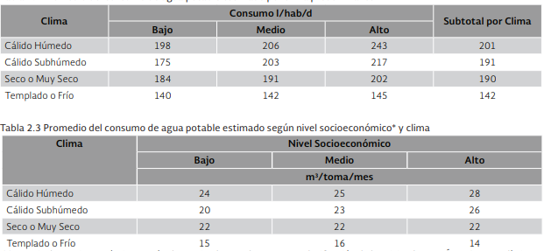

Cuadro 20. Promedio del consumo de agua potable estimado según nivel socio económico y clima*
(*) Los niveles socioeconómicos están determinados con base en una clasificación de las viviendas por Área Geoestadística Básica (AGEB). Para el clima de cada localidad se utilizó el Sistema de Clasificación Climática de Köppen Fuente: Encuesta sobre el consumo de agua potable en los hogares (CIDE).
Fuente: MAPAS, Libro 4, CONAGUA.

Función de demanda de agua

Para establecer el consumo unitario para usuarios doméstico se puede utilizar la información del estudio de CONAGUA denominado “Estimación de los factores y funciones de la demanda de agua potable en el sector doméstico en México” del mes de octubre de 2012, en donde se definió la función de demanda de agua potable para el clima predominante en la zona de estudio, que es seco y muy seco, como sigue:
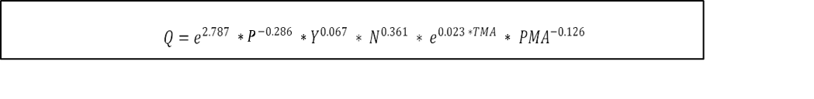

Donde se establecen los siguientes:

Cuadro 21. Parámetros de la Función de Demanda
Variable | Descripción | Tipo de coeficiente | Unidades | Coeficiente estimado | Valor de variable para la zona de estudio
Q | Número de metros cúbicos consumidos mensualmente por toma | Variable dependiente | m³ / toma / mes | ---
E | Constante | Valor ln | --- | 2.787 | 2.718
P | Precio por metro cúbico de agua | Valor ln | Pesos | -0.286
N¹ | Número de habitantes por toma | Valor ln | Personas | 0.361 | 2.84
PMA² | Precipitación media anual | Valor ln producto |  | -0.126 | 550.0
TMA³ | Temperatura Media Anual |  | Grados | 0.023 | 20
Y⁴ | Ingreso |  |  | 0.068 | $20,145.0
Fuente: Elaboración propia con datos de CONAGUA.

Se obtiene la siguiente gráfica:

Gráfica 3. Función de la demanda
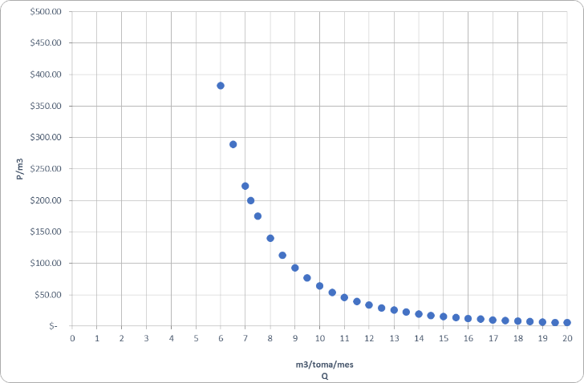
Fuente: Elaboración propia, para mayor detalle véase memoria de cálculo sección “Función_Demanda_Qro”.

Utilizando el precio medio observado por la población, el cual se obtiene de la tarificación de la CEA, se obtuvieron los datos siguientes en el año 2024:

Cuadro 22. Facturación 2023 por tipo de usuario
Tipo de uso | Unidades Servidas | m3 año | $ | $/m3
Domésticas | 656,191 | 56,035,341.28 | 759,940,091.37 | $13.56
Comerciales | 37,047 | 3,358,824.45 | 219,432,001.24 | $65.33
Industriales | 1,052 | 449,432.12 | 33,702,914.82 | $74.99
Otros | 10,456 | 1,305,337.25 | 25,114,688.64 | $19.24
Total | 704,746 | 61,148,935.10 | 1,038,189,696.06
Fuente: Elaboración propia con datos de la CEA.

Al utilizar el valor de $13.56/m³ en la función de demanda, se obtiene un consumo deseable sin restricciones de 14.3 m³/toma/mes.

Propuesta CEA

Sobre las alternativas de 22 m³/toma/mes recomendado por la CONAGUA; 14.3 m³/toma/mes obtenido a partir de la función de demanda, dada la situación de las fuentes de abastecimiento y tomando en cuenta la experiencia y opinión de los técnicos de la CEA, se consideró que fijar el consumo doméstico en 19.77 m³/toma/mes, es un escenario conservador, deseable, factible y viable, como se presenta en el siguiente cuadro:

Cuadro 23. Consumos Propuestos por tipo de Usuario (m3/toma/mes)
Unidades | Consumos Propuestos  (m³/unidad/mes)
Domésticas | 8.23
Comerciales | 15.95
Industriales | 90.74
Servicios publico oficial | 110.68
Servicios Público Concesionado | 35.31
Servicios hidrantes | 0.67
Servicios beneficencias | 381.24
Fuente: Elaboración propia.

Para estimar la demanda por consumo de agua potable, se multiplicó el número de unidades servidas proyectadas por el consumo propuesto; determinando dicho consumo bajo las siguientes consideraciones.

Un aspecto importante para determinar la demanda de agua es cuantificar las pérdidas físicas en el sistema de agua potable que se obtiene con la relación del agua producida en fuentes y el agua facturada, lo cual está avalada por la CONAGUA, que es la entidad normativa en la materia.

Es una metodología perfectamente aplicable en los proyectos de agua potable y saneamiento, ya que es acorde a la normatividad y es el reflejo de la operación actual de los sistemas de agua, el cual es valorado en todo el país mediante el programa presupuestal PROAGUA de dicha institución y validado en el Manual de Agua Potable y Saneamiento (MAPAS) de 2015.

La demanda de agua en tomas de la zona de influencia se estimó en 2,522.6 L/s para el año 2026 y alcanza a 3,558.9 L/s para el año 2055; a continuación, se presenta la proyección en el horizonte de evaluación para cada tipo de consumo:

Cuadro 24. Demanda en tomas 2024-2053 (L/s)
Tipo de consumo | Doméstica (unidad domiciliaria) | Comercio | Industrias | Servicio público oficial | Servicio público concesionado | Servicios hidrantes | Servicios beneficencias | Consumo total
2026 | 2,056 | 225 | 36.3 | 108.2 | 19.6 | 1.5 | 76.2 | 2,522.6
2027 | 2,077 | 231 | 37.3 | 111.1 | 20.1 | 1.5 | 78.2 | 2,556.3
2028 | 2,100 | 237 | 38.3 | 114.1 | 20.6 | 1.6 | 80.3 | 2,591.5
2029 | 2,122 | 243 | 39.3 | 117.1 | 21.2 | 1.6 | 82.4 | 2,626.6
2030 | 2,144 | 250 | 40.3 | 120.1 | 21.7 | 1.7 | 84.5 | 2,661.8
2031 | 2,166 | 256 | 41.4 | 123.3 | 22.3 | 1.7 | 86.7 | 2,696.9
2032 | 2,187 | 263 | 42.4 | 126.4 | 22.8 | 1.8 | 89.0 | 2,732.1
2033 | 2,208 | 269 | 43.5 | 129.6 | 23.4 | 1.8 | 91.2 | 2,767.2
2034 | 2,229 | 276 | 44.6 | 132.9 | 24.0 | 1.9 | 93.5 | 2,802.3
2035 | 2,250 | 283 | 45.7 | 136.2 | 24.6 | 1.9 | 95.9 | 2,837.4
2036 | 2,271 | 290 | 46.9 | 139.6 | 25.2 | 1.9 | 98.2 | 2,872.5
2037 | 2,291 | 297 | 48.0 | 143.1 | 25.9 | 2.0 | 100.7 | 2,907.4
2038 | 2,311 | 304 | 49.2 | 146.5 | 26.5 | 2.0 | 103.1 | 2,942.4
2039 | 2,330 | 312 | 50.4 | 150.1 | 27.1 | 2.1 | 105.6 | 2,977.2
2040 | 2,350 | 319 | 51.6 | 153.7 | 27.8 | 2.1 | 108.1 | 3,012.0
2041 | 2,369 | 327 | 52.8 | 157.3 | 28.4 | 2.2 | 110.7 | 3,046.7
2042 | 2,387 | 334 | 54.0 | 161.0 | 29.1 | 2.2 | 113.3 | 3,081.3
2043 | 2,406 | 342 | 55.3 | 164.8 | 29.8 | 2.3 | 115.9 | 3,115.8
2044 | 2,424 | 350 | 56.6 | 168.6 | 30.5 | 2.4 | 118.6 | 3,150.3
2045 | 2,441 | 358 | 57.9 | 172.4 | 31.2 | 2.4 | 121.3 | 3,184.6
2046 | 2,459 | 366 | 59.2 | 176.3 | 31.9 | 2.5 | 124.1 | 3,218.8
2047 | 2,476 | 375 | 60.5 | 180.3 | 32.6 | 2.5 | 126.9 | 3,252.9
2048 | 2,492 | 383 | 61.9 | 184.3 | 33.3 | 2.6 | 129.7 | 3,286.8
2049 | 2,508 | 391 | 63.2 | 188.4 | 34.0 | 2.6 | 132.6 | 3,320.7
2050 | 2,524 | 400 | 64.6 | 192.5 | 34.8 | 2.7 | 135.5 | 3,354.4
2051 | 2,540 | 409 | 66.0 | 196.7 | 35.6 | 2.7 | 138.4 | 3,388.0
2052 | 2,555 | 417 | 67.4 | 200.9 | 36.3 | 2.8 | 141.4 | 3,421.5
2053 | 2,570 | 426 | 68.9 | 205.2 | 37.1 | 2.9 | 144.4 | 3,454.8
2054 | 2,585 | 435 | 70.3 | 209.6 | 37.9 | 2.9 | 147.5 | 3,488.0
2055 | 2,636 | 444 | 71.8 | 214.0 | 38.7 | 3.0 | 150.6 | 3,558.9
Fuente: Elaboración propia.

III.3. Interacción de la Oferta - Demanda

La interacción de la oferta-demanda consiste en la comparación del gasto de agua ofertado y el gasto de agua demandado a lo largo del horizonte de evaluación; este análisis se presenta mediante el siguiente cuadro donde, se concluye que para 2026 se presenta un déficit de agua a nivel toma, por un gasto de -218.0 L/s y para el año 2055 el déficit de agua ascenderá a -1,254.3 L/s; existe déficit durante todo el horizonte de análisis:

Cuadro 25. Interacción Oferta-Demanda en tomas, Situación actual
Interacción Oferta-Demanda de agua en tomas ZMQ en el horizonte de evaluación Situación Actual
Año | Oferta (l/s) | Demanda (l/s) | Déficit/Superávit (l/s)
2026 | 2,305 | 2,523 | -218.0
2027 | 2,305 | 2,556 | -251.8
2028 | 2,305 | 2,591 | -286.9
2029 | 2,305 | 2,627 | -322.0
2030 | 2,305 | 2,662 | -357.2
2031 | 2,305 | 2,697 | -392.3
2032 | 2,305 | 2,732 | -427.5
2033 | 2,305 | 2,767 | -462.6
2034 | 2,305 | 2,802 | -497.8
2035 | 2,305 | 2,837 | -532.8
2036 | 2,305 | 2,872 | -567.9
2037 | 2,305 | 2,907 | -602.9
2038 | 2,305 | 2,942 | -637.8
2039 | 2,305 | 2,977 | -672.6
2040 | 2,305 | 3,012 | -707.4
2041 | 2,305 | 3,047 | -742.1
2042 | 2,305 | 3,081 | -776.7
2043 | 2,305 | 3,116 | -811.3
2044 | 2,305 | 3,150 | -845.7
2045 | 2,305 | 3,185 | -880.0
2046 | 2,305 | 3,219 | -914.2
2047 | 2,305 | 3,253 | -948.3
2048 | 2,305 | 3,287 | -982.2
2049 | 2,305 | 3,321 | -1,016.1
2050 | 2,305 | 3,354 | -1,049.8
2051 | 2,305 | 3,388 | -1,083.4
2052 | 2,305 | 3,421 | -1,116.9
2053 | 2,305 | 3,455 | -1,150.2
2054 | 2,305 | 3,488 | -1,183.4
2055 | 2,305 | 3,559 | -1,254.3
Fuente: Elaboración propia.

Conforme a lo hasta aquí presentado, es evidente que las actuales fuentes de aprovechamiento para el suministro de agua potable no son suficientes para satisfacer la demanda, de acuerdo con los parámetros establecidos de consumo, situación se estima permanecerá en el corto, mediano y largo plazo en la ZMQ.

Principales criterios de análisis

Oferta
La oferta en tomas, que representa el caudal disponible para consumo, se estima considerando la producción de agua menos las pérdidas del sistema, en situación actual, estas representan el 47.0%.

La producción de agua potable y la oferta en tomas se mantienen constantes, por lo cual, para efectos de evaluación del Proyecto Sistema Batán no se contemplan incrementos en la producción, ni nuevas fuentes.

Demanda
La población del área de influencia se estimó considerando los 5 municipios beneficiados: Querétaro, Corregidora, El Marqués, Huimilpan y Colón.

Para proyectar la población de estas localidades, se tomó como base la población 2020, publicada en el censo de población y vivienda INEGI 2020 y, se proyectó considerando el histórico de las tasas de crecimiento de los municipios de 1990 a 2020 con un factor de correlación del 99.86%.

Posteriormente, para obtener la población con servicio del área de influencia, se multiplicó la población obtenida por la cobertura del servicio de agua potable estimada por la CEA para cada uno de los municipios, la cual, coincide a la publicada en el censo INEGI 2020 y las coberturas se mantienen constantes en el horizonte de evaluación.

Respecto a las unidades servidas por tipo de usuario del área de estudio, éstas se proyectaron partiendo de los registrados en el padrón de usuarios de la CEA. Para el caso de las unidades servidas domésticas, estas se proyectaron tomando como base las unidades servidas registradas en el año 2024 y se proyectaron con las tasas de crecimiento de la población servida del área de influencia.

Para determinar el consumo doméstico de agua para proyectar la demanda a lo largo del horizonte de evaluación, se analizaron 2 alternativas, por una parte, el consumo recomendado por la CONAGUA de 22 m³/toma/mes, y la segunda alternativa se obtuvo a partir de la función de demanda para la zona de influencia del Proyecto Sistema Batán de acuerdo con las funciones públicas por la CONAGUA, el cual resultó en 14.3 m³/toma/mes.

Para obtener la demanda de agua potable, se multiplicaron las Unidades proyectadas por el consumo que se determinó con la función de demanda.

Finalmente, para estimar los requerimientos de producción de agua, se consideró la eficiencia actual del sistema que es de 53.0%.

DESCRIPCIÓN DEL PROYECTO

IV.1. Objetivo del Proyecto

El Proyecto Sistema Batán, planeado por la CEA, tiene como objetivo aprovechar el potencial de regeneración de agua en la ZMQ para incrementar la oferta de agua potable a través del acuaférico de Querétaro.

También, el Proyecto Sistema Batán busca dar cumplimiento a lo establecido en las siguientes Normas Oficiales Mexicanas:

- NOM-001-SEMARNAT-2021: Que establece los límites permisibles de contaminantes en las descargas de aguas residuales en cuerpos receptores propiedad de la nación.

- NOM-003-SEMARNAT-1997: Que establece los límites máximos permisibles de contaminantes para las aguas residuales tratadas que se reúsen en servicios al público.

- NOM-127-SSA1-2021: Agua para uso y consumo humano. Límites permisibles de la calidad del agua.

- NOM-004-SEMARNAT-2002: Protección ambiental. Lodos y biosólidos Especificaciones y límites máximos permisibles de contaminantes para su aprovechamiento y disposición final.

IV.2. Descripción General

- Aumento de la capacidad y la calidad del tratamiento de aguas residuales en las instalaciones existentes de la PTAR Sur y la PTAR SPM, así como construir una nueva en Arroyo Hondo PTAR AH.

- Los procesos se llevarán a cabo con tecnología de punta conocida como MBR para la separación de sólidos y sistemas de desinfección.

- La PTAR Sur se rehabilitará, modernizará y se pondrá en operación a su capacidad a 800 litros por segundo (L/s); y la PTAR SPM se modernizará y ampliará la capacidad a 1,000 L/s. Adicionalmente se construirá la PTAR AH con capacidad de 60 L/s expandible a 120 L/s.

- Líneas de conducción de Aguas Regeneradas con una distancia aproximada de 18 km dividida en dos tramos, el primer tramo inicia de la PTAR SPM hacia las inmediaciones de la PTAR Sur, en donde convergen las Aguas Regeneradas de la PTAR Sur y la PTAR SPM en un cárcamo de bombeo del cual inicia el segundo tramo, que lleva los 1,800 L/s de caudal promedio diario de agua regenerada a uno de los afluentes formadores del vaso de la Presa El Batán.

- Un humedal de amortiguamiento natural con un diseño funcional mediante vegetación acuática introducida, que permita asegurar la entrada de agua renovada a la presa y la absorción de nutrientes, proporcionando así un margen de seguridad adicional.

- Las aguas provenientes de las PTAR Sur se incorporarán a la corriente principal formadora del vaso de la Presa El Batán y posteriormente se mezclarán con las aguas resultantes de los escurrimientos naturales de la cuenca del río Huimilpan que desembocan en la presa.

- El agua será extraída del vaso mediante la construcción de una obra de toma que bombeará el agua a la Planta Potabilizadora, con tecnología avanzada, que garantizará que las aguas resultantes sean potables. La planta potabilizadora tendrá un gasto de diseño de 1,800 L/s de caudal promedio diario.

- Una vez potabilizada el agua, se realizará una regulación mediante un tanque con capacidad aproximada de 30,000 m³ y se colocará una casa de máquinas de la cual se impulsarán y distribuirán las aguas en tres derivaciones o líneas de impulsión o distribución:

1. La primera línea de impulsión con una distancia aproximada de 5.5 km, iniciando en la Planta Potabilizadora hasta la conexión con el acuaférico.

2. La segunda línea de impulsión con una distancia aproximada de 4.0 km, iniciando en la Planta Potabilizadora hasta el Tanque El Progreso.

3. La tercera línea de impulsión con una distancia aproximada de 15.0 km, iniciando en la Planta Potabilizadora hasta un nuevo tanque que se ubicará en la zona suroriente de la ZMQ.

i) Este Proyecto de agua requiere de cinco sistemas de bombeo:
1. Bombeo desde el cárcamo de la PTAR SPM para conducir agua y confluir con el efluente regenerado en la PTAR Sur. La capacidad de bombeo de este sistema será de 1,000 L/s.
2. Bombeo desde el cárcamo ubicado en el predio donde se ubica la PTAR Sur para conducir las aguas de las PTARs SPM y Sur hacia a uno de los afluentes formadores del vaso de la Presa El Batán. Este sistema requiere de una capacidad de bombeo de 1,800 L/s de caudal promedio diario.
3. Bombeo en obra de toma flotante para extraer 1,800 L/s de caudal promedio diario del vaso de la presa El Batán, para conducir el agua al cárcamo de bombeo de la planta potabilizadora.
4. Bombeo en cárcamo en la margen derecha norte del vaso de la presa El Batán para extraer 1,800 L/s de caudal promedio diario y descargarla en la Planta Potabilizadora.
5. Bombeo para entregar el agua de la planta potabilizadora al sistema de las líneas de impulsión o distribución que alimentarán al acuaférico.

Si bien en torno a las dos plantas de tratamiento existentes en la ZMQ existen 2 (dos) tanques de almacenamiento, para que este Proyecto sea viable técnicamente, se quiere ampliar la capacidad de almacenamiento en forma congruente con los nuevos caudales que se manejan a través de siete tanques vitrificados con domo geodésico adicionales.

IV.3. Ubicación del Proyecto

La infraestructura del Proyecto Sistema Batán se desarrollará en los municipios de Querétaro y Corregidora del estado de Querétaro. A continuación, se presenta la descripción de los principales elementos del Proyecto.

Ilustración 4. Diagrama General del Proyecto
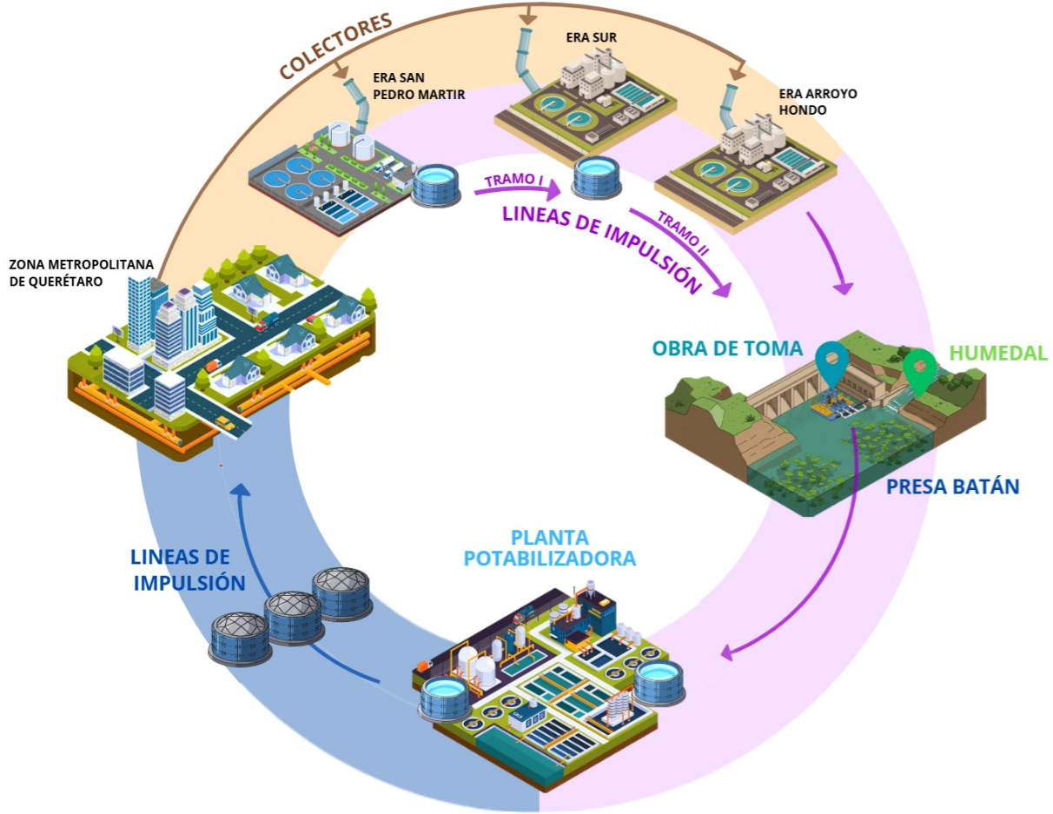
Fuente: Esquema de Proyecto CEA, 2024.

IV.4. Principales componentes del Proyecto

IV.4.1. Infraestructura, Equipamiento y Tecnología para el Tratamiento de Agua

El Proyecto Sistema Batán contempla 3 (tres) plantas de tratamiento: PTAR Sur, PTAR SPM y PTAR AH. Para las 2 (dos) primeras, que ya existen, se contempla la ampliación y modernización de las plantas; mientras que en Arroyo Hondo se construirá una nueva.

En el caso de las primeras el objetivo es ampliar su capacidad y modernizarlas para que cumplan con la nueva Norma Oficial Mexicana NOM-001-SEMARNAT-2021 que establece los límites permisibles de contaminantes en las descargas de aguas residuales en cuerpos receptores propiedad de la Nación y la NOM-003-SEMARNAT-1997 que establece los límites máximos permisibles de contaminantes para las aguas residuales tratadas que se reúsen en servicios al público.

El objetivo de incremento de capacidad es:

- PTAR Sur: La capacidad se amplía de 400 L/s a 800 L/s.
- PTAR SPM: La capacidad se amplía de 750 L/s a 1,000 L/s.

En cuanto a la tecnología se explica a continuación por cada planta de tratamiento.

IV.4.1.a. PTAR Sur

La PTAR Sur se ubica en el municipio de Corregidora del estado de Querétaro, en la localidad denominada “El Pueblito”. De acuerdo con el inventario de plantas de la CONAGUA trataba un caudal promedio de 363.16 L/s. La tecnología que se utilizó en esta planta hasta antes de su última rehabilitación fue la de filtros percoladores, sin embargo, la planta presentó deficiencias en su operación, ocasionando que los vecinos se quejaran de malos olores y fauna nociva en la planta y sus alrededores. El efluente de la planta se descarga al Río Querétaro y su principal destino es el riego agrícola.

Ilustración 5. PTAR Sur
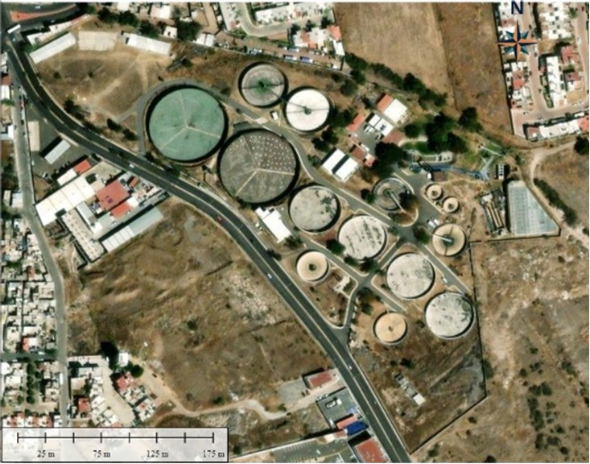
Fuente: 2.DOC 2. SIGNED_INFORME FINAL_PASAP NOV28.2023.

El tren de tratamiento en la PTAR Sur, actualmente consta de un pretratamiento con cribado grueso y fino de operación manual, canales desarenadores, un cárcamo de bombeo, dos sedimentadores primarios de concreto, cuatro reactores biológicos de concreto (filtros percoladores), dos sedimentadores circulares de concreto y dos reactores biológicos metálicos circulares para los lodos activados, con sus correspondientes sedimentadores circulares metálicos. Seguido de los sedimentadores circulares, se cuenta con un tanque de contacto de cloro para la desinfección con Hipoclorito de sodio al 13%.

En cuanto a la tecnología, en el caso de la PTAR Sur se transformará de utilizar un sistema de lodos activados en la modalidad de aireación extendida a un tren de tratamiento anóxico-aerobio con MBR y desinfección final mediante el proceso de ozonificación.

El sistema MBR es una variante del proceso de lodos activados y como todo proceso biológico requiere de un pretratamiento que implique la eliminación de los materiales gruesos, arenas y grasas. Posteriormente el agua pasa al tratamiento primario, donde se disminuye la concentración de sólidos en suspensión y materia orgánica. El efluente del tratamiento primario ingresará a los reactores biológicos que contemplan una etapa anóxica para la remoción de nutrientes, etapa aerobia o de oxidación y la etapa del proceso con MBR, posterior a la cual se propone una desinfección mediante un proceso de ozonificación.

El gasto de diseño de la planta será de 800 L/s, con una capacidad de regulación en sus tanques homogeneizadores de 4 horas con la finalidad de operar a caudal constante.

Con la tecnología MBR propuesta, es factible alcanzar altas eficiencias de remoción de diversos componentes, incluyendo microorganismos. Los MBR se definen como una combinación de: un reactor biológico responsable de la biodegradación de la materia orgánica a través de microorganismos y un módulo de membranas ya sea de micro o ultrafiltración para la separación física sólido-líquido del licor mezclado.

El sistema está conformado por un reactor, un módulo de membranas, soplador de aire, medidor de presión negativa (vacuómetro), medidor de flujo y bomba de succión/retrolavado. En la línea del permeado se encuentran válvulas que permiten abrir o cerrar automáticamente las líneas de agua para llevar a cabo la succión y el retrolavado del MBR. Este sistema tiene un tablero de control que permite ajustar los tiempos de arranque y paro de la bomba. Una parte del Agua Tratada se almacena en un tanque de permeado el cual se utiliza para realizar el retrolavado de las membranas con el objetivo de disminuir el ensuciamiento de las membranas. Adicionalmente estos reactores cuentan también con una zona anóxica, la cual permite llevar a cabo el proceso de desnitrificación y abatir las concentraciones de nitrógeno presentes en el agua residual.

La limpieza del sistema podrá realizarse con una solución química de manera periódica sin necesidad de desmontar las membranas.

Los MBR se usan exitosamente para el tratamiento de aguas residuales con fines de reutilización. Los sistemas MBR operan con tiempos de residencia hidráulicos (TRH) inferiores a los del sistema de lodos activados, lo que implica que, para un mismo flujo volumétrico, el MBR demande un volumen menor para el reactor, además de que al no requerir sedimentador secundario se optimiza el área disponible.

Con el uso de la nueva tecnología en esta planta de tratamiento se cumplirá efectivamente con la NOM-003-SEMARNAT-1997 y la NOM-001-SEMARNAT-2021 que establece los límites permisibles de contaminantes en las descargas de aguas residuales en cuerpos receptores propiedad de la Nación. En adición, se puede afirmar, que la PTAR Sur, al concluirse su rehabilitación y modernización con tecnología de punta, cumplirá más allá de lo dispuesto por la citada norma. Esta condición es esencial dado que los efluentes se convierten en las aguas regeneradas que se verterán en un afluente próximo a la presa El Batán.

El tratamiento de lodos es indispensable cuando se lleva a cabo el tratamiento de agua residual, ya que debe tratarse para reducir su volumen y eliminar los patógenos de acuerdo con la norma NOM-004-SEMARNAT-2002 que permita una adecuada disposición final.

Operaciones y Procesos Propuestos para el Tratamiento de Lodos

El diseño y la operación de los procesos de tratamiento de lodos buscan garantizar su manejo eficiente y sustentable, cumpliendo con los estándares regulatorios establecidos en la NOM-004-SEMARNAT-2002, así como maximizar las posibilidades de aprovechamiento de los biosólidos. A continuación, se describen los procesos considerados:

1. Espesamiento
El espesamiento tiene como objetivo reducir el volumen del lodo mediante la eliminación parcial de agua y aumentar la concentración de sólidos suspendidos, optimizando el manejo posterior. La evaluación de este sistema se realizará considerando las características específicas del lodo generado y los caudales proyectados.

2. Estabilización
La estabilización es fundamental para reducir los olores y la presencia de organismos patógenos, así como para mejorar las condiciones de manejo de los lodos. Se proponen 2 alternativas principales, consistentes en:

- Estabilización biológica aeróbica: Recomendada para proyectos donde la producción de lodos sea moderada y se disponga de espacio suficiente, asegurando la reducción de patógenos y el control de olores.

- Estabilización anaerobia: Ideal para aprovechar el potencial energético del biogás generado, especialmente el metano, mediante su captura y posible valorización energética. Este sistema será evaluado en función del balance costo-beneficio, considerando la producción esperada de lodos.

Ambas opciones deben garantizar una reducción significativa de patógenos y cumplir con los estándares de calidad establecidos para su disposición o aprovechamiento.

3. Deshidratación
La deshidratación se lleva a cabo para reducir la humedad y el volumen del lodo, incrementando su contenido de sólidos. Esto no solo disminuye los costos de transporte, sino que también mejora el manejo y almacenamiento de los biosólidos. Para el Proyecto Sistema Batán, se considera la tecnología de deshidratadores de tipo tornillo.

La selección del sistema dependerá de la evaluación técnica y económica, considerando factores como la cantidad de lodos generados y las características físicas de los mismos tras el acondicionamiento.

4. Acondicionamiento
Antes de las etapas de espesamiento y deshidratación, se requiere el acondicionamiento de los lodos mediante la adición de coagulantes y/o polímeros, que confieren al lodo una consistencia gelatinosa. Este tratamiento mejora la separación de agua, facilitando las etapas posteriores y optimizando el rendimiento de los equipos.

5. Proceso de tratamiento de lodos
En el caso específico de los lodos provenientes del espesador y digestor de lodos generados después del proceso de separación en el reactor biológico (separados por el sistema de membranas), se plantea el siguiente proceso de tratamiento:

- Espesamiento por gravedad.
- Digestión aerobia.
- Deshidratación, empleando deshidratadores tipo tornillo como opción inicial, con posibilidad de escalar a sistemas más avanzados dependiendo de las necesidades del Proyecto Sistema Batán.

6. Disposición Final y Aprovechamiento
La disposición final de los biosólidos, en caso de no ser aprovechados, se realizará en un relleno sanitario autorizado, cumpliendo estrictamente con la NOM-004-SEMARNAT-2002. Sin embargo, se busca priorizar el aprovechamiento de los biosólidos mediante su clasificación como Clase B y calidad Excelente o Buena, permitiendo su uso como:

- Mejoradores de suelo.
- Aplicaciones forestales y agrícolas.
- Usos urbanos sin contacto directo con el público, como áreas verdes o campos deportivos.

Cuadro 26. Clasificación de lodos bajo la NOM-004-SEMARNAT-2002
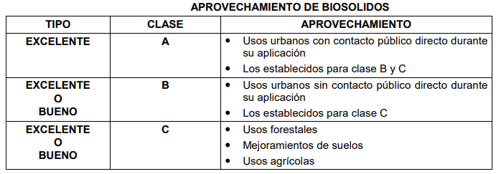
Fuente: NOM-004-SEMARNAT-2002.

El tren de tratamiento propuesto debe garantizar que los biosólidos cumplan con las especificaciones técnicas y los límites máximos permisibles de contaminantes establecidos en la normativa, promoviendo su valorización y reduciendo el impacto ambiental.

En cuanto a los efluentes de la PTAR Sur, en una primera etapa se enviarán al Dren Cimatario posteriormente, en la segunda fase, estas aguas regeneradas serán bombeadas para ser descargadas en el afluente de la Presa El Batán, luego de pasar por un humedal construido exprofeso para el Proyecto Sistema Batán.

Ilustración 6. Planta de Tratamiento de Agua
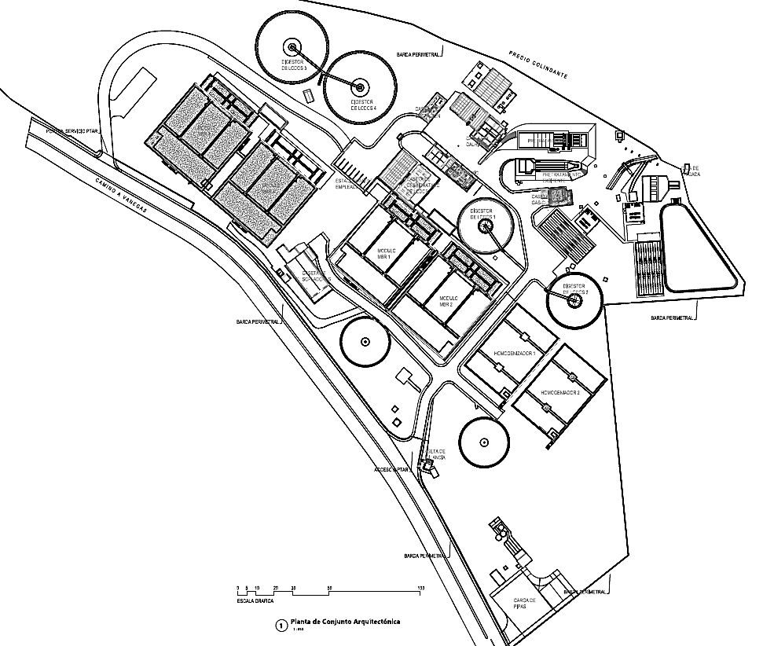
Fuente: Elaboración propia a partir de información de la CEA.

IV.4.1.b. PTAR SPM

La PTAR SPM trata aguas residuales de la ZMQ, bajo un esquema de Construcción, Operación y Transferencia, que consiste en el diseño, construcción, financiación, operación y mantenimiento durante 20 años. Se ubica en el municipio de Querétaro en la localidad de San Pedro Mártir, tiene una capacidad instalada de 750 L/s, pero de acuerdo con las mediciones recientes, se tratan aproximadamente entre 500 y 580 L/s. Al igual que la PTAR Sur, se plantea un incremento en el caudal, de tal manera que se traten en esta planta 1,000 L/s.

La PTAR SPM tiene una gran relevancia ya que la mayor parte de aguas residuales que recibe provienen del municipio de Querétaro.

Ilustración 7. PTAR SPM
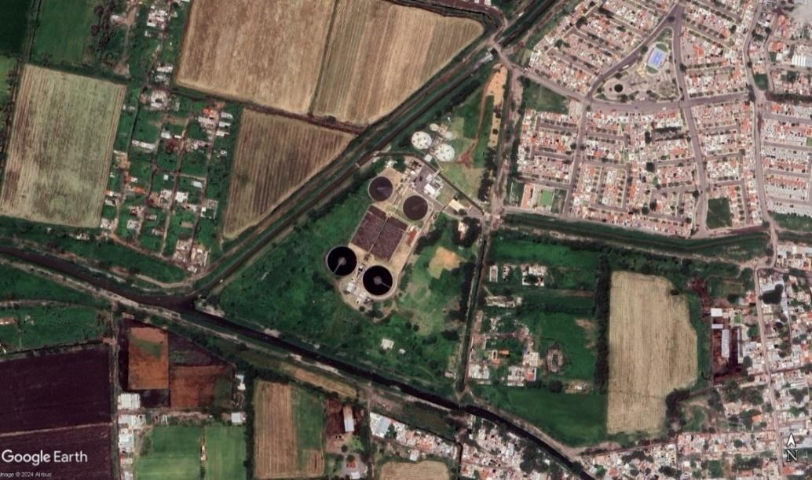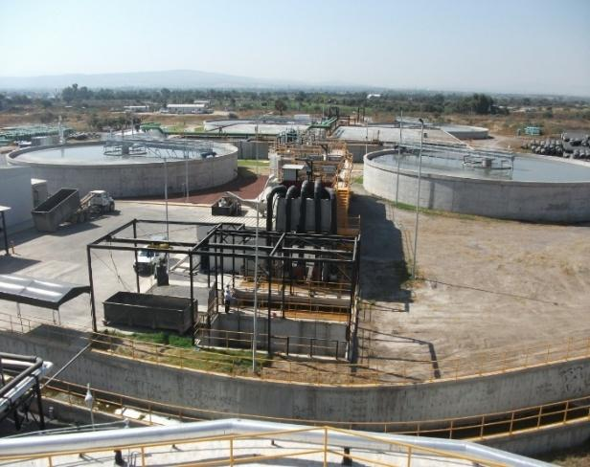
Fuente: Elaboración propia a partir de imágenes de Fuente; Elaboración propia. Fotografía 2024. Google Earth.

Los principales procesos con los que cuenta actualmente la planta son: pretratamiento compuesto por un sistema de cribas automáticas y desarenado, tratamiento primario mediante un sedimentador primario, tratamiento biológico que incluye la remoción biológica de nutrientes, seguido de un sedimentador secundario para la separación de los lodos biológicos y un sistema de desinfección mediante radiación ultravioleta. Los lodos residuales son estabilizados mediante un proceso de digestión anaeróbica termofílica, deshidratación de lodos y cogeneración con biogás para la producción de energía eléctrica y recuperación de calor.

Los aforos obtenidos en el Proyecto de Factibilidad PASAP – CEA 2023 demuestran que los aportes del sistema de colectores de la PTAR SPM pueden recibir hasta 1,100 L/s, sin embargo con la información del proyecto de la PTAR se encontró que esta tiene una capacidad a caudal medio de 750 L/s, por lo que para poder recibir el incremento de caudal la PTAR tiene que ser modificada para incrementar el caudal de diseño de 750 L/s u operativo de 500 a 580 L/s, hasta 1,000 L/s con la calidad requerida para su reutilización.

La tecnología que se instrumentará en esta planta será similar a la PTAR Sur, es decir que, se implementará el uso del sistema MBR y desinfección por ozono, además de su respectivo proceso de pretratamiento, tratamiento primario, anóxico, aerobio, lodos y demás subproductos.

Al igual que en el caso de la PTAR Sur, en la PTAR SPM se cumplirá con la NOM-001-SEMARNAT-2021, la NOM-003-SEMARNAT-1997 y la NOM-004-SEMARNAT-2002.

IV.4.1.c. PTAR AH

La PTAR AH será una planta nueva que se construirá con la misma tecnología que las anteriores y con una capacidad inicial de 60 L/s .

Ilustración 8. Ubicación Propuesta para la PTAR AH
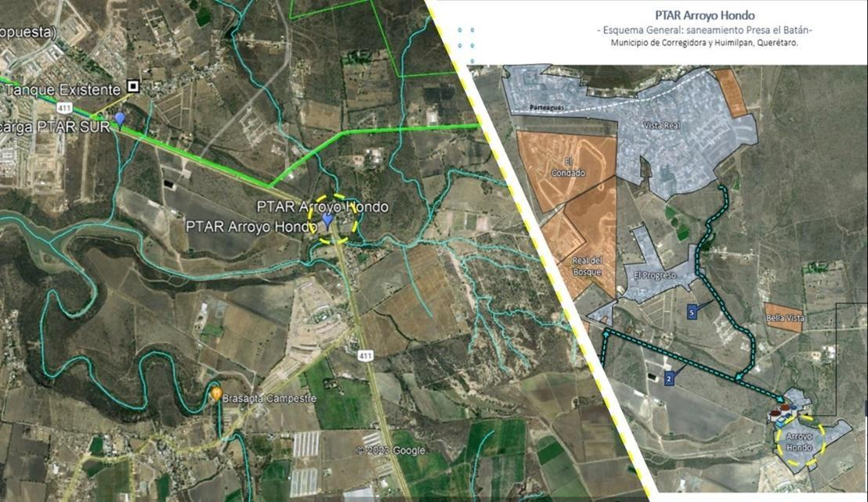
Fuente: CEA.

La descarga de las Aguas Tratadas de esta PTAR será a uno de los afluentes de la presa El Batán. La PTAR AH también cumplirá con la NOM-003-SEMARNAT-1997 y la NOM-001-SEMARNAT-2021.

IV.4.2. Infraestructura, Equipamiento y Tecnología para la Potabilización de Agua

La Planta Potabilizadora se encontrará ubicada en terrenos aledaños a la Presa El Batán en una superficie aproximada de 7 ha, superficie que además de la propia planta albergaría 2 tanques de regulación, colocados uno a la entrada y otro a la salida de aproximadamente 30,000 m3 cada uno. Esta planta tendrá una amplia capacidad y utilizará tecnología de punta, con calidad óptima, contando con una capacidad nominal de 1,800 L/s.

Ilustración 9. Ubicación propuesta para la Planta Potabilizadora
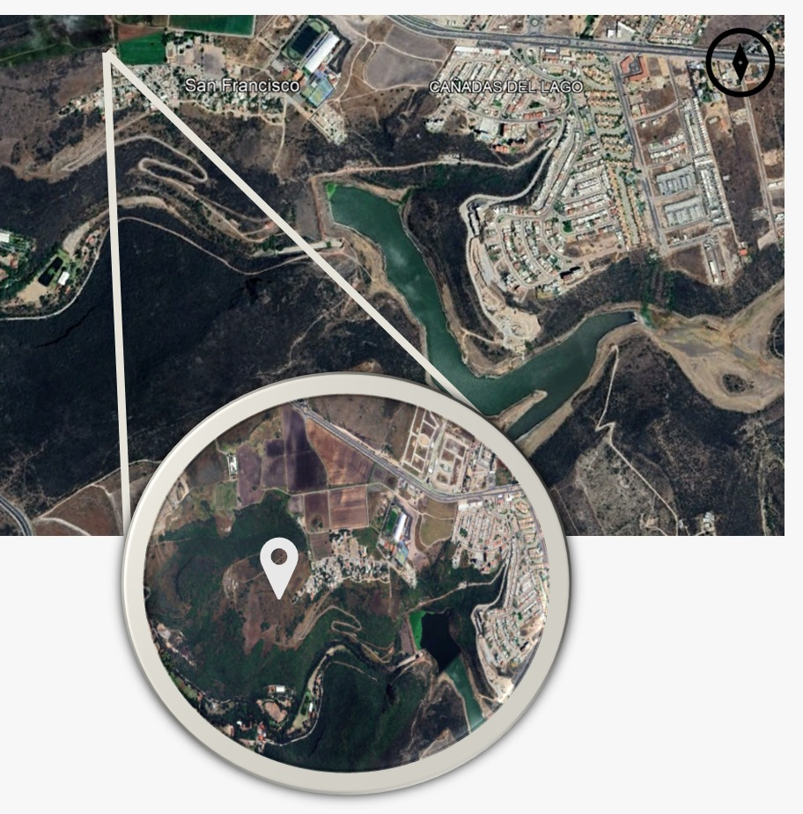
Fuente: Elaboración propia a partir de imágenes de Google Earth 2024.

La planta potabilizadora contará con un tren de tratamiento para la potabilización del agua renovada de la Presa El Batán. El tren iniciará con un sistema de coagulación – floculación seguido de una sedimentación lamelar para posteriormente será filtrada mediante filtros con arena, posteriormente se implementarán los procesos de adsorción con carbón activado y se revisará el uso de un sistema a base de membranas de ultrafiltración para finalmente realizar la desinfección mediante un sistema de ozonificación.

A la salida de la Potabilizadora se contará con un tanque de regulación con capacidad aproximada de 30,000 m³ y una casa de máquinas para bombear el agua potable hacia tres líneas de impulsión o distribución que conectarán con tres puntos del sistema de distribución de la ZMQ.

IV.4.3. Líneas de Conducción

Las líneas de conducción permiten conectar a todos los elementos del Proyecto Sistema Batán. El Sistema Batán contará con líneas de conducción de aguas regeneradas y líneas de conducción de agua potable.

IV.4.3.a. Líneas de Conducción de Aguas Regeneradas

En concreto, las líneas de conducción de aguas regeneradas permitirán que el agua producida en las Estaciones Regeneradoras de Agua (ERAs) se conduzca al afluente que desembocará a la presa El Batán.

Las líneas de conducción que vienen de las ERAs tendrán una longitud de aproximadamente 18 km. La conducción se llevará a cabo a través de tuberías de hierro dúctil de altas prestaciones en cuanto a presiones y resistencia físico-química que estarán reforzadas con sistemas de bombeo y con sistemas de control supervisorio que permitirán supervisar y controlar en forma remota las líneas de conducción a través de la recopilación, transmisión y análisis de datos en tiempo real. Parte del reto de las líneas de conducción y el sistema de bombeo es la altitud de la Presa el Batán, en comparación a la ZMQ.

Ilustración 10. Altitud PTARs y Presa el Batán
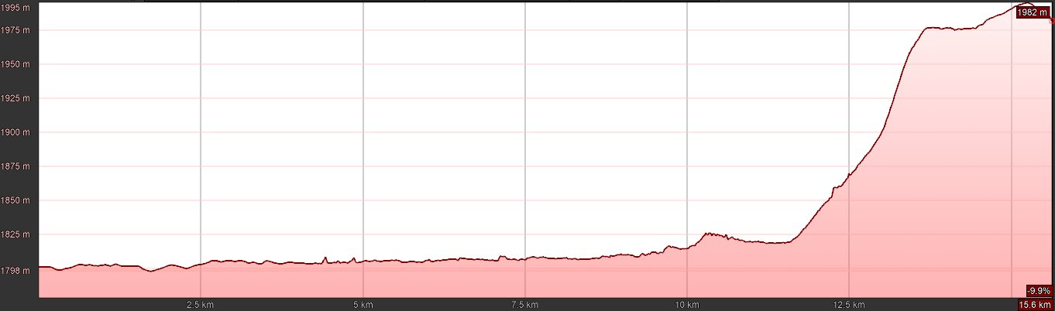

Descarga
en Presa
Batan
PTAR SPM
PTAR Sur
Fuente: CEA.

Ilustración 11. Esquema de Líneas de Conducción de Aguas Regeneradas
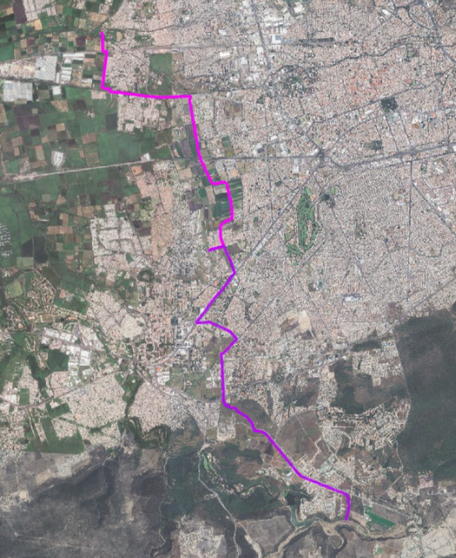
Fuente: Elaboración propia a partir de imágenes de Google Earth 2024.

Línea de agua regenerada | Diámetro | Longitud aproximada | Tramo
Línea 01 (Magenta) | 36" ø | 8 Km | I
Línea 02 (Morado) | 48" ø | 10 Km | II
Fuente: Elaboración propia con información de la CEA.

IV.4.3.b. Líneas de Conducción o de Impulsión de Agua Potable

Adicionalmente, se construirán líneas de impulsión de agua potable que conducirán e incorporarán el agua al sistema de distribución de agua potable de la ZMQ.

Las líneas de impulsión tendrán una longitud de aproximadamente 24 km dividida en 3 tramos. La conducción se llevará a cabo a través de tuberías de hierro dúctil de altas prestaciones en cuanto a presiones y resistencia físico-química que estarán reforzadas con sistemas de bombeo y con sistemas de control supervisorio que permitirán supervisar y controlar en forma remota las líneas de conducción a través de la recopilación, transmisión y análisis de datos en tiempo real.

Ilustración 12. Mapa de las Líneas de Impulsión de Agua Potable del Proyecto
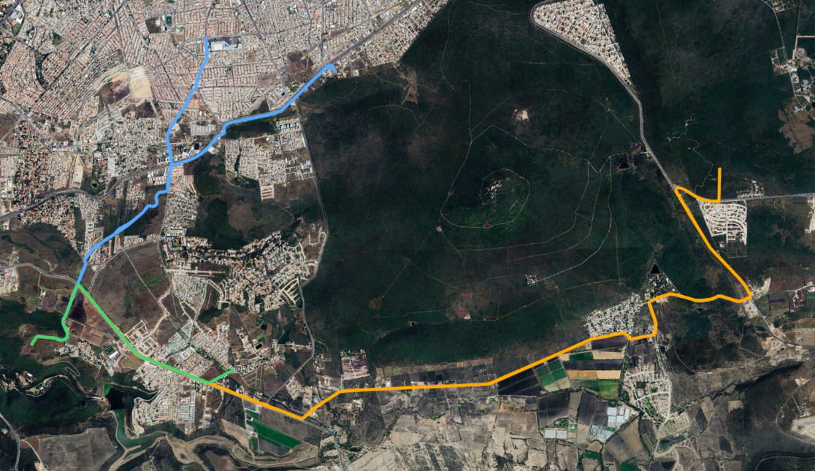
Fuente: Elaboración propia a partir de imágenes de Google Earth 2024.

Línea de agua potable | Diámetro | Longitud  aproximada | Color
Línea de Impulsión 01 | 40" y 20" ø | 5 Km + 3 Km Derivación | Azul
Línea de Impulsión 02 | 24" ø | 4 km | Verde
Línea de Impulsión 03 | 36" ø | 15 Km | Naranja
Fuente: Elaboración propia con información de la CEA.

La selección del diámetro y material de la tubería para el Proyecto Sistema Batán se realizará con base en un análisis hidráulico. La tubería deberá garantizar el óptimo funcionamiento en un periodo mayor a 30 años y que otorgue ventajas energéticas de operación con mínimo mantenimiento, así como un óptimo nivel de confiabilidad.

IV.4.4. Colectores y emisores

La rehabilitación e interconexión de los colectores y emisores es fundamental para asegurar el funcionamiento eficiente del sistema de saneamiento. Estas acciones permitirán la incorporación adecuada de los volúmenes de aguas residuales hacia las Plantas de Tratamiento, garantizando así un manejo integral y sostenible de las aguas residuales.

En el caso de la PTAR SPM y la PTAR Sur, se llevarán a cabo trabajos de rehabilitación e interconexión en aproximadamente 1 y 5 líneas de colectores y emisores respectivamente. La ejecución de estos trabajos mejorará la capacidad y eficiencia del sistema de recolección y transporte de aguas residuales hacia las plantas de tratamiento correspondientes.

Adicionalmente, para la PTAR AH, se realizarán tanto los trabajos de construcción de la planta como la implementación de los colectores que dirigirán el flujo de las aguas residuales. Esta incorporación de tratamiento garantizará la disponibilidad de un volumen adicional de tratamiento eficiente y de calidad adecuada para su incorporación al Sistema Batán.

Ilustración 13. Esquema de colectores para la PTARs
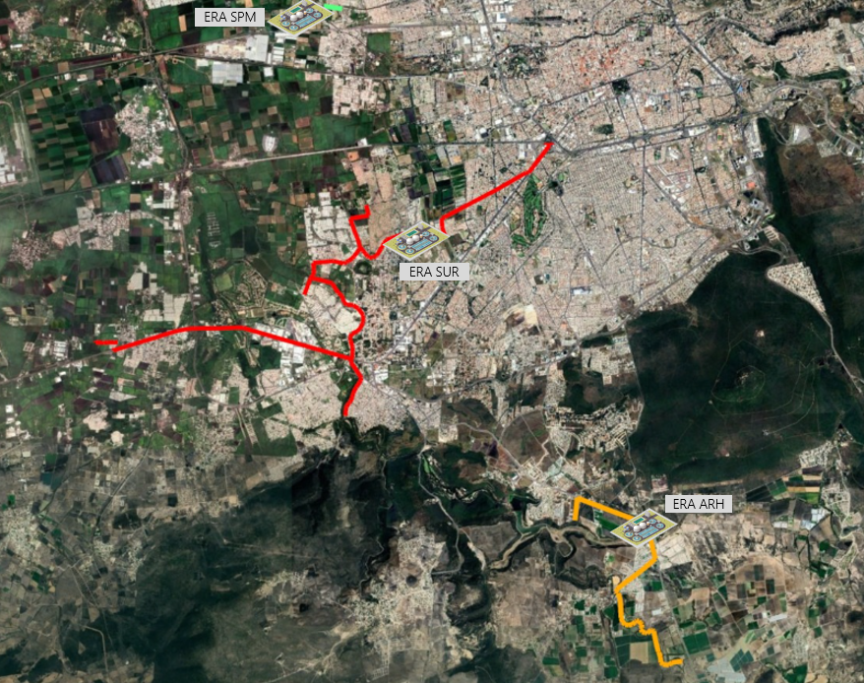
Fuente: Elaboración propia a partir de imágenes de Google Earth 2024.

Cuadro 27. Longitudes y Diámetros de colectores.
PTAR | Colector | Longitud aproximada | Diámetro
SPM | Verde | 0.40 km | 152 cm
Sur | Rojo | 16.43 km | De 30 a 122 cm
AH | Naranja | 9.53 km | De 30 a 61 cm
Fuente: Elaboración propia con información de CEA

IV.4.5. Sistema de Bombeo

Este Proyecto de agua requiere de 5 sistemas de bombeo consistentes en lo siguiente:

- Bombeo desde el cárcamo de la PTAR SPM para conducir agua y confluir con el efluente regenerado en la PTAR Sur. La capacidad de bombeo de este sistema será de 1,000 L/s.

- Bombeo desde el cárcamo ubicado en el predio donde se ubica la PTAR Sur para conducir las aguas de las PTARs SPM y Sur hacia a uno de los afluentes formadores del vaso de la Presa El Batán. Este sistema requiere de una capacidad de bombeo de 1,800 L/s de caudal promedio diario.

- Bombeo en obra de toma flotante para extraer 1,800 L/s de caudal promedio diario del vaso de la presa El Batán, para conducir el agua al cárcamo de bombeo de la planta potabilizadora.

- Bombeo en cárcamo en la margen derecha norte del vaso de la presa El Batán para extraer 1,800 L/s de caudal promedio diario y descargarla en la Planta Potabilizadora.

- Bombeo para entregar el agua de la planta potabilizadora al sistema de las líneas de impulsión o distribución que alimentarán al acuaférico.

IV.4.6. Tanques

Si bien, en torno a las 2 plantas de tratamiento existentes en la ZMQ existen 2 tanques de almacenamiento, para que este Proyecto Sistema Batán sea viable técnicamente, se quiere ampliar la capacidad de almacenamiento en forma congruente con los nuevos caudales que se manejan.

Cuadro 28. Tanques
Tanque | Ubicación | Función | Capacidad aproximada (m3)
1 | PTAR SPM | Regulación de Influente | 18,000
2 | PTAR Sur | Regulación de efluente | 14,000
3 | Planta Potabilizadora | Regulación de Influente | 30,000
4 | Planta Potabilizadora | Regulación de efluente | 30,000
5 | Tanque 1 Distribución | Punto de entrega | 30,000
6 | Tanque 2 Distribución | Punto de entrega | 6,000
7 | Tanque 3 Distribución | Punto de entrega | 12,000
Fuente: Elaboración propia con información de la CEA.

Ilustración 14. Esquema de Ubicación de Tanques
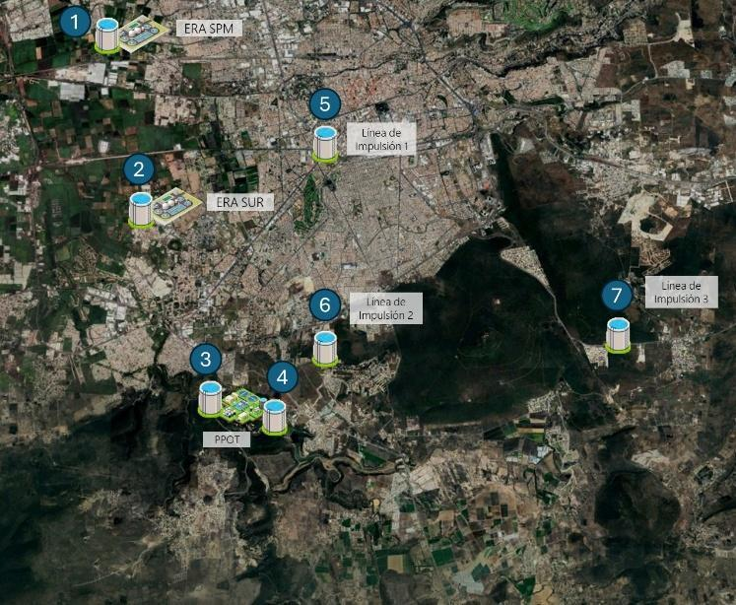
Fuente: Elaboración propia a partir de imágenes de Google Earth 2024.

Ilustración 15. Tanques vitrificados con domo geodésico
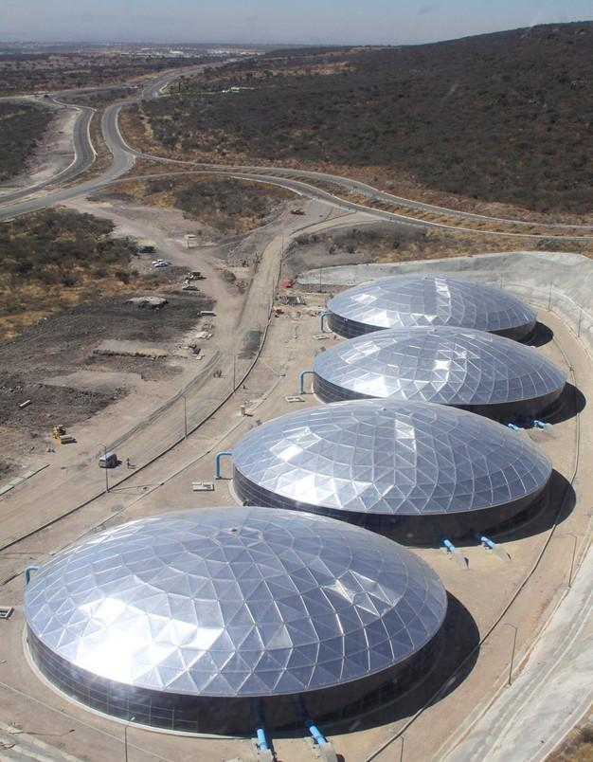
Fuente: CEA.

IV.4.7. Humedal

Se instalará un humedal de amortiguamiento natural de aproximadamente 38,000 m² con un diseño funcional que actuará como una barrera natural para la absorción de nutrientes. Para su configuración, se seleccionarán especies acuáticas adecuadas para promover la fitorremediación, proporcionando un margen de seguridad adicional y fortaleciendo la viabilidad técnica del Proyecto Sistema Batán.

El humedal artificial en la Presa El Batán será un tratamiento adicional para el agua del efluente de las PTAR, garantizando el cumplimento de los parámetros de la NOM-001-SEMARNAT-2021, antes de ingresar a la presa. Además, podrá actuar como indicador de la vulnerabilidad a la contaminación.

Existen condiciones geomorfológicas favorables para la instalación del humedal con un flujo constante de agua, complementado por aportes pluviales que pueden influir en la carga de sedimentos y contaminantes. La vegetación de matorral crasicaule ayuda a retener el suelo y reducir la erosión; sin embargo, el cambio de uso de suelo podría aumentar estos impactos. La infiltración al subsuelo es un factor clave a considerar en el diseño del sistema.

Dado que el objetivo del Humedal de la presa El Batán, es la reducción de contaminantes remanentes y la protección del ecosistema acuático, el diseño del humedal debe ajustarse a las condiciones locales y a la función complementaria con las PTAR. Existen distintos tipos de humedales artificiales, que varían según la vegetación (flotante, emergente o sumergida), el régimen de flujo (superficial o subsuperficial) y la dirección del flujo (horizontal o vertical). La selección deberá priorizar aquel que maximice la captura de sedimentos, la retención de nutrientes y la eficiencia en la depuración, adaptándose a las necesidades específicas del sitio.
La construcción incluirá la excavación, nivelación, instalación de estructuras, colocación de materiales filtrantes y plantación de especies vegetales adecuadas con una densidad adecuada.

El diseño y la operación del humedal requiere un equipo capacitado en ciencias ambientales y sistemas hidráulicos, además de técnicos y operarios capacitados para el mantenimiento y monitoreo del sistema. Se debe garantizar la formación continua del personal para optimizar el desempeño del humedal y asegurar su sustentabilidad a largo plazo.

Las especies propuestas para la implementación son:
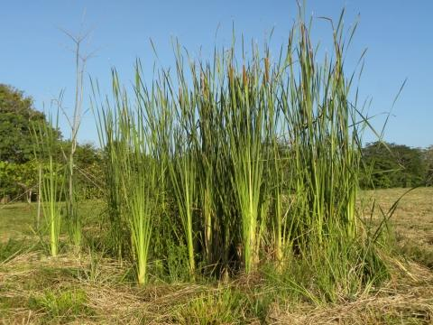
Plantas Emergentes
• Typha domingensis (Tule)
• Eleocharis macrostachya (Tul)
• Eleocharis palustris (Tule de agua)
• Pontederia sagittata (Platanillo)
• Sagittaria latifolia (Bayoneta)
• Ludwigia peploides (Duraznillo de agua)
Título: Typha domingensis
Fuente: Fern, K. (s.f.). Typha domingensis. En Useful Tropical Plants.

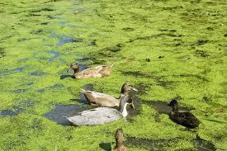
Plantas Flotantes
• Lemna minor (Lenteja de agua)
• Azolla microphylla (Helecho lentejita)
• Ceratophyllum demersum (Mil hojas de agua)
• Heliconia psittacorum (Avecilla)

Título: Lemna minor
Fuente: Álvarez, G., & González, M. (2004). El uso de la planta acuática Lemna minor en la remediación de aguas residuales. Revista de la Facultad de Ingeniería, 15(1), 53-64.

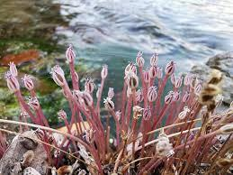
Plantas Bioindicadoras de Contaminación
• Marathrum foeniculaceum
• Noveloa coulteriana
• Marathrum plumosum

Título: Marathrum plumosum
Fuente: iNaturalist. (s.f.). Marathrum plumosum.

Ilustración 16. Humedal
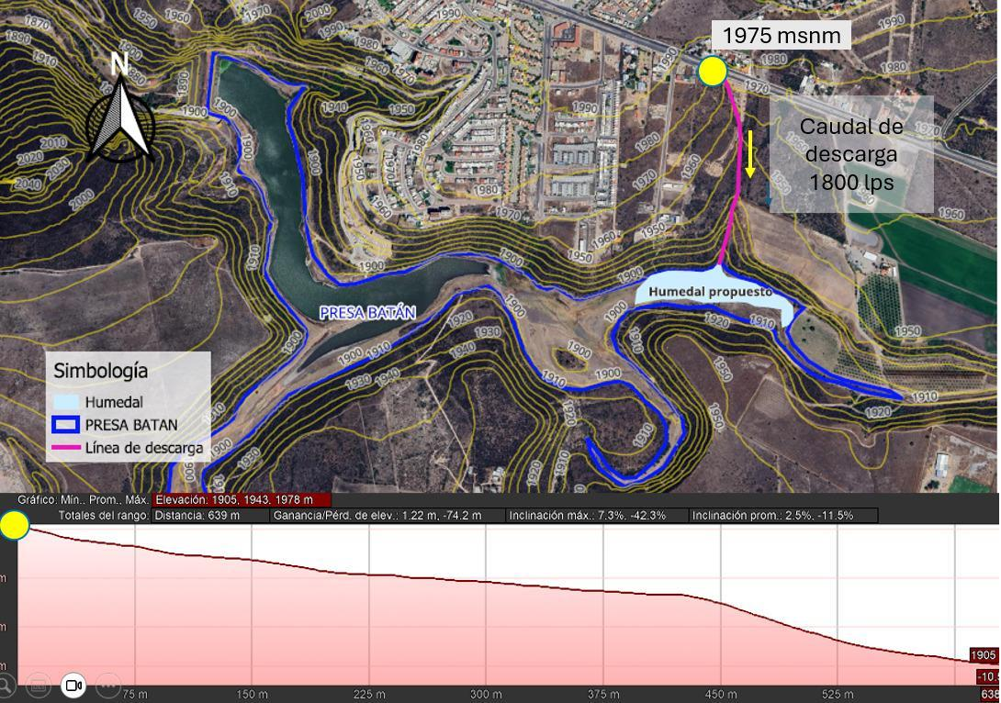
Fuente: Elaboración propia a partir de imágenes de Google Earth 2024.

IV.4.8. Presa El Batán

La presa El Batán se encuentra ubicada sobre el Río Pueblito, afluente del río Laja y el cual contribuye al río Lerma, se encuentra en las coordenadas 20.49833, -100.40916, aguas arriba de la localidad El Pueblito, del municipio de Corregidora del estado de Querétaro. En su origen la presa buscó aprovechar el escurrimiento del río El Pueblito para riego de terrenos ribereños y dotar de agua a habitantes del municipio de Corregidora. La presa tiene una cortina de 207.50m de longitud por la corona y 45.50m de altura máxima, que forma un embalse con capacidad de 8.77 millones de m³; la obra de toma es tipo torre y se ubica en la ladera izquierda, su capacidad de diseño es para un gasto de 1,200 L/s. Actualmente, la presa solo alberga un 15% de su capacidad de almacenamiento según reportes de la CONAGUA (El Universal Querétaro, 2023).

Ilustración 17. Ubicación de la Presa El Batán
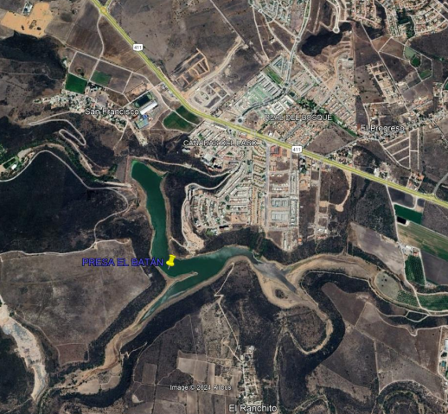
Fuente: Elaboración propia a partir de imágenes de Google Earth 2024.

El agua regenerada de las PTAR SPM, PTAR Sur y PTAR AH se incorporará a un afluente del vaso de la Presa El Batán. El agua del vaso podrá ser extraída y reutilizada como fuente de abastecimiento para uso potable al ser mezclada con agua del propio vaso. De esta manera, las obras contempladas en la presa son la implementación de una nueva obra de toma mediante un sistema de bombeo sobre plataforma flotante.

En promedio se incorporarán al vaso de la Presa El Batán unos 155,520 metros cúbicos por día. Las aguas procedentes del Sistema Batán tendrán un período promedio de retención o permanencia en el vaso de la Presa El Batán de 60 a 180 días en función de la época del año de la que se trate (época de lluvias o época de estiaje) así como del escurrimiento natural que aporte la cuenca propia que capta el embalse referido. En promedio, las aportaciones mensuales significarán hasta 4.67 millones de metros cúbicos con un flujo establecido y controlado de entradas y salidas con base en las recomendaciones de retención de los volúmenes en el embalse de la Agencia de Protección Ambiental (EPA) de los Estados Unidos.

Ilustración 18. Presa El Batán
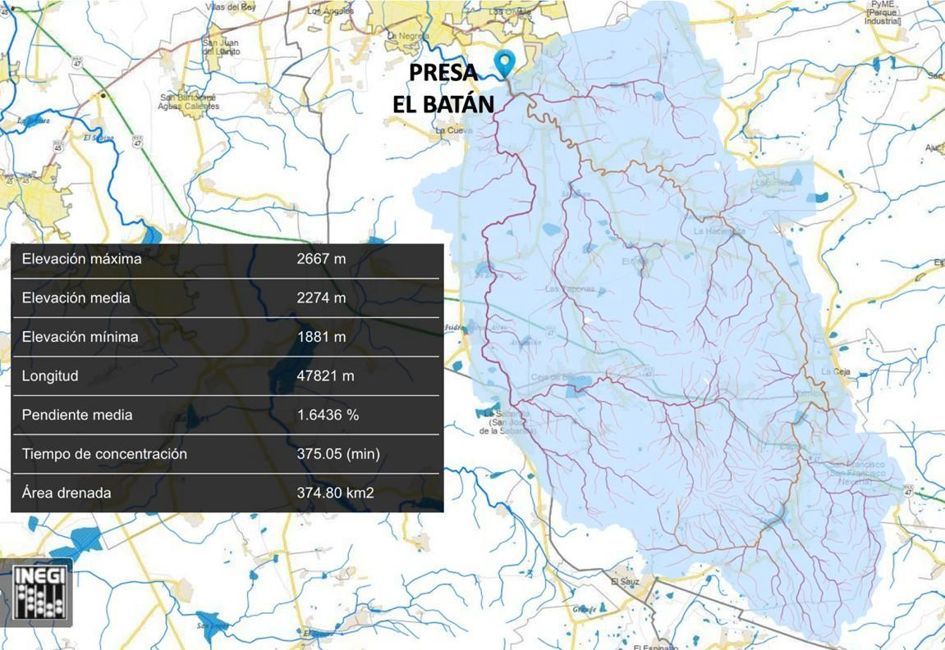
Fuente CEA.

ESTIMACIÓN DE LAS CONTRAPRESTACIONES

El objetivo del Análisis sobre la estimación de las contraprestaciones a recibir por parte del desarrollador es el de analizar los pagos mensuales que tendrá que hacer la CEA a la empresa privada que resulte ganadora del concurso de la licitación pública para construir y operar el Proyecto Sistema Batán.

El fundamento legal que da origen a este documento se encuentra establecido en el artículo 15 inciso X de la Ley de APP del estado de Querétaro, el cual enlista los requisitos para que el administrador del Proyecto solicite la validación de éste.

El primer paso es analizar a detalle los componentes de la contraprestación que tendrá derecho a recibir el desarrollador. Posteriormente se analiza el comportamiento y se realizan proyecciones de la fuente pago (ingresos de la CEA) y de la garantía (un porcentaje del Fondo General de Participaciones que corresponde al Poder Ejecutivo del Estado de Querétaro), así como los supuestos utilizados en el modelo financiero de referencia para estos cálculos.

COMPONENTES DE LA CONTRAPRESTACIÓN

El desarrollador tendrá derecho de recibir contraprestaciones con una periodicidad mensual a partir del mes de febrero del año 2029. El periodo de operación contempla una duración de 27 (veintisiete) años teniendo programado un último pago en el mes de enero del año 2056.

La fórmula mediante la cual se calculará la contraprestación mensual a recibir por el desarrollador se establecerá en el Contrato de la APP y se integra por los siguientes elementos:

- T1a: Capital de riesgo
Amortización del préstamo y aportaciones de los accionistas

- T1b: Servicio de la deuda
Amortización + intereses del crédito senior
T1b en la etapa preoperativa equivale al 30% del pago que reciba el desarrollador por volumen de agua tratada.

- T2: OPEX (gastos de operación fijos)
Esta tarifa, en etapa de operación cubre directamente el monto de los gastos fijos; en etapa preoperativa se calcula como el 70% del ingreso por volumen de agua tratada.

- T3: Volumen entregado de agua potabilizada (incluye OPEX variable)
Esta tarifa permite cubrir al desarrollador sus gastos variables, impuestos y obtener la rentabilidad por su inversión.

Con base en el modelo financiero y bajo algunos supuestos que se explican más adelante, el monto de cada elemento de la contraprestación lo podemos encontrar en el siguiente cuadro, los montos representan valores acumulados de los 27 años:

Cuadro 29. Monto de los elementos de la Contraprestación
CONTRAPRESTACIÓN | MONTO TOTAL | % del total
T1a: Capital de riesgo | $ 2,144,160,263.91 | 6.00 %
T1b: Servicio de la deuda durante periodo preoperativo | $ 222,038,496.00 | 0.62 %
T1b: Servicio de la deuda durante periodo de operación | $ 20,370,567,375.41 | 57.02 %
T2: Gastos de operación fijos en periodo preoperativo | $ 518,089,824.00 | 1.45 %
T2: Gastos de operación fijos en periodo de operación | $ 2,805,957,887.17 | 7.86 %
T3: Volumen producido | $ 9,661,571,136.00 | 27.05 %
Total | $ 35,722,384,982.48 | 100 %
Fuente: Elaboración propia.

Cuando las PTARs Sur y SPM empiecen a producir agua tratada (antes de que entre en operación plenamente el Sistema Batán) venderá, ya que se puede utilizar para riego, y esto generará ingresos para el desarrollador durante el periodo preoperativo. No obstante, lo anterior, se considera que la capacidad de venta es limitada toda vez que se tiene que distribuir a través de pipas. Por esta razón es que se tiene T1b y T2 en periodo preoperativo.

El Proyecto pagará contraprestaciones por un total de $35,722,384,982.48 (treinta y cinco mil setecientos veintidós millones trescientos ochenta y cuatro mil novecientos ochenta y dos pesos 48/100 Moneda Nacional) sin incluir IVA. En el periodo de operación integral con duración de 27 años, el Proyecto pagará un total de $34,982,256,662.55 (treinta y cuatro mil novecientos ochenta y dos millones doscientos cincuenta y seis mil seiscientos sesenta y dos pesos 55/100 Moneda Nacional) sin incluir IVA. Este monto ha sido calculado en función de variables y podrá sufrir modificaciones durante el Proyecto.

Las contraprestaciones en periodo preoperativo se refieren a pagos que se hacen al desarrollador cuando ya están funcionando las ERA pero todavía no esta está en operación el sistema en su totalidad, es decir, todavía no se genera agua potable.

Gráfica 4. Composición de la Contraprestación

Fuente: Elaboración propia

Las contraprestaciones en periodo preoperativo se refieren a pagos que se hacen al desarrollador cuando ya están funcionando las ERA pero todavía no esta operación el sistema en su totalidad, es decir, todavía no se genera agua potable.

MONTO ANUAL DE LAS CONTRAPRESTACIONES

Con base en el calendario de construcción se proyecta que ésta se concluya durante el mes de enero de 2029, por lo que la primera contraprestación a recibir por el desarrollador está programada para el mes de febrero de 2029.

A continuación, algunos supuestos para el cálculo de las contraprestaciones en un escenario base:

- En cuanto al 20% correspondiente al capital de riesgo, una cuarta parte se da como aportación de capital y tres cuartas partes se dan como préstamo de accionistas, el capital de riesgo se paga con T1a.

- Las condiciones utilizadas para el crédito senior (T1b) son las siguientes:

  - Margen o sobretasa de 2.5% más la TIIEF.

  - Plazo de amortización 25 años, equivalentes 300 meses

  - Factor de amortización del 0.65%. Las amortizaciones son crecientes.

- Los gastos de operación fijos forman parte del componente de T2

- T3 se obtiene de multiplicar el precio del agua potabilizada con el precio del agua en bloque, con el objetivo de cubrir el costo del OPEX variable.

- El caudal proyectado de agua potabilizada del Proyecto Sistema Batán será de 1,800 L/s.
- En los primeros 12 meses de operación solo se distribuye el 60% del agua producida por el Sistema Batán (el resto se utiliza para sustitución de pozos para su recarga); y cada 12 meses se incrementa en un 5% ese porcentaje.

El monto de contraprestación anual sería el siguiente:

Cuadro 30. Monto de Contraprestación Anual
AÑO | CONTRAPRESTACIÓN ANUAL
2026* | $ 54,051,840.00
2027* | $ 161,274,240.00
2028* | $ 483,822,720.00
2029** | $ 1,206,290,545.29
2030 | $ 1,317,583,690.36
2031 | $ 1,390,551,035.56
2032 | $ 1,420,846,832.37
2033 | $ 1,436,054,866.49
2034 | $ 1,441,752,468.50
2035 | $ 1,453,595,488.38
2036 | $ 1,470,828,495.90
2037 | $ 1,471,809,878.41
2038 | $ 1,466,999,865.44
2039 | $ 1,434,895,616.85
2040 | $ 1,430,238,734.09
2041 | $ 1,417,849,908.83
2042 | $ 1,406,035,808.55
2043 | $ 1,389,809,964.46
2044 | $ 1,366,223,219.79
2045 | $ 1,346,148,585.60
2046 | $ 1,326,982,001.92
2047 | $ 1,306,330,542.75
2048 | $ 1,286,205,118.57
2049 | $ 1,260,815,349.70
2050 | $ 1,250,263,038.72
2051 | $ 1,210,043,523.97
2052 | $ 1,184,352,296.06
2053 | $ 1,153,512,383.36
2054 | $ 590,512,289.74
2055 | $ 540,892,715.73
2056 | $ 45,811,917.09
Fuente: Elaboración propia

*Los años 2026, 2027 y 2028 son preoperativos

**Para el año 2029 se contemplan un mes de contraprestaciones en etapa preoperativos y 11 meses de etapa operativa

***En enero del año 2054 es el último pago por concepto del servicio del Crédito Senior ”T1b”

****Para el año 2056 únicamente se contempla 1 mes

El Proyecto pagará contraprestaciones por un total de $35,722,384,982.48 (treinta y cinco mil setecientos veintidós millones trescientos ochenta y cuatro mil novecientos ochenta y dos pesos 48/100 Moneda Nacional) sin incluir IVA. En el periodo de operación integral con duración de 27 años, el Proyecto pagará un total de $34,982,256,662.55 (treinta y cuatro mil novecientos ochenta y dos millones doscientos cincuenta y seis mil seiscientos sesenta y dos pesos 55/100 Moneda Nacional) sin incluir IVA. En promedio, el monto de contraprestación anual para el periodo de operación integral sería por un total de $1,295,639,135.65 ( un mil doscientos noventa y cinco millones seiscientos treinta y nueve mil ciento treinta y cinco pesos 65/100 Moneda Nacional) sin incluir IVA, lo que da como resultado un pago por concepto de contraprestación mensual promedio de $107,969,927.97 (ciento siete millones novecientos sesenta y nueve mil novecientos veintisiete pesos 97/100 Moneda Nacional) sin incluir IVA, durante los 27 años de operación..

A continuación, se explica con más detalle cada uno de los componentes de la contraprestación y los supuestos que se utilizaron para llegar a los montos anuales.

VII.1 T1a- Aportaciones de Capital y Préstamo de Accionistas

La cantidad de $2,144,160,263.91 (Dos mil ciento cuarenta y cuatro millones ciento sesenta mil doscientos sesenta y tres pesos 91/100 M.N.), es el monto que será aportado por el desarrollador para que la estructura de capital del Proyecto se cumpla.

Las aportaciones pueden ser por medio de:

      - Aportaciones de Capital: $536,040,065.98 (Quinientos treinta y seis millones cuarenta mil sesenta y cinco pesos 98/100 M.N.). Monto correspondiente al 25% del monto total del capital.
      - Préstamo de Accionistas: $1,608,120,197.93 (Mil seiscientos ocho millones ciento veinte mil ciento noventa y siete pesos 93/100 M.N.). Monto correspondiente al 75% del monto total del capital.

La primera aportación que tendrán que hacer los accionistas está programada para el mes de febrero de 2026 y en total tendrán que hacer 36 (treinta y seis) aportaciones de capital mensuales consecutivas. Lo anterior equivale al periodo de construcción que se tiene programado para el proyecto.

Gráfica 5. Aportaciones accionistas / año (mes 1 al 12)

Fuente: Elaboración propia.

Gráfica 6. Aportaciones accionistas / año (mes 13 al 24)

Fuente: Elaboración propia.

Gráfica 7. Aportaciones accionistas / año (mes 25 al 36)

Fuente: Elaboración propia.

El pago a los Accionistas se realizará mediante pagos mensuales durante 27 (veintisiete) años, equivalentes a 324 (trescientos veinticuatro) meses, el primer pago está programado para el mes de febrero de 2029 (primer pago de la contraprestación) y el último pago será en el mes de enero del año 2056.

A continuación, podemos observar los pagos anuales, en millones de pesos que se tendrán que hacer a los accionistas, es decir, el pago correspondiente por T1a:

Gráfica 8. Amortización anual a accionistas
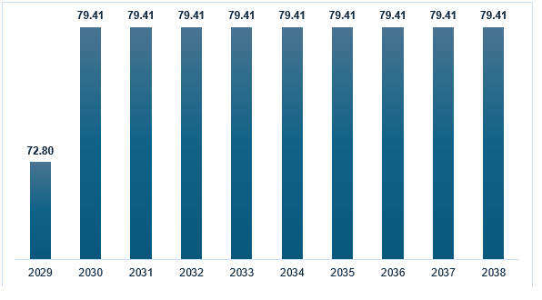
Fuente: Elaboración propia.

Gráfica 9. Amortización anual a accionistas

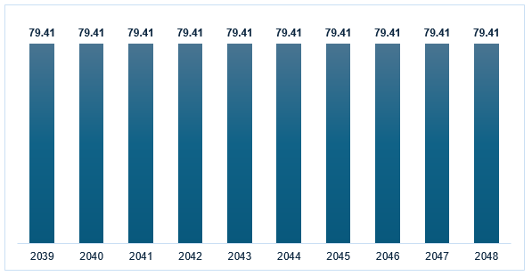
Fuente: Elaboración propia.

Gráfica 10. Amortización anual a accionistas
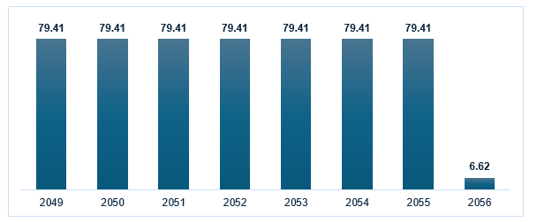
Fuente: Elaboración propia.

Los pagos tanto al préstamo de los accionistas, y a las aportaciones de los accionistas, serán iguales en todos los meses, únicamente en el 2029 y en el 2056 el monto anual es diferente por los meses que se contemplan (11 meses en el 2029 y 1 mes en el 2056).

VII.2 T1b- Crédito Senior

El segundo componente de la contraprestación a recibir por el desarrollador es para el pago del servicio de la deuda del crédito senior. Este representa el monto más importante del Proyecto y corresponde al 80% de la estructura de financiamiento del Proyecto.

El monto del crédito senior es por la cantidad de $9,026,931,846.83 (Nueve mil veintiséis millones novecientos treinta y un mil ochocientos cuarenta y seis pesos 83/100 M.N.).

Los principales supuestos bajo los cuales se calculó el crédito senior en el modelo financiero se encuentran a continuación. Es importante mencionar que estas variables corresponden a condiciones que las instituciones financieras ofrecen para este tipo de proyectos.

Cuadro 31. Supuestos del crédito senior
Tasa de Referencia: | TIIE de Fondeo compuesta a 28 días
Margen Objetivo: | 2.5%
Vigencia: | 300 meses equivalentes a 25 años
Fecha Primer Pago: | Febrero 2029
Fecha Último Pago: | Enero 2054
Factor de Amortización: | 0.65%
Saldo Objetivo del Fondo de Reserva: | 6 meses el servicio de la deuda
Fuente: Elaboración propia.

Durante la vigencia del crédito senior se pagarán intereses y capital por las siguientes cantidades:

Cuadro 32. Pago de Capital e Intereses
CONCEPTO | MONTO TOTAL
Pago capital | $ 9,026,931,846.83
Pago intereses | $ 11,343,635,528.58
Costo total | $ 20,370,567,375.41
Fuente: Elaboración propia.

A continuación, podemos observar cómo se paga el capital del crédito senior durante los 25 años de vigencia. Es importante considerar que se contempla un factor de crecimiento de las amortizaciones de 0.65%.

Como se puede observar en las gráficas, el monto de amortización por año va creciendo con el paso del tiempo llegando a un monto máximo de amortización en el año 2053.

Gráfica 11. Amortización anual del crédito senior

Fuente: Elaboración propia.

Gráfica 12. Amortización anual del crédito senior

Fuente: Elaboración propia.

Gráfica 13. Amortización anual del crédito senior

Fuente: Elaboración propia.

VII.3 T2 – OPEX Fijo

Los gastos operativos, mejor conocidos como “OPEX”, son los asociados con el mantenimiento y la puesta en marcha del Proyecto una vez que se ha terminado el periodo de construcción. Dentro de los gastos operativos podemos encontrar gastos de administración, costos de mantenimiento, de personal, entre otros.

En el modelo financiero y en la estructura se consideran los siguientes gastos:

Reactivos químicos

Mantenimiento programado

Personal especializado y mano de obra

Supervisión in-house y virtual

Manejo, retiro y disposición de lodos

Los gastos operativos del Proyecto los podemos dividir en las siguientes 3 grandes categorías:

- OPEX – Tratamiento de aguas residuales

- OPEX – Potabilización de aguas

- OPEX – Bombeos

Estos a su vez se dividen en fijos y variables. 1) Gasto de Operación Fijo y 2) Gasto de Operación Variable.

Los gastos operativos ascienden a $3,979,324,831.78 (Tres mil novecientos setenta y nueve millones trescientos veinticuatro mil ochocientos treinta y un pesos 78/100 M.N.). El monto anterior comprende el plazo de 27 años de operación del Proyecto. A continuación, se encuentra el desglose entre las 3 principales categorías de OPEX:

Cuadro 33. Desglose gastos operativos
CATEGORIA | MONTO OPEX
Tratamiento de aguas residuales | $ 3,233,419,122.79
Potabilización de aguas | $ 366,572,145.99
Bombeos | $ 379,333,563.01
Fuente: Elaboración propia

Gráfica 14. Desglose OPEX
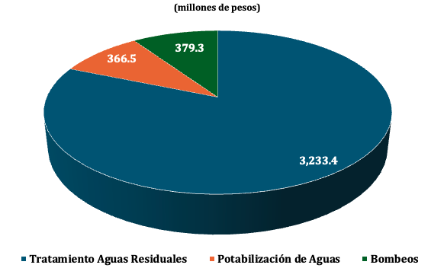
Fuente: Elaboración propia

De los $3,979,324,831.78 (Tres mil novecientos setenta y nueve millones trescientos veinticuatro mil ochocientos treinta y un pesos 78/100 M.N.), la cantidad de $2,805,957,887.17 (Dos mil ochocientos cinco millones novecientos cincuenta y siete mil ochocientos ochenta y siete pesos 17/100 M. N.) corresponde al Gasto Operativo Fijo. Lo anterior corresponde al el 70.51% del OPEX total.

VII.4 T3 – Volumen Producido (incluye OPEX variable)

Por último, tenemos el componente T3 que está en función del caudal de agua potabilizada.

De los $3,979,324,831.78 (Tres mil novecientos setenta y nueve millones trescientos veinticuatro mil ochocientos treinta y un pesos 78/100 M.N.), la cantidad de $1,173,366,944.61 (Mil ciento setenta y tres millones trescientos sesenta y seis mil novecientos cuarenta y cuatro pesos 61/100 M. N.), corresponde al OPEX variable. Lo anterior corresponde al 29.49% del OPEX total.

Sin embargo, T3 como se mencionó anteriormente, no solo contempla los gastos de operación variables, sino una serie de partidas que se enlistan a continuación:

- Actualización del saldo a favor del IVA $47,075,486.04 (cuarenta y siete millones setenta y cinco mil cuatrocientos ochenta y seis pesos 04/100 M.N.). Este monto se toma con signo negativo porque no es un gasto desde el punto de vista del desarrollador.

- Gasto de operación variable: $1,173,366,944.61 (Mil ciento setenta y tres millones trescientos sesenta y seis mil novecientos cuarenta y cuatro pesos 61/100 M.N.)

- Impuesto sobre la renta: $2,249,292,305.40 (Dos mil doscientos cuarenta y nueve millones doscientos noventa y dos mil trescientos cinco pesos 40/100 M.N.).

- Inversiones capitalizables mantenimiento: $886,910,760.01 (Ochocientos ochenta y seis millones novecientos diez mil setecientos sesenta pesos 01/100 M.N.).

- Intereses del crédito accionista: $2,650,420,326.22 (dos mil seiscientos cincuenta millones cuatrocientos veinte mil trescientos veintiséis pesos 22/100 M.N.).

- Intereses del Crédito IVA: $14,553,136.74 (Catorce millones quinientos cincuenta y tres mil ciento treinta y seis pesos 74/100 M.N.).

- Flujo distribuido a los accionistas: $2,607,778,611.82 (Dos mil seiscientos siete millones setecientos setenta y ocho mil seiscientos once pesos 82/100 M.N.)
- Flujo de efectivo al final del Periodo: $126,914,448.26 (Ciento veintiséis millones novecientos catorce mil cuatrocientos cuarenta y ocho pesos 26/100 M.N.).

En total, T3 tiene un monto total de $9,661,571,136.00 (Nueve mil seiscientos sesenta y un millones quinientos setenta y un mil ciento treinta y seis pesos 00/100 Moneda Nacional), y que forman parte de la contraprestación y para comprobar los montos anteriores se realiza la siguiente operación.

Cuadro 34. Partidas incluidas en T3
PARTIDA | MONTO
Contraprestación T3 = | $ 9,661,571,136.00
Actualización del saldo a favor del IVA (negativo) | -$ 47,075,486.04
Gasto de operación variable | $ 1,173,366,944.61
Impuesto Sobre la Renta | $ 2,249,292,305.40
Inversiones capitalizables mantenimiento | $ 886,910,760.01
Intereses del crédito accionistas | $ 2,650,420,326.22
Intereses del crédito IVA | $ 14,553,136.74
Flujo distribuido a los accionistas | $ 2,607,778,611.82
Flujo de efectivo al final del periodo | $ 126,914,448.26

Fuente: Elaboración Propia.

FUENTE DE PAGO

El proyecto considera una fuente de pago y una fuente alterna de pago cuyo objetivo es garantizar los pagos de las contraprestaciones al desarrollador. A continuación, una breve descripción de ambos conceptos:

- Fuente directa de pago: Es el porcentaje suficiente y necesario de los ingresos propios presentes y futuros de la CEA, incluyendo aquellos por concepto de la venta de bienes y servicios, recaudación de los precios por los servicios públicos a su cargo o por el suministro de bienes o servicios y los ingresos derivados de la prestación de los servicios de agua potable, no potable, residual tratada y agua negra, saneamiento de las aguas residuales y drenajes sanitario y pluvial, así como las multas, actualizaciones y recargos vinculados a los mismos; asignaciones presupuestarias, o cualesquiera otros ingresos de los que puedan disponer de conformidad con la legislación aplicable.

- Fuente alterna de pago: El porcentaje suficiente y necesario de los recursos y el derecho a recibirlos, derivado de las participaciones presentes y futuras que en ingresos federales le correspondan al estado de Querétaro respecto del Fondo General de Participaciones, de conformidad con la Ley de Coordinación Fiscal, sin considerar aquellas que deban ser transferidos a los municipios.

Los ingresos que generará el Proyecto a la CEA están en función del caudal de agua potabilizada y del precio por m³ al cual la CEA están en función del caudal de agua potabilizada y del precio por m³ al cual venderá el agua potabilizada a terceros.

En el modelo financiero de referencia se cuenta con la proyección del caudal de agua potabilizada durante los 27 años de operación del Proyecto, a continuación, la proyección de caudal por año:
Cuadro 35. Proyección Caudal
AÑO | AGUA POTABILIZADA (m³)
2029* | 51,943,680
2030 | 56,764,800
2031 | 56,764,800
2032 | 56,920,320
2033 | 56,764,800
2034 | 56,764,800
2035 | 56,764,800
2036 | 56,920,320
2037 | 56,764,800
2038 | 56,764,800
2039 | 56,764,800
2040 | 56,920,320
2041 | 56,764,800
2042 | 56,764,800
2043 | 56,764,800
2044 | 56,920,320
2045 | 56,764,800
2046 | 56,764,800
2047 | 56,764,800
2048 | 56,920,320
2049 | 56,764,800
2050 | 56,764,800
2051 | 56,764,800
2052 | 56,920,320
2053 | 56,764,800
2054 | 56,764,800
2055 | 56,764,800
2056** | 4,821,120
Fuente: Elaboración propia.

*Para el año 2029 únicamente se contemplan los meses de febrero a diciembre
**Para el año 2056 únicamente se contempla el mes de enero

En virtud de que el agua proveniente de Proyecto Sistema Batán se tiene que vender al mismo precio que el agua que actualmente distribuye la CEA, es necesario tener presente el precio de equilibrio mediante el cual además de preservar sus ingresos actuales, el organismo público tiene los recursos suficientes para cubrir las contraprestaciones del Proyecto APP. Considerando lo anterior, durante los 27 años de operación del Proyecto, la CEA vendería el agua al consumidor a un precio promedio de $45.99 pesos/m³ (Cuarenta y cinco pesos 99/100 m.n.) a precios constantes de 2028, generando un ingreso anual de hasta $1,540,265,109 (Mil quinientos cuarenta millones doscientos sesenta y cinco mil ciento nueve pesos 00/100 m.n.) (y en año bisiesto de $1,544,485,013 (Mil quinientos cuarenta y cuatro millones cuatrocientos ochenta y cinco mil trece pesos 00/100 m.n.).

En adición a los ingresos generados por el Proyecto, la CEA dispondría anualmente de $607,208,415 (Seiscientos siete millones doscientos ocho mil cuatrocientos quince pesos 00/100 m.n.) provenientes de los ahorros generados por sus dos obligaciones de pago vigentes en la actualidad que son el Contrato por Prestación de Servicios del Acueducto II y el Contrato por Prestación del Servicios de la Planta de Tratamiento de Aguas Residuales San Pedro Mártir, que estarán concluidas antes del inicio del Sistema Batán.

Adicionalmente, se prevé que la CEA constituirá, y depositará en Fideicomiso del Proyecto, un fondo de reserva para el pago de las contraprestaciones de $607,208,415 (Seiscientos siete millones doscientos ocho mil cuatrocientos quince pesos 00/100 m.n.) que serán provenientes de los ahorros de los Contratos por Prestación de Servicios del Acueducto II y el Contrato por Prestación del Servicios de la Planta de Tratamiento de Aguas Residuales San Pedro Mártir, que estarán concluidas cuando menos un año antes del inicio de operaciones del Sistema Batán.

Podemos concluir que con el precio de $45.99 (Cuarenta y cinco pesos 99/100 m.n.) se alcanzan a cubrir todas y cada una de las contraprestaciones.

A continuación, se encuentra la proyección de la Fuente Directa de Pago tomando en cuenta el caudal y el pago anual de las contraprestaciones, y obtenemos como resultado el aforo promedio de la fuente de pago. En los ingresos de la CEA se excluyeron las transferencia federales y estatales.

Cuadro 36. Proyección fuente directa de pago y aforo promedio
AÑO | AGUA POTABILIZADA (m³) | INGRESO CEA (FUENTE DIRECTA DE PAGO) | CONTRAPRESTACIONES | AFORO
2029* | 51,943,680 | $5,819,595,129.64 | $ 1,206,290,545.29 | 4.82
2030 | 56,764,800 | $5,496,417,568.90 | $ 1,317,583,690.36 | 4.17
2031 | 56,764,800 | $5,709,002,860.52 | $ 1,390,551,035.56 | 4.11
2032 | 56,920,320 | $5,924,753,080.44 | $ 1,420,846,832.37 | 4.17
2033 | 56,764,800 | $6,134,173,443.75 | $ 1,436,054,866.49 | 4.27
2034 | 56,764,800 | $6,346,758,735.37 | $ 1,441,752,468.50 | 4.40
2035 | 56,764,800 | $6,559,344,026.99 | $ 1,453,595,488.38 | 4.51
2036 | 56,920,320 | $6,775,938,227.79 | $ 1,470,828,495.90 | 4.61
2037 | 56,764,800 | $6,984,514,610.22 | $ 1,471,809,878.41 | 4.75
2038 | 56,764,800 | $7,126,627,498.23 | $ 1,466,999,865.44 | 4.86
2039 | 56,764,800 | $7,262,199,534.41 | $ 1,434,895,616.85 | 5.06
2040 | 56,920,320 | $7,401,991,474.99 | $ 1,430,238,734.09 | 5.18
2041 | 56,764,800 | $7,533,343,606.76 | $ 1,417,849,908.83 | 5.31
2042 | 56,764,800 | $7,668,915,642.94 | $ 1,406,035,808.55 | 5.45
2043 | 56,764,800 | $7,804,487,679.11 | $ 1,389,809,964.46 | 5.62
2044 | 56,920,320 | $7,944,279,619.70 | $ 1,366,223,219.79 | 5.81
2045 | 56,764,800 | $8,075,631,751.47 | $ 1,346,148,585.60 | 6.00
2046 | 56,764,800 | $8,211,203,787.64 | $ 1,326,982,001.92 | 6.19
2047 | 56,764,800 | $8,346,775,823.82 | $ 1,306,330,542.75 | 6.39
2048 | 56,920,320 | $8,486,567,764.40 | $ 1,286,205,118.57 | 6.60
2049 | 56,764,800 | $8,617,919,896.17 | $ 1,260,815,349.70 | 6.84
2050 | 56,764,800 | $8,753,491,932.35 | $ 1,250,263,038.72 | 7.00
2051 | 56,764,800 | $8,889,063,968.53 | $ 1,210,043,523.97 | 7.35
2052 | 56,920,320 | $9,028,855,909.11 | $ 1,184,352,296.06 | 7.62
2053 | 56,764,800 | $9,160,208,040.88 | $ 1,153,512,383.36 | 7.94
2054 | 56,764,800 | $9,295,780,077.05 | $ 590,512,289.74 | 15.74
2055 | 56,764,800 | $9,431,352,113.23 | $ 540,892,715.73 | 17.44
2056** | 4,821,120 | $789,540,885.21 | $ 45,811,917.09 | 17.23

Fuente: Elaboración propia.

*Para el año 2029 únicamente se contemplan los meses de febrero a diciembre
**Para el año 2056 únicamente se contempla el mes de enero

Los ingresos de la CEA se calcularon de la siguiente forma:

- Ingresos por el Sistema Batán: Ingresos derivados del pago de derechos para el agua efectivamente entregada y paga en tomas a partir del inicio de operación del sistema.

- Ingresos por tratamiento de agua: Ingresos derivados de la venta de agua tratada que se lleve a cabo en las PTAR Sur y PTAR SPM en la etapa preoperativa.

- Ingresos por Derechos por Agua, Alcantarillado y Saneamiento: Ingresos derivados de los servicios de Agua, Alcantarillado y Saneamiento que actualmente otorga la CEA.

- Otros Ingresos: En este rubro se consideró otros ingresos que recibe la CEA distintos al pago de los servicios de Agua, Alcantarillado y Saneamiento.

- Contraprestación única: Es el ingreso que la CEA recibirá proveniente de el desarrollador como pago por la contraprestación inicial que se da al comienzo de la vigencia del contrato del Proyecto Sistema Batán.

Proyecciones de Ingresos:

En el Modelo Financiero se incluyeron dos proyecciones de ingresos de la CEA para los próximos años:

- En la primera proyección se mantiene constante en términos reales los ingresos de la CEA. Esta hipótesis se considera viable toda vez que en la Ley que Regula la Prestación de Servicios de Agua Potable, Alcantarillado y Saneamiento del Estado de Querétaro está considerada una fórmula de actualización.

- En la segunda proyección se utilizó la función “ETS” de la hoja de cálculo EXCEL que es una función estadística para hacer pronóstico de datos con base en una serie de tiempo. El método que utiliza es un método de suavizado exponencial triple. La proyección “ETS” únicamente se utilizó para los ingresos actuales de la CEA, mientras que los ingresos del Sistema Batán se mantuvieron constantes en términos reales.

Gráfica 15. Aforo fuente directa de pago
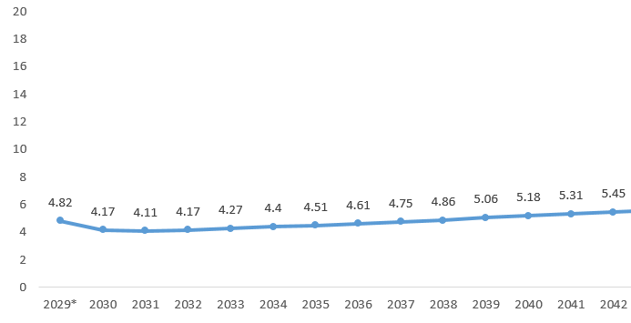
Fuente: Elaboración propia.

Gráfica 16. Aforo fuente directa de pago
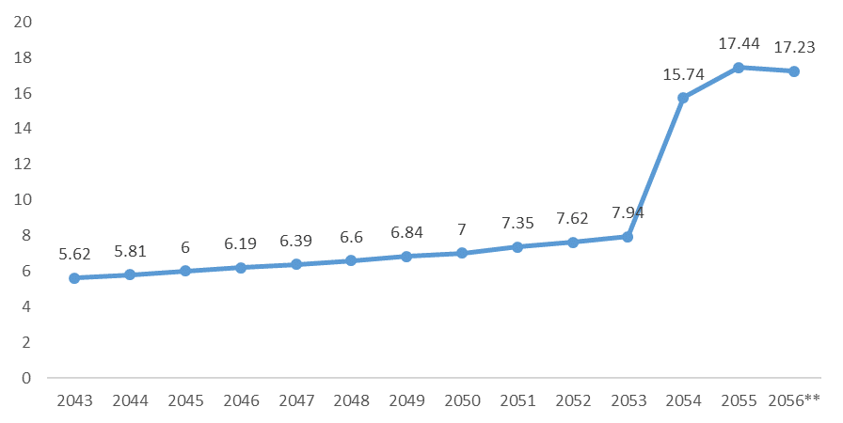
Fuente: Elaboración propia.

A continuación, se encuentra la proyección de la fuente directa de pago y el aforo obtenido por mes.

Cuadro 37. Proyección fuente directa de pago y aforo mensual
MES | INGRESO CEA (FUENTE DE PAGO) | CONTRAPRESTACIÓN | AFORO
Feb-29 | $434,745,566.04 | $96,306,028.73 | 4.51
Mar-29 | $442,341,393.97 | $106,419,218.20 | 4.16
Apr-29 | $439,809,451.32 | $103,762,177.20 | 4.24
May-29 | $442,341,393.97 | $107,354,814.14 | 4.12
Jun-29 | $439,809,451.32 | $104,608,725.01 | 4.20
Jul-29 | $442,341,393.97 | $108,101,336.92 | 4.09
Aug-29 | $442,341,393.97 | $108,429,630.24 | 4.08
Sep-29 | $439,809,451.32 | $105,592,551.20 | 4.17
Oct-29 | $442,341,393.97 | $109,035,775.19 | 4.06
Nov-29 | $439,809,451.32 | $106,154,349.18 | 4.14
Dec-29 | $442,341,393.97 | $109,546,419.27 | 4.04
Jan-30 | $453,639,063.65 | $109,802,545.55 | 4.13
Feb-30 | $451,951,101.89 | $100,641,441.21 | 4.49
Mar-30 | $460,179,915.48 | $110,238,339.30 | 4.17
Apr-30 | $457,436,977.62 | $107,326,617.80 | 4.26
May-30 | $460,179,915.48 | $110,655,794.78 | 4.16
Jun-30 | $457,436,977.62 | $107,726,283.25 | 4.25
Jul-30 | $460,179,915.48 | $111,025,612.44 | 4.14
Aug-30 | $460,179,915.48 | $111,223,450.09 | 4.14
Sep-30 | $457,436,977.62 | $108,268,462.92 | 4.22
Oct-30 | $460,179,915.48 | $111,536,613.20 | 4.13
Nov-30 | $457,436,977.62 | $112,821,107.19 | 4.05
Dec-30 | $460,179,915.48 | $116,317,422.64 | 3.96
Jan-31 | $471,477,585.16 | $116,550,503.38 | 4.05
Feb-31 | $469,156,637.74 | $107,078,740.00 | 4.38
Mar-31 | $478,018,437.00 | $117,038,273.92 | 4.08
Apr-31 | $475,064,503.91 | $114,010,606.57 | 4.17
May-31 | $478,018,437.00 | $117,466,561.74 | 4.07
Jun-31 | $475,064,503.91 | $114,449,920.73 | 4.15
Jul-31 | $478,018,437.00 | $117,904,101.94 | 4.05
Aug-31 | $478,018,437.00 | $118,101,504.56 | 4.05
Sep-31 | $475,064,503.91 | $115,074,173.16 | 4.13
Oct-31 | $478,018,437.00 | $118,521,535.25 | 4.03
Nov-31 | $475,064,503.91 | $115,468,797.32 | 4.11
Dec-31 | $478,018,437.00 | $118,886,316.99 | 4.02
Jan-32 | $489,316,106.68 | $119,072,285.26 | 4.11
Feb-32 | $489,527,101.90 | $112,816,045.50 | 4.34
Mar-32 | $495,856,958.51 | $119,432,645.40 | 4.15
Apr-32 | $492,692,030.20 | $116,386,447.51 | 4.23
May-32 | $495,856,958.51 | $119,797,337.75 | 4.14
Jun-32 | $492,692,030.20 | $116,727,867.12 | 4.22
Jul-32 | $495,856,958.51 | $120,109,438.27 | 4.13
Aug-32 | $495,856,958.51 | $120,269,926.00 | 4.12
Sep-32 | $492,692,030.20 | $117,223,705.49 | 4.20
Oct-32 | $495,856,958.51 | $120,590,487.42 | 4.11
Nov-32 | $492,692,030.20 | $117,522,535.00 | 4.19
Dec-32 | $495,856,958.51 | $120,898,111.66 | 4.10
Jan-33 | $507,154,628.19 | $121,023,314.19 | 4.19
Feb-33 | $503,567,709.44 | $111,555,027.61 | 4.51
Mar-33 | $513,695,480.02 | $121,302,807.20 | 4.23
Apr-33 | $510,319,556.50 | $118,248,252.07 | 4.32
May-33 | $513,695,480.02 | $121,570,393.34 | 4.23
Jun-33 | $510,319,556.50 | $118,505,121.97 | 4.31
Jul-33 | $513,695,480.02 | $121,845,456.59 | 4.22
Aug-33 | $513,695,480.02 | $121,950,191.53 | 4.21
Sep-33 | $510,319,556.50 | $118,924,953.34 | 4.29
Oct-33 | $513,695,480.02 | $121,567,551.09 | 4.23
Nov-33 | $510,319,556.50 | $118,156,428.05 | 4.32
Dec-33 | $513,695,480.02 | $121,405,369.53 | 4.23
Jan-34 | $524,993,149.70 | $121,518,818.19 | 4.32
Feb-34 | $520,773,245.30 | $112,168,722.55 | 4.64
Mar-34 | $531,534,001.54 | $121,684,607.41 | 4.37
Apr-34 | $527,947,082.79 | $118,637,216.98 | 4.45
May-34 | $531,534,001.54 | $121,867,305.43 | 4.36
Jun-34 | $527,947,082.79 | $118,812,634.78 | 4.44
Jul-34 | $531,534,001.54 | $122,022,627.59 | 4.36
Aug-34 | $531,534,001.54 | $122,118,874.79 | 4.35
Sep-34 | $527,947,082.79 | $119,058,331.34 | 4.43
Oct-34 | $531,534,001.54 | $122,251,354.05 | 4.35
Nov-34 | $527,947,082.79 | $119,210,792.65 | 4.43
Dec-34 | $531,534,001.54 | $122,401,182.75 | 4.34
Jan-35 | $542,831,671.22 | $122,459,550.71 | 4.43
Feb-35 | $537,978,781.15 | $113,251,457.55 | 4.75
Mar-35 | $549,372,523.05 | $122,604,720.31 | 4.48
Apr-35 | $545,574,609.08 | $119,553,557.05 | 4.56
May-35 | $549,372,523.05 | $122,706,208.51 | 4.48
Jun-35 | $545,574,609.08 | $119,675,729.67 | 4.56
Jul-35 | $549,372,523.05 | $122,825,311.31 | 4.47
Aug-35 | $549,372,523.05 | $122,868,676.26 | 4.47
Sep-35 | $545,574,609.08 | $119,843,448.34 | 4.55
Oct-35 | $549,372,523.05 | $123,308,096.91 | 4.46
Nov-35 | $545,574,609.08 | $120,677,528.18 | 4.52
Dec-35 | $549,372,523.05 | $123,821,203.58 | 4.44
Jan-36 | $560,670,192.73 | $123,871,102.74 | 4.53
Feb-36 | $559,193,226.19 | $117,775,111.27 | 4.75
Mar-36 | $567,211,044.56 | $123,964,673.57 | 4.58
Apr-36 | $563,202,135.37 | $120,935,937.51 | 4.66
May-36 | $567,211,044.56 | $124,067,813.64 | 4.57
Jun-36 | $563,202,135.37 | $121,025,237.67 | 4.65
Jul-36 | $567,211,044.56 | $124,127,280.05 | 4.57
Aug-36 | $567,211,044.56 | $124,162,894.26 | 4.57
Sep-36 | $563,202,135.37 | $121,152,976.22 | 4.65
Oct-36 | $567,211,044.56 | $124,228,161.70 | 4.57
Nov-36 | $563,202,135.37 | $121,214,207.66 | 4.65
Dec-36 | $567,211,044.56 | $124,303,099.60 | 4.56
Jan-37 | $578,508,714.24 | $124,311,329.03 | 4.65
Feb-37 | $572,389,852.85 | $115,243,285.47 | 4.97
Mar-37 | $585,049,566.08 | $124,357,076.17 | 4.70
Apr-37 | $580,829,661.67 | $121,363,747.96 | 4.79
May-37 | $585,049,566.08 | $124,395,159.71 | 4.70
Jun-37 | $580,829,661.67 | $121,398,672.86 | 4.78
Jul-37 | $585,049,566.08 | $124,442,937.80 | 4.70
Aug-37 | $585,049,566.08 | $124,438,082.99 | 4.70
Sep-37 | $580,829,661.67 | $121,449,876.92 | 4.78
Oct-37 | $585,049,566.08 | $124,457,336.09 | 4.70
Nov-37 | $580,829,661.67 | $121,483,193.77 | 4.78
Dec-37 | $585,049,566.08 | $124,469,179.64 | 4.70
Jan-38 | $596,347,235.76 | $124,472,343.32 | 4.79
Feb-38 | $583,687,522.53 | $115,564,908.42 | 5.05
Mar-38 | $596,347,235.76 | $124,473,194.28 | 4.79
Apr-38 | $592,127,331.35 | $121,506,112.13 | 4.87
May-38 | $596,347,235.76 | $124,466,793.96 | 4.79
Jun-38 | $592,127,331.35 | $121,514,342.00 | 4.87
Jul-38 | $596,347,235.76 | $124,453,201.09 | 4.79
Aug-38 | $596,347,235.76 | $124,443,725.10 | 4.79
Sep-38 | $592,127,331.35 | $121,509,392.97 | 4.87
Oct-38 | $596,347,235.76 | $124,419,447.99 | 4.79
Nov-38 | $592,127,331.35 | $118,688,756.47 | 4.99
Dec-38 | $596,347,235.76 | $121,487,647.70 | 4.91
Jan-39 | $607,644,905.44 | $121,456,260.94 | 5.00
Feb-39 | $594,985,192.22 | $112,956,192.25 | 5.27
Mar-39 | $607,644,905.44 | $121,368,241.68 | 5.01
Apr-39 | $603,425,001.03 | $118,533,346.31 | 5.09
May-39 | $607,644,905.44 | $121,281,490.13 | 5.01
Jun-39 | $603,425,001.03 | $118,442,738.54 | 5.09
Jul-39 | $607,644,905.44 | $121,189,090.69 | 5.01
Aug-39 | $607,644,905.44 | $121,140,377.70 | 5.02
Sep-39 | $603,425,001.03 | $118,316,167.93 | 5.10
Oct-39 | $607,644,905.44 | $121,053,071.76 | 5.02
Nov-39 | $603,425,001.03 | $118,225,287.21 | 5.10
Dec-39 | $607,644,905.44 | $120,933,351.73 | 5.02
Jan-40 | $618,942,575.12 | $120,878,170.69 | 5.12
Feb-40 | $610,502,766.30 | $115,342,445.62 | 5.29
Mar-40 | $618,942,575.12 | $120,763,745.33 | 5.13
Apr-40 | $614,722,670.71 | $117,974,782.24 | 5.21
May-40 | $618,942,575.12 | $120,656,995.64 | 5.13
Jun-40 | $614,722,670.71 | $117,865,393.11 | 5.22
Jul-40 | $618,942,575.12 | $120,518,819.63 | 5.14
Aug-40 | $618,942,575.12 | $120,454,275.27 | 5.14
Sep-40 | $614,722,670.71 | $117,697,818.68 | 5.22
Oct-40 | $618,942,575.12 | $120,321,252.79 | 5.14
Nov-40 | $614,722,670.71 | $117,569,377.31 | 5.23
Dec-40 | $618,942,575.12 | $120,195,657.75 | 5.15
Jan-41 | $630,240,244.80 | $120,111,971.44 | 5.25
Feb-41 | $617,580,531.58 | $112,050,351.81 | 5.51
Mar-41 | $630,240,244.80 | $119,984,695.60 | 5.25
Apr-41 | $626,020,340.39 | $117,247,723.41 | 5.34
May-41 | $630,240,244.80 | $119,814,968.40 | 5.26
Jun-41 | $626,020,340.39 | $117,101,965.26 | 5.35
Jul-41 | $630,240,244.80 | $119,671,069.52 | 5.27
Aug-41 | $630,240,244.80 | $119,585,002.86 | 5.27
Sep-41 | $626,020,340.39 | $116,883,123.14 | 5.36
Oct-41 | $630,240,244.80 | $119,415,328.02 | 5.28
Nov-41 | $626,020,340.39 | $116,736,938.13 | 5.36
Dec-41 | $630,240,244.80 | $119,246,771.26 | 5.29
Jan-42 | $641,537,914.48 | $119,160,648.10 | 5.38
Feb-42 | $628,878,201.26 | $111,351,906.29 | 5.65
Mar-42 | $641,537,914.48 | $118,984,735.88 | 5.39
Apr-42 | $637,318,010.07 | $116,330,261.98 | 5.48
May-42 | $641,537,914.48 | $118,803,966.90 | 5.40
Jun-42 | $637,318,010.07 | $116,167,176.37 | 5.49
Jul-42 | $641,537,914.48 | $118,618,377.61 | 5.41
Aug-42 | $641,537,914.48 | $118,523,786.49 | 5.41
Sep-42 | $637,318,010.07 | $115,910,802.48 | 5.50
Oct-42 | $641,537,914.48 | $118,331,033.24 | 5.42
Nov-42 | $637,318,010.07 | $115,719,566.05 | 5.51
Dec-42 | $641,537,914.48 | $118,133,547.17 | 5.43
Jan-43 | $652,835,584.16 | $118,038,557.91 | 5.53
Feb-43 | $640,175,870.94 | $110,458,792.86 | 5.80
Mar-43 | $652,835,584.16 | $117,828,517.33 | 5.54
Apr-43 | $648,615,679.76 | $115,259,254.78 | 5.63
May-43 | $652,835,584.16 | $117,619,344.57 | 5.55
Jun-43 | $648,615,679.76 | $115,052,514.97 | 5.64
Jul-43 | $652,835,584.16 | $117,405,553.33 | 5.56
Aug-43 | $652,835,584.16 | $117,302,215.48 | 5.57
Sep-43 | $648,615,679.76 | $114,749,726.56 | 5.65
Oct-43 | $652,835,584.16 | $116,773,940.09 | 5.59
Nov-43 | $648,615,679.76 | $113,528,797.95 | 5.71
Dec-43 | $652,835,584.16 | $115,792,748.63 | 5.64
Jan-44 | $664,133,253.85 | $115,677,103.81 | 5.74
Feb-44 | $655,693,445.03 | $110,832,032.26 | 5.92
Mar-44 | $664,133,253.85 | $115,447,506.17 | 5.75
Apr-44 | $659,913,349.44 | $112,975,939.83 | 5.84
May-44 | $664,133,253.85 | $115,204,755.83 | 5.76
Jun-44 | $659,913,349.44 | $112,760,605.77 | 5.85
Jul-44 | $664,133,253.85 | $114,962,778.16 | 5.78
Aug-44 | $664,133,253.85 | $114,840,352.52 | 5.78
Sep-44 | $659,913,349.44 | $112,408,679.25 | 5.87
Oct-44 | $664,133,253.85 | $114,597,034.28 | 5.80
Nov-44 | $659,913,349.44 | $112,175,268.42 | 5.88
Dec-44 | $664,133,253.85 | $114,341,163.47 | 5.81
Jan-45 | $675,430,923.53 | $114,205,899.46 | 5.91
Feb-45 | $662,771,210.30 | $107,275,694.72 | 6.18
Mar-45 | $675,430,923.53 | $113,948,931.28 | 5.93
Apr-45 | $671,211,019.12 | $111,572,110.64 | 6.02
May-45 | $675,430,923.53 | $113,688,260.72 | 5.94
Jun-45 | $671,211,019.12 | $111,322,063.46 | 6.03
Jul-45 | $675,430,923.53 | $113,432,047.73 | 5.95
Aug-45 | $675,430,923.53 | $113,290,377.22 | 5.96
Sep-45 | $671,211,019.12 | $110,946,366.50 | 6.05
Oct-45 | $675,430,923.53 | $113,020,578.58 | 5.98
Nov-45 | $671,211,019.12 | $110,699,076.72 | 6.06
Dec-45 | $675,430,923.53 | $112,747,178.56 | 5.99
Jan-46 | $686,728,593.21 | $112,609,136.76 | 6.10
Feb-46 | $674,068,879.98 | $105,974,326.52 | 6.36
Mar-46 | $686,728,593.21 | $112,330,386.73 | 6.11
Apr-46 | $682,508,688.80 | $110,039,040.48 | 6.20
May-46 | $686,728,593.21 | $112,048,104.07 | 6.13
Jun-46 | $682,508,688.80 | $109,775,578.99 | 6.22
Jul-46 | $686,728,593.21 | $111,762,315.58 | 6.14
Aug-46 | $686,728,593.21 | $111,618,114.88 | 6.15
Sep-46 | $682,508,688.80 | $109,372,020.97 | 6.24
Oct-46 | $686,728,593.21 | $111,330,634.68 | 6.17
Nov-46 | $682,508,688.80 | $109,089,664.00 | 6.26
Dec-46 | $686,728,593.21 | $111,032,678.27 | 6.18
Jan-47 | $698,026,262.89 | $110,887,582.88 | 6.29
Feb-47 | $685,366,549.67 | $104,540,919.84 | 6.56
Mar-47 | $698,026,262.89 | $110,584,624.43 | 6.31
Apr-47 | $693,806,358.48 | $108,392,778.43 | 6.40
May-47 | $698,026,262.89 | $110,281,694.34 | 6.33
Jun-47 | $693,806,358.48 | $108,099,333.40 | 6.42
Jul-47 | $698,026,262.89 | $109,975,410.83 | 6.35
Aug-47 | $698,026,262.89 | $109,827,306.63 | 6.36
Sep-47 | $693,806,358.48 | $107,662,628.83 | 6.44
Oct-47 | $698,026,262.89 | $109,509,750.72 | 6.37
Nov-47 | $693,806,358.48 | $107,373,323.78 | 6.46
Dec-47 | $698,026,262.89 | $109,195,188.64 | 6.39
Jan-48 | $709,323,932.57 | $109,036,679.77 | 6.51
Feb-48 | $700,884,123.76 | $104,960,068.13 | 6.68
Mar-48 | $709,323,932.57 | $108,720,098.13 | 6.52
Apr-48 | $705,104,028.16 | $106,615,585.59 | 6.61
May-48 | $709,323,932.57 | $108,394,526.05 | 6.54
Jun-48 | $705,104,028.16 | $106,314,661.83 | 6.63
Jul-48 | $709,323,932.57 | $108,068,617.87 | 6.56
Aug-48 | $709,323,932.57 | $107,904,465.74 | 6.57
Sep-48 | $705,104,028.16 | $105,844,063.98 | 6.66
Oct-48 | $709,323,932.57 | $107,576,386.77 | 6.59
Nov-48 | $705,104,028.16 | $105,530,030.33 | 6.68
Dec-48 | $709,323,932.57 | $107,239,934.38 | 6.61
Jan-49 | $720,621,602.25 | $107,076,816.74 | 6.73
Feb-49 | $707,961,889.03 | $101,353,796.13 | 6.98
Mar-49 | $720,621,602.25 | $106,733,292.58 | 6.75
Apr-49 | $716,401,697.84 | $104,731,569.65 | 6.84
May-49 | $720,621,602.25 | $106,393,980.49 | 6.77
Jun-49 | $716,401,697.84 | $104,406,889.32 | 6.86
Jul-49 | $720,621,602.25 | $106,046,915.26 | 6.80
Aug-49 | $720,621,602.25 | $105,877,833.50 | 6.81
Sep-49 | $716,401,697.84 | $103,914,258.19 | 6.89
Oct-49 | $720,621,602.25 | $105,524,081.98 | 6.83
Nov-49 | $716,401,697.84 | $103,582,126.24 | 6.92
Dec-49 | $720,621,602.25 | $105,173,789.62 | 6.85
Jan-50 | $731,919,271.93 | $104,994,424.77 | 6.97
Feb-50 | $719,259,558.71 | $99,602,496.97 | 7.22
Mar-50 | $731,919,271.93 | $104,641,440.67 | 6.99
Apr-50 | $727,699,367.53 | $102,738,950.40 | 7.08
May-50 | $731,919,271.93 | $104,277,716.47 | 7.02
Jun-50 | $727,699,367.53 | $102,396,592.41 | 7.11
Jul-50 | $731,919,271.93 | $103,916,686.05 | 7.04
Aug-50 | $731,919,271.93 | $103,732,396.82 | 7.06
Sep-50 | $727,699,367.53 | $101,877,663.66 | 7.14
Oct-50 | $731,919,271.93 | $117,567,651.98 | 6.23
Nov-50 | $727,699,367.53 | $101,525,072.34 | 7.17
Dec-50 | $731,919,271.93 | $102,991,946.18 | 7.11
Jan-51 | $743,216,941.61 | $102,807,405.29 | 7.23
Feb-51 | $730,557,228.39 | $97,749,002.58 | 7.47
Mar-51 | $743,216,941.61 | $102,431,550.75 | 7.26
Apr-51 | $738,997,037.21 | $100,642,037.58 | 7.34
May-51 | $743,216,941.61 | $102,054,363.73 | 7.28
Jun-51 | $738,997,037.21 | $100,280,097.54 | 7.37
Jul-51 | $743,216,941.61 | $101,674,325.89 | 7.31
Aug-51 | $743,216,941.61 | $101,484,495.31 | 7.32
Sep-51 | $738,997,037.21 | $99,736,109.30 | 7.41
Oct-51 | $743,216,941.61 | $101,098,963.15 | 7.35
Nov-51 | $738,997,037.21 | $99,373,296.32 | 7.44
Dec-51 | $743,216,941.61 | $100,711,876.53 | 7.38
Jan-52 | $754,514,611.30 | $100,517,286.37 | 7.51
Feb-52 | $746,074,802.48 | $97,309,553.69 | 7.67
Mar-52 | $754,514,611.30 | $100,126,987.38 | 7.54
Apr-52 | $750,294,706.89 | $98,442,904.95 | 7.62
May-52 | $754,514,611.30 | $99,731,997.30 | 7.57
Jun-52 | $750,294,706.89 | $98,068,975.26 | 7.65
Jul-52 | $754,514,611.30 | $99,335,225.68 | 7.60
Aug-52 | $754,514,611.30 | $99,135,815.51 | 7.61
Sep-52 | $750,294,706.89 | $97,499,021.04 | 7.70
Oct-52 | $754,514,611.30 | $98,736,304.58 | 7.64
Nov-52 | $750,294,706.89 | $97,116,829.67 | 7.73
Dec-52 | $754,514,611.30 | $98,331,394.62 | 7.67
Jan-53 | $765,812,280.98 | $98,129,701.72 | 7.80
Feb-53 | $753,152,567.75 | $93,766,040.41 | 8.03
Mar-53 | $765,812,280.98 | $97,721,017.50 | 7.84
Apr-53 | $761,592,376.57 | $96,149,898.38 | 7.92
May-53 | $765,812,280.98 | $97,311,148.09 | 7.87
Jun-53 | $761,592,376.57 | $95,758,586.49 | 7.95
Jul-53 | $765,812,280.98 | $96,897,870.53 | 7.90
Aug-53 | $765,812,280.98 | $96,690,943.05 | 7.92
Sep-53 | $761,592,376.57 | $95,166,804.02 | 8.00
Oct-53 | $765,812,280.98 | $96,335,312.23 | 7.95
Nov-53 | $761,592,376.57 | $94,154,551.27 | 8.09
Dic-53 | $765,812,280.98 | $95,430,509.66 | 8.02
Ene-54 | $777,109,950.66 | $95,431,491.10 | 8.14
Feb-54 | $764,450,237.44 | $42,018,935.94 | 18.19
Mar-54 | $777,109,950.66 | $45,811,917.09 | 16.96
Abr-54 | $772,890,046.25 | $44,547,590.04 | 17.35
May-54 | $777,109,950.66 | $45,811,917.09 | 16.96
Jun-54 | $772,890,046.25 | $44,547,590.04 | 17.35
Jul-54 | $777,109,950.66 | $45,811,917.09 | 16.96
Ago-54 | $777,109,950.66 | $45,811,917.09 | 16.96
Sep-54 | $772,890,046.25 | $44,547,590.04 | 17.35
Oct-54 | $777,109,950.66 | $45,811,917.09 | 16.96
Nov-54 | $772,890,046.25 | $44,547,590.04 | 17.35
Dic-54 | $777,109,950.66 | $45,811,917.09 | 16.96
Ene-55 | $788,407,620.34 | $45,811,917.09 | 17.21
Feb-55 | $775,747,907.12 | $42,018,935.94 | 18.46
Mar-55 | $788,407,620.34 | $45,811,917.09 | 17.21
Abr-55 | $784,187,715.93 | $44,547,590.04 | 17.60
May-55 | $788,407,620.34 | $45,811,917.09 | 17.21
Jun-55 | $784,187,715.93 | $44,547,590.04 | 17.60
Jul-55 | $788,407,620.34 | $45,811,917.09 | 17.21
Ago-55 | $788,407,620.34 | $45,811,917.09 | 17.21
Sep-55 | $784,187,715.93 | $44,547,590.04 | 17.60
Oct-55 | $788,407,620.34 | $45,811,917.09 | 17.21
Nov-55 | $784,187,715.93 | $44,547,590.04 | 17.60
Dic-55 | $788,407,620.34 | $45,811,917.09 | 17.21
Ene-56 | $789,540,885.21 | $45,811,917.09 | 17.23
Fuente: Elaboración propia.

Consideraciones de los ingresos derivados del Proyecto Sistema Batán:

- En los primeros ocho años de operación se considera una transición donde no se distribuye toda el agua para nuevo consumo. La que no se utiliza para nuevo consumo permite la recarga de los pozos y acuíferos ya que algunos de ellos están sobreexplotados. En el primer año de operación solo se prevé que del agua que recibe la CEA proveniente del Proyecto Sistema Batán se generen ingresos por el 60% después de eficiencia física (es decir del 100%, queda el 59% después de eficiencia física y de ahí solo genera ingresos nuevos el 60%, es decir el 35.4% del 100% original). Posterior al primer año se considera que cada año el porcentaje de 60% crece en un 5% hasta llegar al 100% en el año nueve de operación.

- Cuando el sistema esté operando al 100% de su capacidad (1,800 L/s), se consideró que existirá una eficiencia física del 59%. Para obtener los ingresos, el volumen de agua resultante de estos supuestos se multiplica por la tarifa de agua promedio en el año de cálculo (la cual ya incluye la eficiencia comercial, es decir solo contempló el agua efectivamente pagada).

Gráfica 17. Volumen de Agua Sistema Batán en operación.
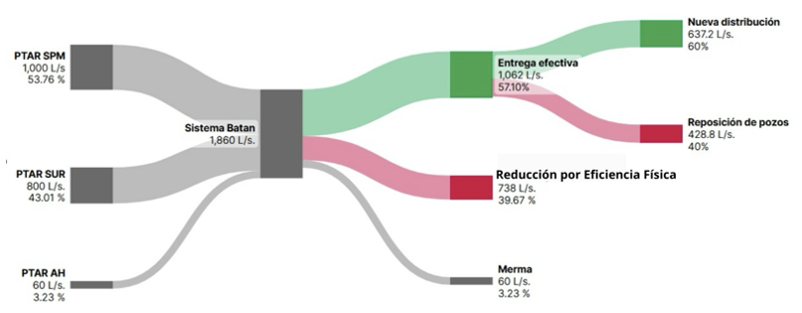
Fuente: Elaboración propia.

- El precio inicial considerado para proyectar los ingresos de la CEA es de $45.99 (cuarenta y cinco pesos 99/100 m.n.) el m³.

GARANTÍA

Como garantía para el pago de las contraprestaciones se considera un porcentaje del Fondo General de Participaciones (Ramo 28) que le corresponda al Estado de Querétaro. Este fondo se compone principalmente de impuestos federales como el Impuesto Sobre la Renta (ISR) y el Impuesto al Valor Agregado (IVA).

El Fondo General de Participaciones es fundamental para el funcionamiento de los estados y municipios, ya que representa una parte significativa de sus ingresos. La distribución y asignación de estos recursos se basa en una fórmula establecida en la Ley de Coordinación Fiscal, y se consideran factores como el total de la población, la pobreza y la capacidad de recaudación de impuestos de cada entidad federativa.

La garantía sirve como complemento a la fuente directa de pago analizada en la sección anterior y su principal función es proporcionar fortaleza a la estructura del Proyecto y brindar mayor certidumbre tanto a los inversionistas, como a las instituciones financieras que otorguen el financiamiento.

En este tipo de proyectos en los cuales se cuente con garantía, el aforo puede ser 1 a 1 que es el estándar del mercado. A continuación, los principales supuestos utilizados para el análisis de la garantía.

Cuadro 38. Supuestos
FGP Estatal Año 2024: | $13,036,192,113
Tasa de Crecimiento Promedio Anual (Últimos 5 Años): | 13.47%
FGP Estatal Proyectado Año 2025: | $13,498,060,791
FGP Estatal Proyectado Año 2026: | $14,173,261,694
Tasa de Crecimiento Anual Promedio para Proyecciones: | 4.61%
Fuente: Elaboración propia.

A continuación, podemos observar las proyecciones para los próximos años del Fondo General de Participaciones tomando como base el año 2024 y considerando una tasa de crecimiento anual promedio del 4.61%.

Gráfica 18. Proyección del Fondo General de Participaciones
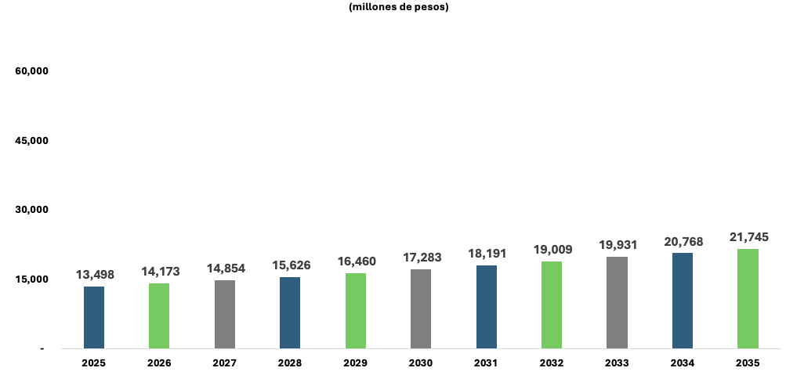
Fuente: Elaboración propia

Gráfica 19. Proyección del Fondo General de Participaciones
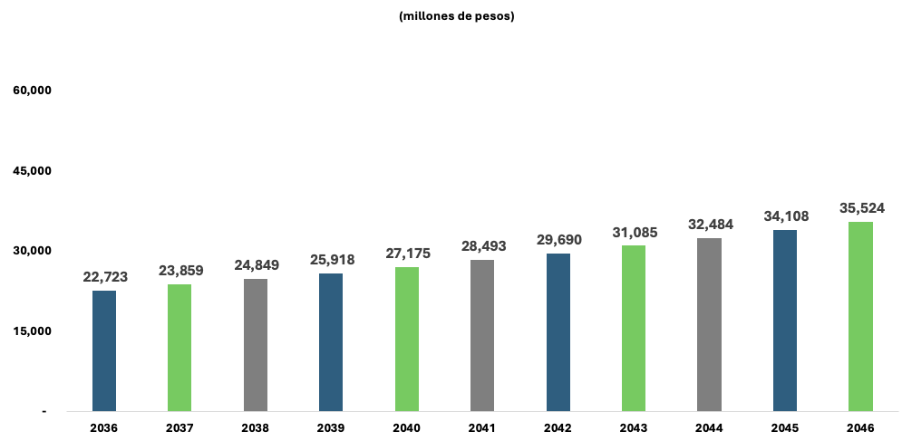
Fuente: Elaboración propia

Gráfica 20. Proyección del Fondo General de Participaciones
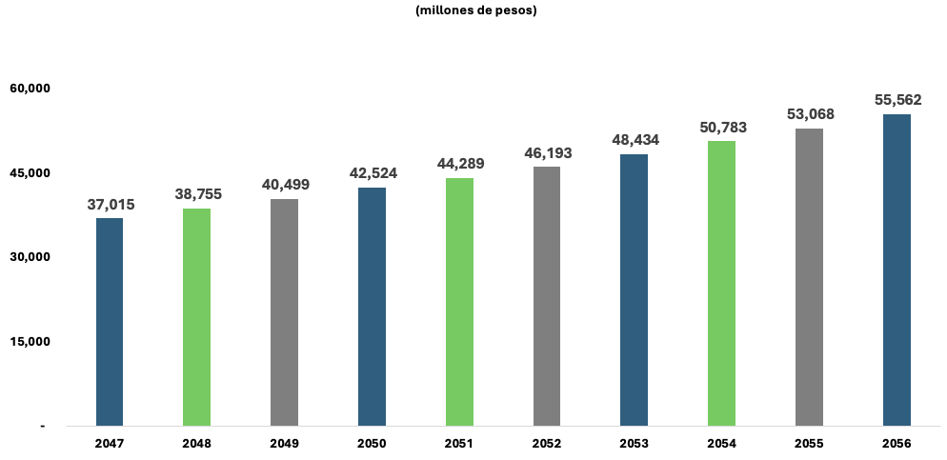
Fuente: Elaboración propia

Tanto la Fuente Directa de pago, como la fuente alterna de pago serán afectados como fuente de pago por todo el plazo de vigencia del Contrato de APP y hasta la total liquidación de las obligaciones que deriven del Contrato, en favor del desarrollador.

La afectación de recursos se realizará de conformidad con lo dispuesto en el artículo 29 de la Ley de APP y la Ley de Disciplina Financiera de las Entidades Federativas y los Municipios. En tal virtud, la afectación de recursos quedará inscrita en el Registro Público Único de Financiamientos y Obligaciones de Entidades Federativas y Municipios.

A continuación, se encuentra una corrida financiera en la cual podemos observar el comportamiento de la contraprestación a recibir por el desarrollador por un lado, y por el otro lado una Garantía del 8.50% del Fondo General de Participaciones excluyendo las Participaciones que le corresponden a los Municipios, equivalente al 6.59% del Fondo General de Participaciones incluyendo las participaciones que le corresponden a los Municipios, también en el cuadro podemos observar el resultado de aforo obtenido siempre manteniendo una proporción 1 a 1.

Cuadro 39. Comportamiento Aforo Garantía
MES | CONTRAPRESTACIÓN | FGP 8.50% | AFORO
Feb-29 | $96,306,028.73 | $121,830,863.27 | 1.27
Mar-29 | $106,419,218.20 | $113,553,293.88 | 1.07
Apr-29 | $103,762,177.20 | $114,016,029.28 | 1.10
May-29 | $107,354,814.14 | $113,171,124.70 | 1.05
Jun-29 | $104,608,725.01 | $114,265,134.56 | 1.09
Jul-29 | $108,101,336.92 | $112,827,251.02 | 1.04
Aug-29 | $108,429,630.24 | $125,927,922.10 | 1.16
Sep-29 | $105,592,551.20 | $124,283,164.75 | 1.18
Oct-29 | $109,035,775.19 | $112,707,673.05 | 1.03
Nov-29 | $106,154,349.18 | $118,341,906.11 | 1.11
Dec-29 | $109,546,419.27 | $114,096,986.10 | 1.04
Jan-30 | $109,802,545.55 | $119,816,913.57 | 1.09
Feb-30 | $100,641,441.21 | $127,922,406.43 | 1.27
Mar-30 | $110,238,339.30 | $119,230,958.57 | 1.08
Apr-30 | $107,326,617.80 | $119,716,830.75 | 1.12
May-30 | $110,655,794.78 | $118,829,680.93 | 1.07
Jun-30 | $107,726,283.25 | $119,978,391.28 | 1.11
Jul-30 | $111,025,612.44 | $118,468,613.57 | 1.07
Aug-30 | $111,223,450.09 | $132,224,318.21 | 1.19
Sep-30 | $108,268,462.92 | $130,497,322.99 | 1.21
Oct-30 | $111,536,613.20 | $118,343,056.70 | 1.06
Nov-30 | $112,821,107.19 | $124,259,001.41 | 1.10
Dec-30 | $116,317,422.64 | $119,801,835.41 | 1.03
Jan-31 | $116,550,503.38 | $126,107,301.53 | 1.08
Feb-31 | $107,078,740.00 | $134,638,332.77 | 1.26
Mar-31 | $117,038,273.92 | $125,490,583.90 | 1.07
Apr-31 | $114,010,606.57 | $126,001,964.36 | 1.11
May-31 | $117,466,561.74 | $125,068,239.18 | 1.06
Jun-31 | $114,449,920.73 | $126,277,256.83 | 1.10
Jul-31 | $117,904,101.94 | $124,688,215.79 | 1.06
Aug-31 | $118,101,504.56 | $139,166,094.91 | 1.18
Sep-31 | $115,074,173.16 | $137,348,432.45 | 1.19
Oct-31 | $118,521,535.25 | $124,556,067.18 | 1.05
Nov-31 | $115,468,797.32 | $130,782,598.98 | 1.13
Dec-31 | $118,886,316.99 | $126,091,431.77 | 1.06
Jan-32 | $119,072,285.26 | $131,782,130.10 | 1.11
Feb-32 | $112,816,045.50 | $140,697,057.75 | 1.25
Mar-32 | $119,432,645.40 | $131,137,660.18 | 1.10
Apr-32 | $116,386,447.51 | $131,672,052.76 | 1.13
May-32 | $119,797,337.75 | $130,696,309.94 | 1.09
Jun-32 | $116,727,867.12 | $131,959,733.38 | 1.13
Jul-32 | $120,109,438.27 | $130,299,185.50 | 1.08
Aug-32 | $120,269,926.00 | $145,428,569.18 | 1.21
Sep-32 | $117,223,705.49 | $143,529,111.91 | 1.22
Oct-32 | $120,590,487.42 | $130,161,090.20 | 1.08
Nov-32 | $117,522,535.00 | $136,667,815.94 | 1.16
Dec-32 | $120,898,111.66 | $131,765,546.19 | 1.09
Jan-33 | $121,023,314.19 | $138,173,563.41 | 1.14
Feb-33 | $111,555,027.61 | $147,520,865.05 | 1.32
Mar-33 | $121,302,807.20 | $137,497,836.69 | 1.13
Apr-33 | $118,248,252.07 | $138,058,147.31 | 1.17
May-33 | $121,570,393.34 | $137,035,080.97 | 1.13
Jun-33 | $118,505,121.97 | $138,359,780.45 | 1.17
Jul-33 | $121,845,456.59 | $136,618,695.99 | 1.12
Aug-33 | $121,950,191.53 | $152,481,854.79 | 1.25
Sep-33 | $118,924,953.34 | $150,490,273.83 | 1.27
Oct-33 | $121,567,551.09 | $136,473,903.07 | 1.12
Nov-33 | $118,156,428.05 | $143,296,205.01 | 1.21
Dec-33 | $121,405,369.53 | $138,156,175.19 | 1.14
Jan-34 | $121,518,818.19 | $143,976,853.07 | 1.18
Feb-34 | $112,168,722.55 | $153,716,741.38 | 1.37
Mar-34 | $121,684,607.41 | $143,272,745.83 | 1.18
Apr-34 | $118,637,216.98 | $143,856,589.50 | 1.21
May-34 | $121,867,305.43 | $142,790,554.37 | 1.17
Jun-34 | $118,812,634.78 | $144,170,891.23 | 1.21
Jul-34 | $122,022,627.59 | $142,356,681.22 | 1.17
Aug-34 | $122,118,874.79 | $158,886,092.69 | 1.30
Sep-34 | $119,058,331.34 | $156,810,865.33 | 1.32
Oct-34 | $122,251,354.05 | $142,205,807.00 | 1.16
Nov-34 | $119,210,792.65 | $149,314,645.62 | 1.25
Dec-34 | $122,401,182.75 | $143,958,734.54 | 1.18
Jan-35 | $122,459,550.71 | $150,743,765.16 | 1.23
Feb-35 | $113,251,457.55 | $160,941,428.22 | 1.42
Mar-35 | $122,604,720.31 | $150,006,564.89 | 1.22
Apr-35 | $119,553,557.05 | $150,617,849.21 | 1.26
May-35 | $122,706,208.51 | $149,501,710.43 | 1.22
Jun-35 | $119,675,729.67 | $150,946,923.12 | 1.26
Jul-35 | $122,825,311.31 | $149,047,445.24 | 1.21
Aug-35 | $122,868,676.26 | $166,353,739.05 | 1.35
Sep-35 | $119,843,448.34 | $164,180,976.00 | 1.37
Oct-35 | $123,308,096.91 | $148,889,479.93 | 1.21
Nov-35 | $120,677,528.18 | $156,332,433.97 | 1.30
Dec-35 | $123,821,203.58 | $150,724,795.07 | 1.22
Jan-36 | $123,871,102.74 | $157,527,234.60 | 1.27
Feb-36 | $117,775,111.27 | $168,183,792.49 | 1.43
Mar-36 | $123,964,673.57 | $156,756,860.31 | 1.26
Apr-36 | $120,935,937.51 | $157,395,652.42 | 1.30
May-36 | $124,067,813.64 | $156,229,287.40 | 1.26
Jun-36 | $121,025,237.67 | $157,739,534.66 | 1.30
Jul-36 | $124,127,280.05 | $155,754,580.28 | 1.25
Aug-36 | $124,162,894.26 | $173,839,657.30 | 1.40
Sep-36 | $121,152,976.22 | $171,569,119.92 | 1.42
Oct-36 | $124,228,161.70 | $155,589,506.53 | 1.25
Nov-36 | $121,214,207.66 | $163,367,393.50 | 1.35
Dec-36 | $124,303,099.60 | $157,507,410.84 | 1.27
Jan-37 | $124,311,329.03 | $165,403,596.33 | 1.33
Feb-37 | $115,243,285.47 | $176,592,982.12 | 1.53
Mar-37 | $124,357,076.17 | $164,594,703.32 | 1.32
Apr-37 | $121,363,747.96 | $165,265,435.04 | 1.36
May-37 | $124,395,159.71 | $164,040,751.77 | 1.32
Jun-37 | $121,398,672.86 | $165,626,511.39 | 1.36
Jul-37 | $124,442,937.80 | $163,542,309.29 | 1.31
Aug-37 | $124,438,082.99 | $182,531,640.17 | 1.47
Sep-37 | $121,449,876.92 | $180,147,575.92 | 1.48
Oct-37 | $124,457,336.09 | $163,368,981.86 | 1.31
Nov-37 | $121,483,193.77 | $171,535,763.17 | 1.41
Dec-37 | $124,469,179.64 | $165,382,781.39 | 1.33
Jan-38 | $124,472,343.32 | $172,267,845.57 | 1.38
Feb-38 | $115,564,908.42 | $183,921,590.88 | 1.59
Mar-38 | $124,473,194.28 | $171,425,383.51 | 1.38
Apr-38 | $121,506,112.13 | $172,123,950.60 | 1.42
May-38 | $124,466,793.96 | $170,848,442.97 | 1.37
Jun-38 | $121,514,342.00 | $172,500,011.61 | 1.42
Jul-38 | $124,453,201.09 | $170,329,315.13 | 1.37
Aug-38 | $124,443,725.10 | $190,106,703.24 | 1.53
Sep-38 | $121,509,392.97 | $187,623,700.32 | 1.54
Oct-38 | $124,419,447.99 | $170,148,794.60 | 1.37
Nov-38 | $118,688,756.47 | $178,654,497.34 | 1.51
Dec-38 | $121,487,647.70 | $172,246,166.81 | 1.42
Jan-39 | $121,456,260.94 | $179,675,362.93 | 1.48
Feb-39 | $112,956,192.25 | $191,830,219.29 | 1.70
Mar-39 | $121,368,241.68 | $178,796,675.00 | 1.47
Apr-39 | $118,533,346.31 | $179,525,280.47 | 1.51
May-39 | $121,281,490.13 | $178,194,926.02 | 1.47
Jun-39 | $118,442,738.54 | $179,917,512.11 | 1.52
Jul-39 | $121,189,090.69 | $177,653,475.68 | 1.47
Aug-39 | $121,140,377.70 | $198,281,291.48 | 1.64
Sep-39 | $118,316,167.93 | $195,691,519.44 | 1.65
Oct-39 | $121,053,071.76 | $177,465,192.77 | 1.47
Nov-39 | $118,225,287.21 | $186,336,640.73 | 1.58
Dec-39 | $120,933,351.73 | $179,652,751.99 | 1.49
Jan-40 | $120,878,170.69 | $188,389,618.04 | 1.56
Feb-40 | $115,342,445.62 | $201,133,984.92 | 1.74
Mar-40 | $120,763,745.33 | $187,468,313.74 | 1.55
Apr-40 | $117,974,782.24 | $188,232,256.58 | 1.60
May-40 | $120,656,995.64 | $186,837,379.93 | 1.55
Jun-40 | $117,865,393.11 | $188,643,511.45 | 1.60
Jul-40 | $120,518,819.63 | $186,269,669.25 | 1.55
Aug-40 | $120,454,275.27 | $207,897,934.11 | 1.73
Sep-40 | $117,697,818.68 | $205,182,558.13 | 1.74
Oct-40 | $120,321,252.79 | $186,072,254.62 | 1.55
Nov-40 | $117,569,377.31 | $195,373,967.80 | 1.66
Dec-40 | $120,195,657.75 | $188,365,910.46 | 1.57
Jan-41 | $120,111,971.44 | $197,526,514.51 | 1.64
Feb-41 | $112,050,351.81 | $210,888,983.19 | 1.88
Mar-41 | $119,984,695.60 | $196,560,526.96 | 1.64
Apr-41 | $117,247,723.41 | $197,361,521.02 | 1.68
May-41 | $119,814,968.40 | $195,898,992.85 | 1.63
Jun-41 | $117,101,965.26 | $197,792,721.76 | 1.69
Jul-41 | $119,671,069.52 | $195,303,748.21 | 1.63
Aug-41 | $119,585,002.86 | $217,980,983.92 | 1.82
Sep-41 | $116,883,123.14 | $215,133,912.20 | 1.84
Oct-41 | $119,415,328.02 | $195,096,758.97 | 1.63
Nov-41 | $116,736,938.13 | $204,849,605.24 | 1.75
Dec-41 | $119,246,771.26 | $197,501,657.12 | 1.66
Jan-42 | $119,160,648.10 | $205,822,628.12 | 1.73
Feb-42 | $111,351,906.29 | $219,746,320.48 | 1.97
Mar-42 | $118,984,735.88 | $204,816,069.09 | 1.72
Apr-42 | $116,330,261.98 | $205,650,704.90 | 1.77
May-42 | $118,803,966.90 | $204,126,750.55 | 1.72
Jun-42 | $116,167,176.37 | $206,100,016.07 | 1.77
Jul-42 | $118,618,377.61 | $203,506,505.63 | 1.72
Aug-42 | $118,523,786.49 | $227,136,185.24 | 1.92
Sep-42 | $115,910,802.48 | $224,169,536.51 | 1.93
Oct-42 | $118,331,033.24 | $203,290,822.85 | 1.72
Nov-42 | $115,719,566.05 | $213,453,288.66 | 1.84
Dec-42 | $118,133,547.17 | $205,796,726.72 | 1.74
Jan-43 | $118,038,557.91 | $215,496,291.64 | 1.83
Feb-43 | $110,458,792.86 | $230,074,397.55 | 2.08
Mar-43 | $117,828,517.33 | $214,442,424.34 | 1.82
Apr-43 | $115,259,254.78 | $215,316,288.03 | 1.87
May-43 | $117,619,344.57 | $213,720,707.83 | 1.82
Jun-43 | $115,052,514.97 | $215,786,716.83 | 1.88
Jul-43 | $117,405,553.33 | $213,071,311.40 | 1.81
Aug-43 | $117,302,215.48 | $237,811,585.95 | 2.03
Sep-43 | $114,749,726.56 | $234,705,504.73 | 2.05
Oct-43 | $116,773,940.09 | $212,845,491.52 | 1.82
Nov-43 | $113,528,797.95 | $223,485,593.23 | 1.97
Dec-43 | $115,792,748.63 | $215,469,172.87 | 1.86
Jan-44 | $115,677,103.81 | $225,193,624.76 | 1.95
Feb-44 | $110,832,032.26 | $240,427,745.44 | 2.17
Mar-44 | $115,447,506.17 | $224,092,333.43 | 1.94
Apr-44 | $112,975,939.83 | $225,005,521.00 | 1.99
May-44 | $115,204,755.83 | $223,338,139.68 | 1.94
Jun-44 | $112,760,605.77 | $225,497,119.08 | 2.00
Jul-44 | $114,962,778.16 | $222,659,520.41 | 1.94
Aug-44 | $114,840,352.52 | $248,513,107.32 | 2.16
Sep-44 | $112,408,679.25 | $245,267,252.44 | 2.18
Oct-44 | $114,597,034.28 | $222,423,538.64 | 1.94
Nov-44 | $112,175,268.42 | $233,542,444.92 | 2.08
Dec-44 | $114,341,163.47 | $225,165,285.65 | 1.97
Jan-45 | $114,205,899.46 | $236,453,306.00 | 2.07
Feb-45 | $107,275,694.72 | $252,449,132.71 | 2.35
Mar-45 | $113,948,931.28 | $235,296,950.10 | 2.06
Apr-45 | $111,572,110.64 | $236,255,797.05 | 2.12
May-45 | $113,688,260.72 | $234,505,046.67 | 2.06
Jun-45 | $111,322,063.46 | $236,771,975.04 | 2.13
Jul-45 | $113,432,047.73 | $233,792,496.43 | 2.06
Aug-45 | $113,290,377.22 | $260,938,762.68 | 2.30
Sep-45 | $110,946,366.50 | $257,530,615.06 | 2.32
Oct-45 | $113,020,578.58 | $233,544,715.57 | 2.07
Nov-45 | $110,699,076.72 | $245,219,567.17 | 2.22
Dec-45 | $112,747,178.56 | $236,423,549.93 | 2.10
Jan-46 | $112,609,136.76 | $246,266,118.20 | 2.19
Feb-46 | $105,974,326.52 | $262,925,771.71 | 2.48
Mar-46 | $112,330,386.73 | $245,061,773.53 | 2.18
Apr-46 | $110,039,040.48 | $246,060,412.62 | 2.24
May-46 | $112,048,104.07 | $244,237,006.10 | 2.18
Jun-46 | $109,775,578.99 | $246,598,012.00 | 2.25
Jul-46 | $111,762,315.58 | $243,494,885.03 | 2.18
Aug-46 | $111,618,114.88 | $271,767,721.33 | 2.43
Sep-46 | $109,372,020.97 | $268,218,135.58 | 2.45
Oct-46 | $111,330,634.68 | $243,236,821.27 | 2.18
Nov-46 | $109,089,664.00 | $255,396,179.21 | 2.34
Dec-46 | $111,032,678.27 | $246,235,127.25 | 2.22
Jan-47 | $110,887,582.88 | $256,609,295.17 | 2.31
Feb-47 | $104,540,919.84 | $273,968,654.13 | 2.62
Mar-47 | $110,584,624.43 | $255,354,368.02 | 2.31
Apr-47 | $108,392,778.43 | $256,394,949.95 | 2.37
May-47 | $110,281,694.34 | $254,494,960.36 | 2.31
Jun-47 | $108,099,333.40 | $256,955,128.51 | 2.38
Jul-47 | $109,975,410.83 | $253,721,670.20 | 2.31
Aug-47 | $109,827,306.63 | $283,181,965.63 | 2.58
Sep-47 | $107,662,628.83 | $279,483,297.28 | 2.60
Oct-47 | $109,509,750.72 | $253,452,767.76 | 2.31
Nov-47 | $107,373,323.78 | $266,122,818.73 | 2.48
Dec-47 | $109,195,188.64 | $256,577,002.60 | 2.35
Jan-48 | $109,036,679.77 | $268,669,932.04 | 2.46
Feb-48 | $104,960,068.13 | $286,845,180.87 | 2.73
Mar-48 | $108,720,098.13 | $267,356,023.32 | 2.46
Apr-48 | $106,615,585.59 | $268,445,512.60 | 2.52
May-48 | $108,394,526.05 | $266,456,223.50 | 2.46
Jun-48 | $106,314,661.83 | $269,032,019.55 | 2.53
Jul-48 | $108,068,617.87 | $265,646,588.70 | 2.46
Aug-48 | $107,904,465.74 | $296,491,518.01 | 2.75
Sep-48 | $105,844,063.98 | $292,619,012.25 | 2.76
Oct-48 | $107,576,386.77 | $265,365,047.84 | 2.47
Nov-48 | $105,530,030.33 | $278,630,591.22 | 2.64
Dec-48 | $107,239,934.38 | $268,636,121.72 | 2.50
Jan-49 | $107,076,816.74 | $280,760,078.98 | 2.62
Feb-49 | $101,353,796.13 | $299,753,214.01 | 2.96
Mar-49 | $106,733,292.58 | $279,387,044.37 | 2.62
Apr-49 | $104,731,569.65 | $280,525,560.67 | 2.68
May-49 | $106,393,980.49 | $278,446,753.55 | 2.62
Jun-49 | $104,406,889.32 | $281,138,460.43 | 2.69
Jul-49 | $106,046,915.26 | $277,600,685.19 | 2.62
Aug-49 | $105,877,833.50 | $309,833,636.32 | 2.93
Sep-49 | $103,914,258.19 | $305,786,867.80 | 2.94
Oct-49 | $105,524,081.98 | $277,306,475.00 | 2.63
Nov-49 | $103,582,126.24 | $291,168,967.82 | 2.81
Dec-49 | $105,173,789.62 | $280,724,747.20 | 2.67
Jan-50 | $104,994,424.77 | $294,798,082.93 | 2.81
Feb-50 | $99,602,496.97 | $314,740,874.71 | 3.16
Mar-50 | $104,641,440.67 | $293,356,396.59 | 2.80
Apr-50 | $102,738,950.40 | $294,551,838.70 | 2.87
May-50 | $104,277,716.47 | $292,369,091.23 | 2.80
Jun-50 | $102,396,592.41 | $295,195,383.45 | 2.88
Jul-50 | $103,916,686.05 | $291,480,719.45 | 2.80
Aug-50 | $103,732,396.82 | $325,325,318.14 | 3.14
Sep-50 | $101,877,663.66 | $321,076,211.19 | 3.15
Oct-50 | $117,567,651.98 | $291,171,798.75 | 2.48
Nov-50 | $101,525,072.34 | $305,727,416.21 | 3.01
Dec-50 | $102,991,946.18 | $294,760,984.56 | 2.86
Jan-51 | $102,807,405.29 | $307,032,203.37 | 2.99
Feb-51 | $97,749,002.58 | $327,802,621.01 | 3.35
Mar-51 | $102,431,550.75 | $305,530,687.04 | 2.98
Apr-51 | $100,642,037.58 | $306,775,740.01 | 3.05
May-51 | $102,054,363.73 | $304,502,408.52 | 2.98
Jun-51 | $100,280,097.54 | $307,445,991.86 | 3.07
Jul-51 | $101,674,325.89 | $303,577,169.31 | 2.99
Aug-51 | $101,484,495.31 | $338,826,318.84 | 3.34
Sep-51 | $99,736,109.30 | $334,400,873.96 | 3.35
Oct-51 | $101,098,963.15 | $303,255,428.40 | 3.00
Nov-51 | $99,373,296.32 | $318,415,103.98 | 3.20
Dec-51 | $100,711,876.53 | $306,993,565.42 | 3.05
Jan-52 | $100,517,286.37 | $320,234,588.12 | 3.19
Feb-52 | $97,309,553.69 | $341,898,133.71 | 3.51
Mar-52 | $100,126,987.38 | $318,668,506.59 | 3.18
Apr-52 | $98,442,904.95 | $319,967,096.83 | 3.25
May-52 | $99,731,997.30 | $317,596,012.08 | 3.18
Jun-52 | $98,068,975.26 | $320,666,169.51 | 3.27
Jul-52 | $99,335,225.68 | $316,630,987.59 | 3.19
Aug-52 | $99,135,815.51 | $353,395,850.55 | 3.56
Sep-52 | $97,499,021.04 | $348,780,111.54 | 3.58
Oct-52 | $98,736,304.58 | $316,295,411.82 | 3.20
Nov-52 | $97,116,829.67 | $332,106,953.45 | 3.42
Dec-52 | $98,331,394.62 | $320,194,288.73 | 3.26
Jan-53 | $98,129,701.72 | $335,765,965.64 | 3.42
Feb-53 | $93,766,040.41 | $358,480,193.20 | 3.82
Mar-53 | $97,721,017.50 | $334,123,929.16 | 3.42
Apr-53 | $96,149,898.38 | $335,485,501.02 | 3.49
May-53 | $97,311,148.09 | $332,999,418.67 | 3.42
Jun-53 | $95,758,586.49 | $336,218,478.73 | 3.51
Jul-53 | $96,897,870.53 | $331,987,590.49 | 3.43
Aug-53 | $96,690,943.05 | $370,535,549.31 | 3.83
Sep-53 | $95,166,804.02 | $365,695,946.95 | 3.84
Oct-53 | $96,335,312.23 | $331,635,739.29 | 3.44
Nov-53 | $94,154,551.27 | $348,214,140.70 | 3.70
Dic-53 | $95,430,509.66 | $335,723,711.73 | 3.52
Ene-54 | $95,431,491.10 | $352,050,614.97 | 3.69
Feb-54 | $42,018,935.94 | $375,866,482.57 | 8.95
Mar-54 | $45,811,917.09 | $350,328,939.72 | 7.65
Abr-54 | $44,547,590.04 | $351,756,547.82 | 7.90
May-54 | $45,811,917.09 | $149,149,890.48 | 3.26
Jun-54 | $44,547,590.04 | $352,525,074.95 | 7.91
Jul-54 | $45,811,917.09 | $348,088,988.63 | 7.60
Ago-54 | $45,811,917.09 | $388,506,523.45 | 8.48
Sep-54 | $44,547,590.04 | $383,432,200.37 | 8.61
Oct-54 | $45,811,917.09 | $347,720,072.64 | 7.59
Nov-54 | $44,547,590.04 | $365,102,526.52 | 8.20
Dic-54 | $45,811,917.09 | $352,006,311.75 | 7.68
Ene-55 | $45,811,917.09 | $367,892,892.65 | 8.03
Feb-55 | $42,018,935.94 | $392,780,474.29 | 9.35
Mar-55 | $45,811,917.09 | $366,093,742.01 | 7.99
Abr-55 | $44,547,590.04 | $367,585,592.48 | 8.25
May-55 | $45,811,917.09 | $364,861,635.55 | 7.96
Jun-55 | $44,547,590.04 | $368,388,703.32 | 8.27
Jul-55 | $45,811,917.09 | $363,752,993.12 | 7.94
Ago-55 | $45,811,917.09 | $405,989,317.00 | 8.86
Sep-55 | $44,547,590.04 | $400,686,649.39 | 8.99
Oct-55 | $45,811,917.09 | $363,367,475.91 | 7.93
Nov-55 | $44,547,590.04 | $381,532,140.21 | 8.56
Dic-55 | $45,811,917.09 | $367,846,595.78 | 8.03
Ene-56 | $45,811,917.09 | $385,183,858.60 | 8.41
Fuente: Elaboración propia.

Los resultados de aforo obtenido afectando un 8.50% del Fondo General de Participaciones que le corresponden al estado de Querétaro excluyendo las Participaciones que le corresponden a los municipios son los siguientes:

Cuadro 40. Resultados Aforo 12.50% de Afectación FGP
Porcentaje Afectado: | 12.0% FGP
Aforo Mínimo | 1.0x
Aforo Máximo | 9.3x
Aforo Promedio | 2.4x
Fuente: Elaboración propia.

CONCLUSIONES

La estimación de las contraprestaciones en un proyecto de APP es fundamental para determinar si el proyecto es viable tanto para el licitante, en este caso la CEA, como para el desarrollador porque de este estudio se determina si la fuente directa de pago y/o la Garantía, serán suficientes para cubrir todas y cada una de las contraprestaciones.

Después de analizar el comportamiento de las contraprestaciones mensuales a recibir por el desarrollador durante la vigencia del Proyecto Sistema Batán mediante un esquema de APP, y de realizar proyecciones tanto de la fuente directa de pago, como de la garantía que se tiene contemplada en el Proyecto, podemos concluir lo siguiente:

- El incluir T3 en la contraprestación cumple con dos objetivos: el primero es que la CEA reciba un caudal de agua que le permita hacer frente a las obligaciones del contrato APP, y el segundo, incentiva al desarrollador a cumplir con ese caudal proyectado porque de lo contrario recibiría menos dinero por concepto de contraprestación.
- Complementando el punto anterior, la fuente directa de pago del Proyecto Sistema Batán serán los ingresos de la CEA propios presentes y futuros, incluyendo aquellos por concepto de la venta de bienes y servicios, recaudación de los precios por los servicios públicos a su cargo o por el suministro de bienes o servicios y los ingresos derivados de la prestación de los servicios de agua potable, no potable, residual tratada y agua negra, saneamiento de las aguas residuales y drenajes sanitario y pluvial, así como las multas, actualizaciones y recargos vinculados a los mismos; asignaciones presupuestarias, o cualesquiera otros ingresos de los que puedan disponer de conformidad con la legislación aplicable.
- Ingresos que son suficientes para cubrir todas y cada una de las contraprestaciones mensuales siempre y cuando la CEA garantice un precio sostenible del metro cúbico de agua potabilizada, con una base de venta de un precio promedio $45.99 (cuarenta y cinco pesos 99/100 M.N.).

- Considerando los supuestos del caudal y del precio por metro cúbico por parte de la CEA, el aforo promedio de la Fuente Directa de Pago durante la operación del Proyecto es de 6.4x, lo anterior bajo el supuesto de que se afecta el 100% de los Ingresos de la CEA.

- Otra de las principales fortalezas del Proyecto APP es la Fuente Alterna de Pago, que en este caso será el 8.50% del Fondo General de Participaciones que le corresponde al Estado de Querétaro excluyendo las Participaciones que le corresponden a los Municipios. Las participaciones son de las fuentes alternas de pago más seguras tanto para los inversionistas, como para las instituciones financieras y con la garantía con la que se pueden conseguir las mejores condiciones de mercado.

- Considerando la proyección del Fondo General de Participaciones y el porcentaje que se afectará como garantía, el aforo promedio de la garantía durante la operación del Proyecto es de 2.4x.

- Por último, se puede concluir que el Proyecto APP es financieramente viable tanto para la CEA, como para el desarrollador considerando las variables y los supuestos que se mencionan en el presente estudio.

- El proyecto genera valor para las partes involucradas (población del estado de Querétaro, CEA, desarrollador, etc.) para ser considerado sostenible a largo plazo al ser autofinanciable.

Glosario

AGEB: Área Geoestadística Básica.
AMAI: Asociación Mexicana de Agencias de Investigación de Mercado.
APP: Asociación Público Privada.
CAPEX: Inversiones capitalizables.
CEA: Comisión Estatal de Aguas del Estado de Querétaro.
CESCR: Comité de Derechos Económicos, Sociales y Culturales de la ONU.
CONAGUA: Comisión Nacional del Agua.
CPP: Comparador Público Privado.
CPPC: Costo Promedio Ponderado de Capital. En Ingles WACC.
Crédito Senior: Es un financiamiento de bajo riesgo con prioridad de repago y suele tener tasa de interés más bajas.
Crédito Mezzanine: Es un financiamiento que se considera un híbrido entre deuda y capital.
ERA: Estación Regeneradora de Agua.
ETJ: Estudio Técnico Justificativo.
INEGI: Instituto Nacional de Estadística y Geografía.
IPP: Inversión Pública Productiva.
IVA: Impuesto al Valor Agregado.
L/s: Litros por Segundo.
MAS: Manera aleatoria.
MBR: Reactor biológico de membrana.
MBBR: Reactor de biopelícula de lecho móvil.
MIA: Manifestación de Impacto Ambiental.
NOM: Norma Oficial Mexicana.
OPEX: Gasto operativo.
Proyecto o Proyecto Sistema Batán: Proyecto realizado por la CEA bajo el esquema de Asociación Público Privada, consistente en el diseño, ingeniería, elaboración del proyecto ejecutivo, procura, rehabilitación, modernización, ampliación, construcción, puesta en marcha, operación y mantenimiento de un sistema de regeneración y potabilización de aguas para uso humano en la Zona Metropolitana del estado de Querétaro, con una capacidad de hasta 1,800 litros por segundo de agua potable
PTAR Sur: Planta de Tratamiento de Aguas Residuales Sur.
PTAR SPM: Planta de Tratamiento de Aguas Residuales San Pedro Mártir.
PTAR AH: Planta de Tratamiento de Aguas Residuales Arroyo Hondo.
TIIE: Tasa de Interés Interbancaria de Equilibrio.
TIIEF: TIIE de Fondeo
ZMQ: Zona metropolitana de Querétaro.

ONU. Informe Objetivos de Desarrollo Sostenible, 2022
Fuente: Conagua. Situación del agua en México 2015.
Nota: en temporada de lluvia se detiene el bombeo.
(Stephenson et al. Membrane Bioreactors for Waste Treatment, IWA Publishing, 2000).
Se considera una eficiencia física del caudal del 59%.
Esta cantidad no incluye $119,111,882 pesos anuales que la CEA utilizaría para la operación y mantenimiento del Acueducto II.

